UNIVERSIDAD DE PIURA · CAMPUS PIURA
INFORME FINAL CONSOLIDADO
DISEÑO DE UN SISTEMA WEB PARA LA GESTIÓN Y RESERVA DE ESPACIOS DEPORTIVOS (SIGRED)
Informe académico integral basado en Informes Parciales 4 y 5 · 1 de noviembre de 2026
Estado de alcance: prototipo funcional diseñado y evaluado; la transición a servicio institucional permanece propuesta y condicionada a aprobaciones, integración técnica, seguridad y nuevas pruebas.

Resumen ejecutivo
SIGRED responde a la fragmentación actual de solicitudes de reservas deportivas del campus Piura, gestionadas mediante mensajería, correo y atención presencial. El proyecto documenta el diagnóstico del servicio, requisitos funcionales y no funcionales, catorce pantallas de prototipo, flujos de administración y validación con usuarios. El alcance verificable es de prototipado y validación, no de un servicio institucional en producción.
En el Informe Parcial 4 se reportan cinco tareas de usabilidad completadas con tasa de éxito del 100 % y tiempos medios de 12, 38, 10, 18 y 25 segundos. Estas mediciones describen las sesiones del prototipo y no prueban por sí solas ahorros operativos reales ni disponibilidad de un servidor institucional.
El Informe Parcial 5 presenta un escenario de inversión incremental de S/ 14 881,23 y un costo del primer año de S/ 4 875,97. La evaluación económica emplea supuestos de 300 solicitudes mensuales y 12 minutos administrativos evitados por solicitud. Son proyecciones condicionadas, no pagos, presupuestos ni aprobaciones institucionales.
Para la PMO se propone un tablero calculable con separación de los estados VERDE, AMARILLO, ROJO y SIN DATOS. Los criterios se explican al final y se implementan con fórmulas editables en un archivo XLSX complementario. Los datos faltantes nunca se sustituyen por ceros o por un estado verde.

Ficha técnica del proyecto
Campo | Información consolidada
Proyecto | SIGRED: gestión y reserva de espacios deportivos del Área de Deportes, UDEP campus Piura
Alcance documentado | Análisis, diseño, prototipo navegable y validación controlada
Prototipo | 14 pantallas (P01-P14), perfiles de usuario y administración
Validación reportada | 10 estudiantes; 2 miembros docentes/administrativos; 1 responsable de Deportes
Tecnologías del prototipo | Interfaz web; persistencia local por defecto; integración Apps Script/Sheets como alternativa de pruebas
Arquitectura objetivo futura | API Node.js/Express y PostgreSQL, servicios institucionales, HTTPS, controles transaccionales y respaldo
Decisión de producción | No acreditada en los documentos examinados

Mapa de contenido del informe
Capítulos 1–7: diagnóstico, fundamentos, metodología, procesos, arquitectura, prototipo, validación y gobernanza. Capítulo 8: evaluación económico-social. Capítulo 9: resultados, discusión, conclusiones y limitaciones. Capítulo 10: sistema calculable de semáforo, EVM, criterios de decisión y plan de seguimiento. Referencias: fuentes conservadas del Informe Parcial 5.

Capítulos del proyecto (contenido de los informes originales)

Capítulo 1

Marco Contextual
El presente capítulo aborda el marco contextual de la investigación centrada en el proceso de gestión y reserva de los espacios deportivos de la Universidad de Piura, integrando un análisis detallado tanto a nivel externo como interno. Para ello, se examinan los antecedentes y el entorno general de la problemática, la situación actual del servicio y la delimitación del problema central, proporcionando una visión integral sobre los desafíos de optimización en la administración de dichos espacios.

Planteamiento del problema
La Universidad de Piura (UDEP), campus Piura, cuenta con diferentes espacios deportivos destinados a la práctica de actividad física de estudiantes y trabajadores. Actualmente, la reserva de estos espacios se realiza mediante WhatsApp, correo electrónico o de manera presencial en la Oficina de Deportes . Debido a ello, el proceso depende de distintos canales de atención y de la intervención del personal encargado para verificar la disponibilidad y confirmar cada solicitud.
El diagnóstico del proceso actual de reserva de espacios deportivos evidencia deficiencias en la gestión de la información, destacando la ausencia de un canal centralizado y accesible para la consulta de disponibilidad y horarios. Como consecuencia, el procedimiento continúa dependiendo principalmente de trámites presenciales, generando demoras e ineficiencias en la atención de los usuarios.
Esta falta de visibilidad previa impacta directamente en la experiencia de los estudiantes, provocando eventualidades recurrentes como encontrar los espacios ocupados al momento de su uso. La incertidumbre sobre la disponibilidad efectiva se traduce en pérdida de tiempo y desplazamientos innecesarios hacia las instalaciones.
Por lo tanto, el problema identificado se encuentra en la falta de un sistema centralizado para la gestión y reserva de los espacios deportivos de la UDEP, lo cual dificulta que los usuarios conozcan oportunamente la disponibilidad y los horarios, y hace que el proceso dependa de distintos canales y actividades manuales. Frente a esta situación, surge la necesidad de contar con una alternativa tecnológica que permita organizar y centralizar la información de los espacios deportivos y sus reservas, facilitando tanto la gestión del Área de Deportes como el acceso de los estudiantes a este servicio.

Justificación
La presente investigación se formula a partir de la necesidad de optimizar y modernizar el proceso de reserva de los espacios deportivos de la Universidad de Piura, campus Piura. Actualmente, la atención de solicitudes se gestiona de forma manual y mediante canales fragmentados, lo que dificulta el control de la información y genera una alta carga administrativa. Es por ello por lo que surge la oportunidad de estandarizar dicho flujo para brindar un servicio más ágil, transparente y eficiente.
Desde el ámbito institucional y social, la propuesta busca impactar positivamente en el bienestar de la comunidad universitaria. Contar con un diseño intuitivo para consultar horarios disponibles y gestionar solicitudes; elimina las barreras de comunicación actuales, fomenta la práctica deportiva y mejora la satisfacción general con los servicios universitarios. En conjunto, el trabajo evidencia el valor de aplicar metodologías de ingeniería de sistemas para resolver problemas cotidianos de la gestión académica.

Situación actual
El Área de Deportes de la Universidad de Piura, campus Piura, es la responsable de administrar los espacios deportivos disponibles para la comunidad universitaria, así como de coordinar su uso entre estudiantes, personal docente, personal administrativo y equipos representativos de la institución.

Infraestructura deportiva disponible
La UDEP cuenta con un conjunto de espacios deportivos destinados a la práctica de distintas disciplinas. Entre ellos se encuentra una cancha de fútbol de dimensiones reglamentarias con pista atlética, así como una zona deportiva remodelada que incluye una plataforma multiusos de 44 x 44 metros y graderías con capacidad para 425 personas, en la cual se practican disciplinas como básquet, vóley, futsal, balonmano y tenis de campo, entre otras .
La coordinación de estos espacios está a cargo del Área de Deportes, bajo la responsabilidad del director de Deportes, quien; junto con el personal administrativo y los practicantes del área; gestiona la disponibilidad y asignación de horarios para los distintos grupos de usuarios: estudiantes que practican deporte libre, talleres deportivos, clubes, selecciones representativas y actividades académicas o institucionales.

Proceso actual de reserva
Actualmente, la solicitud y confirmación de reservas de espacios deportivos se realiza de forma manual, a través de canales informales y no centralizados. Según la información publicada por la Universidad de Piura, estos canales son principalmente los siguientes:

WhatsApp: los usuarios envían un mensaje directo al número 932 984 511 solicitando un horario y espacio disponible.

Correo electrónico (deportes.piura@udep.edu.pe): utilizado principalmente por áreas académicas o grupos organizados para solicitar espacios con cierta anticipación.

Atención presencial: coordinación directa en la oficina de deportes de la zona deportiva UDEP o con el personal a cargo en el momento de uso.
En cualquiera de estos canales, la disponibilidad de los espacios no se consulta a través de un medio centralizado y visible para todos los usuarios, sino que depende del conocimiento manual que tiene el personal encargado sobre lo que ya se ha reservado. No existe un registro digital único ni un calendario compartido que centralice todas las solicitudes recibidas por los distintos canales.

Limitaciones identificadas en el proceso actual
Falta de un medio centralizado para consultar la disponibilidad real de los espacios deportivos, lo que dificulta que los usuarios sepan con certeza qué horarios están libres antes de solicitar una reserva.
Riesgo de duplicidad de reservas, al recibirse solicitudes por distintos canales que no se centralizan en un mismo registro, lo que puede generar que dos grupos distintos coincidan en el mismo espacio y horario.
Ausencia de un historial ordenado de reservas, lo que limita la posibilidad de llevar un control claro del uso de cada espacio a lo largo del tiempo.
Dependencia total de la gestión manual del personal del Área de Deportes, lo que incrementa la carga operativa y el margen de error humano frente a la creciente demanda de la comunidad universitaria.
Falta de trazabilidad de las solicitudes, no queda un respaldo formal y ordenado de quién solicitó qué espacio, en qué fecha y con qué resultado (confirmación o rechazo).

Actores involucrados en el proceso actual
El proceso actual de reserva involucra a distintos actores, cuyo rol conviene precisar antes de plantear una propuesta de solución:
Lic. Víctor Zapata Figallo, responsable del Área de Deportes: recibe y valida manualmente las solicitudes de reserva.
Personal administrativo y practicante del Área de Deportes: apoyan en la atención de solicitudes por los distintos canales.
Estudiantes de la UDEP: principales usuarios finales, que solicitan los espacios para deporte libre y actividades de talleres o clubes.
Personal docente y administrativo: usuarios finales que también solicitan espacios en determinados horarios.

Contextualización del tema
En los últimos años, el uso de herramientas digitales ha adquirido mayor importancia en la gestión de servicios, permitiendo optimizar procesos, centralizar información y facilitar el acceso de los usuarios. Dentro de este contexto, los sistemas de reserva en línea se han desarrollado como una alternativa para reemplazar o complementar procesos manuales, especialmente en aquellos servicios que requieren la organización de horarios, disponibilidad y solicitudes de los usuarios. German et al. sostiene que la digitalización de los procesos de reserva permite ofrecer servicios más eficientes y confiables, al agilizar las transacciones y reducir la necesidad de registrar y procesar información de manera manual. Asimismo, señala que este tipo de sistemas disminuye el uso de papel, generando beneficios tanto económicos como ambientales.
En el ámbito deportivo, la incorporación de herramientas digitales ha permitido mejorar la forma en que se gestionan las reservas de instalaciones. Febriansyah y Waluyo , en un estudio realizado en el Centro Deportivo Mahendrik, en Indonesia, encontraron que los usuarios debían acudir presencialmente para consultar los horarios disponibles y realizar sus reservas, mientras que la información de los alquileres se registraba de forma manual. Frente a esta situación, los autores desarrollaron una aplicación móvil que facilitó el proceso de reserva para los usuarios y permitió a los administradores organizar mejor la información, mejorando así la eficiencia y precisión de la gestión.
Por otro lado, Posumah y Setiyawati , en un estudio realizado en Salatiga, Indonesia, identificaron algunas dificultades relacionadas con el acceso a la información y la reserva de instalaciones deportivas, como la búsqueda de los espacios, la consulta de sus características y la realización de reservas de manera rápida. Frente a ello, desarrollaron el diseño de una aplicación de reservas en línea, enfocándose en que su interfaz fuera clara y sencilla para los usuarios. Los resultados mostraron que la propuesta fue fácil de utilizar y permitió mejorar aspectos como la accesibilidad, la eficiencia y la satisfacción de los usuarios. Esto resalta la importancia de que un sistema de reservas no solo permita consultar la disponibilidad de los espacios, sino que también facilite el acceso a la información y el proceso de reserva.
A partir de estas experiencias, se puede observar que el uso de herramientas digitales puede facilitar la gestión de los espacios deportivos, especialmente para consultar la disponibilidad, organizar los horarios y realizar las reservas. Esto evidencia que contar con un sistema que reúna esta información puede hacer que el proceso sea más sencillo y ordenado para los usuarios y el personal encargado.

Antecedentes
A continuación, se presenta la revisión de antecedentes que sirven de referente teórico y metodológico para el desarrollo de SIGRED. Esta sección recopila estudios enfocados en la automatización y centralización de procesos de reserva en instalaciones deportivas, evaluando las tecnologías aplicadas y los resultados obtenidos en contextos universitarios e institucionales. Con el fin de estructurar este análisis, los antecedentes se dividen en estudios desarrollados a nivel nacional e internacional.

Antecedentes nacionales
Loayza Rodríguez y Ramírez Cruz desarrollaron la investigación titulada Desarrollar un sistema web que mejore el proceso de gestión operativa de las canchas deportivas para el Complejo Monterrico, en la Universidad Ricardo Palma. El estudio identificó deficiencias en la programación de reservas, consulta de horarios disponibles y generación de reportes. Como solución, se desarrolló un sistema web utilizando ASP.NET y SQL, bajo la metodología RUP y UML. Los resultados evidenciaron una mejora en los procesos operativos, principalmente mediante la reducción del tiempo requerido para programar reservas y un mejor seguimiento de las reservas realizadas. Este antecedente aporta un valor significativo a la investigación, puesto que profundiza en la implementación de soluciones web orientadas a la reserva centralizada de espacios deportivos.
Mimbela Nuñez realizó la investigación Solución web para mejorar la gestión del espacio físico del campus de una institución de educación superior universitaria, en la Universidad Tecnológica del Perú. El estudio abordó la necesidad de mejorar la gestión de reservas de espacios físicos dentro de una institución universitaria. Para ello, se desarrolló una solución web empleando la metodología ágil SCRUM. Los resultados mostraron una reducción en el tiempo de las reservas, disminución de la pérdida de información y una mejor documentación de las reservas realizadas. De igual manera, esta referencia contribuye al desarrollo del proyecto, puesto que evidencia una implementación práctica y funcional frente a una problemática similar.
Wilcamango Delgado desarrolló el trabajo Sistema de información web para el servicio de reservas de canchas sintéticas en la ciudad de Tarapoto, en la Universidad Científica del Perú. La investigación surgió ante la necesidad de facilitar la búsqueda y reserva de canchas deportivas, así como proporcionar información sobre su disponibilidad y costo. Se planteó una solución tecnológica que permitió gestionar el proceso de búsqueda y reserva, evaluándose su comportamiento mediante un diseño preexperimental. Los resultados mostraron una mejora significativa en el proceso de reservas después de implementar la solución tecnológica. Este antecedente es relevante porque evidencia que la implementación de herramientas digitales puede mejorar la eficiencia y facilitar el acceso a la información relacionada con la disponibilidad de espacios deportivos.

Antecedentes internacionales
Cubero León , en su trabajo de fin de grado titulado Sistema web para la gestión de espacio deportivos, desarrollado en la Universidad de Jaén, planteó el diseño e implementación de un portal web para la gestión de reservas deportivas. El proyecto buscó facilitar a los usuarios el acceso a las instalaciones desde diferentes dispositivos y permitir una configuración sencilla de los horarios de reserva. El estudio destaca la importancia de desarrollar sistemas accesibles y usables para mejorar la gestión de instalaciones deportivas.
Rey Soriano, en su trabajo ReservApp: Aplicación web para la gestión de reservas de instalaciones deportivas, desarrollado en la Universitat Politècnica de València, propuso una aplicación web dirigida tanto a usuarios como a administradores de instalaciones deportivas. El proyecto tuvo como finalidad facilitar la gestión de las reservas mediante una plataforma centralizada. Este antecedente guarda una relación directa con SIGRED, debido a que plantea una solución tecnológica para gestionar las reservas de instalaciones deportivas, considerando tanto las necesidades de los usuarios como las funciones administrativas.
Chandi Herembás , en su trabajo de grado titulado Desarrollo de un sistema web del módulo de administración de escenarios deportivos, gimnasios y centros de entrenamiento, aplicando la Norma ISO/IEC 25041 para la Federación Deportiva de Imbabura, desarrollado en la Universidad Técnica del Norte, Ecuador, tuvo como objetivo desarrollar un sistema web para mejorar la administración de los escenarios deportivos, gimnasios y centros de entrenamiento de la Federación Deportiva de Imbabura. La investigación permitió automatizar actividades relacionadas con la administración de estos espacios, facilitando su gestión mediante una plataforma tecnológica. Este antecedente resulta relevante para la presente investigación debido a que evidencia la utilidad de implementar sistemas web para optimizar la gestión de instalaciones deportivas.

Capítulo 2
Marco Teórico
El presente capítulo reúne los fundamentos conceptuales que sustentan el diseño del sistema web para la gestión de reservas de áreas deportivas planteado en este estudio. Se desarrollan los conceptos esenciales relacionados con la gestión de reservas, la administración de espacios deportivos, los sistemas web, la arquitectura de software, las bases de datos y la experiencia de usuario, con el fin de proporcionar un marco interpretativo que permita comprender la problemática diagnosticada y justificar las decisiones técnicas asumidas en el diseño del sistema.

Gestión de reservas
La gestión de reservas en organizaciones deportivas, con una correcta estructura, constituye un eje primordial para asegurar la disponibilidad oportuna de los ambientes requeridos, maximizando así la ocupación y el aprovechamiento del patrimonio de la institución. Laudon, K. y Laudon, J. describe el proceso de reserva como una serie de actividades que incluyen la identificación de disponibilidad, la selección de opciones por parte del cliente, la confirmación de la reserva y el registro de esta en el sistema de gestión.
Sin embargo, cuando la gestión de reservas se realiza mediante métodos manuales como mensajes por WhatsApp, llamadas o de forma presencial, suelen presentarse fallas como errores de registro, duplicidad de información y tiempos prolongados de búsqueda.
Por ello la transición de un modelo operativo manual a flujos automatizados resulta esencial para responder con agilidad a la demanda académica y recreativa de los espacios deportivos. En el contexto de este proyecto, esta necesidad de minimizar los errores, centralizar la información y disponer de ella, se vuelve nuestro argumento base para diseñar un sistema que cumpla con estos requisitos y mejore significativamente la experiencia del usuario final (Alumnos, docentes, etc.).

Gestión de espacios
La gestión de espacios deportivos tiene como objetivo principal el brindar un servicio que garantice la calidad de la infraestructura, fomente la práctica de disciplinas deportivas y asegure un uso seguro y equitativo. Según el Ministerio de Educación , una instalación deportiva es definida como un recinto o edificación que dispone de sus propios medios y/o factores de producción, como infraestructura, equipos, personal, organización, capacidades de gestión, entre otros.
Cuando el control y el registro de estos espacios se realizan mediante métodos manuales, se generan problemas como los ya mencionados antes, pero también dificultan el seguimiento de los préstamos de espacios y crean una dependencia excesiva en la memoria del personal, impidiendo conocer el estado real de la instalación en un momento dado.
Bajo este contexto, el proyecto busca estandarizar el control de las áreas deportivas para saber con exactitud la disponibilidad de espacio deportivo. Como consecuencia, facilitaría la programación de mantenimientos y asegura que los espacios de la universidad se mantengan en condiciones óptimas para el alumnado.

Sistema web
Los sistemas web constituyen al núcleo de la digitalización del proceso tradicional actual y transformarlos a por procesos automatizados que aumentan la eficiencia operativa, minimizan los errores y presentan una disponibilidad inmediata de la información.
Según Pressman, un sistema de software que se basa en tecnologías web y permite a los usuarios interactuar con el contenido a través de un navegador web y deben estar diseñados para ser accesibles a través de internet o una intranet, para manejar adecuadamente la comunicación cliente-servidor.
Según Sommerville, un sistema de software diseñado para ser ejecutado en un entorno de red, utilizando protocolos y estándares web. Estos sistemas suelen implicar una arquitectura cliente-servidor, donde el cliente es típicamente un navegador web y el servidor es una aplicación web que procesa las solicitudes del cliente.
En el contexto del desarrollo de SIGRED, representa una alternativa que moderniza la gestión actual y prioriza la trazabilidad de las reservas y la facilidad de navegación. A demás, se busca que el proceso de reserva de canchas deje de ser una tarea complicada y se transforme en un proceso ágil, seguro y completamente transparente para la comunidad universitaria.

Arquitectura de software
La arquitectura de software es la organización fundamental de un sistema, expresada mediante sus componentes, las relaciones entre estos y los principios que orientan su diseño y evolución. Por ello, no se limita a describir el código fuente, sino que representa las decisiones estructurales que influyen en la funcionalidad, el rendimiento, la seguridad, la mantenibilidad y la capacidad de ampliación del sistema.

Arquitectura por capas
La arquitectura por capas es un estilo arquitectónico que distribuye las responsabilidades de un sistema en niveles independientes, con el fin de reducir el acoplamiento entre sus componentes. Habitualmente se distinguen tres capas: la de presentación, encargada de la interacción con el usuario; la de lógica de negocio, que concentra las reglas del dominio; y la de acceso a datos, responsable de la comunicación con la base de datos. Esta separación permite que una modificación en una capa, por ejemplo, en el diseño visual, no afecte necesariamente a las reglas de negocio ni al almacenamiento de la información.

Calidad arquitectónica
El modelo ISO/IEC 25010:2023 establece características para evaluar la calidad de los sistemas y productos de software, entre ellas la adecuación funcional, la eficiencia del desempeño, la seguridad, la mantenibilidad y la fiabilidad (ISO, 2023). Estas características constituyen criterios generales que orientan el diseño de arquitecturas para sistemas de gestión de información, cuando deben coordinarse solicitudes concurrentes sin generar inconsistencias.

Base de datos
Una base de datos es una colección organizada de información que puede ser administrada por un sistema gestor para almacenar, consultar, actualizar y proteger datos.

Modelo relacional
El modelo relacional organiza la información en tablas o entidades vinculadas mediante claves primarias y foráneas. Resulta apropiado cuando los datos presentan relaciones bien definidas entre sí y requieren reglas de integridad que garanticen su consistencia.

Integridad y consistencia de los datos
La integridad garantiza que los datos almacenados sean válidos, completos y coherentes. Los sistemas gestores de bases de datos permiten aplicar restricciones de no nulidad, unicidad, claves primarias, claves foráneas y comprobaciones de valores. La consistencia, por su parte, depende del uso de transacciones, entendidas como conjuntos de operaciones que se ejecutan como una unidad de todo o nada, de modo que un error durante su ejecución no deje cambios incompletos en la base de datos.

Seguridad de la base de datos
La seguridad de una base de datos debe considerarse desde el diseño del sistema. OWASP recomienda el uso de consultas parametrizadas, la validación de entradas, la protección de las cadenas de conexión y la aplicación del principio de mínimo privilegio en las cuentas que acceden a la base de datos, así como el establecimiento de copias de respaldo y procedimientos de recuperación adecuadamente protegidos (OWASP Foundation, 2025b).

Experiencia de usuario
La experiencia de usuario comprende las percepciones y respuestas de una persona antes, durante y después de interactuar con un producto o servicio digital.

Usabilidad
La norma ISO 9241-11 define la usabilidad como el grado en que usuarios específicos pueden alcanzar objetivos específicos con efectividad, eficiencia y satisfacción dentro de un contexto de uso determinado. Estos tres componentes constituyen los criterios habitualmente empleados para evaluar la calidad de la interacción entre el usuario y un sistema.

Principios de diseño centrado en el usuario
Entre los principios más utilizados para el diseño de interfaces se encuentran los siguientes:
Claridad de la información presentada al usuario.
Visibilidad del estado del sistema en todo momento.
Prevención de errores antes de que ocurran.
Consistencia visual y funcional entre pantallas.
Control por parte del usuario sobre sus propias acciones.
Retroalimentación oportuna ante cada acción realizada.
Estos principios buscan reducir la carga cognitiva del usuario y aumentar la confianza en el sistema.

Evaluación de la experiencia de usuario
La experiencia de usuario se evaluara mediante pruebas con personas representativas y tareas concretas, considerando indicadores como el porcentaje de tareas completadas sin ayuda, el tiempo empleado, la cantidad de errores y la satisfacción percibida por los usuarios.

Capítulo 3
Metodología
El presente capítulo desarrolla a metodologia que fundamenta conceptual y metodológicamente el diseño del sistema web SIGRED para la gestión y reserva de los espacios deportivos en la Universidad de Piura - campus Piura. Con el propósito de sustentar rigurosamente la propuesta de solución frente a las deficiencias identificadas en el proceso manual actual, se analizan los conceptos esenciales articulados en torno a la administración de infraestructura deportiva y la ingeniería de software. En este sentido, se abordan las bases conceptuales sobre la gestión centralizada de reservas, la arquitectura de sistemas web, el modelado y diseño de bases de datos, y los principios del diseño centrado en la experiencia de usuario (UX/UI). La integración de estos fundamentos proporciona el marco interpretativo y técnico necesario para justificar la estructuración de los flujos de procesos y las decisiones de diseño asumidas en el prototipo del sistema.

Objetivo General
Diseñar un sistema web para la gestión y reserva de espacios deportivos del área de deportes de la universidad de Piura - campus Piura (SIGRED), a partir del análisis del proceso actual de reserva y de las necesidades de los usuarios, representando su funcionamiento mediante un prototipo navegable.

Hipótesis principal
El diseño del sistema web SIGRED, estructurado con flujos de procesos y un prototipo navegable, permitirá organizar de forma centralizada la información sobre la disponibilidad de los espacios deportivos, mejorando el control y la claridad del proceso de reservas en comparación con la gestión manual actual.

Hipótesis secundaria
Los estudiantes y el personal administrativo comprenderán con mayor facilidad los pasos para solicitar y gestionar reservas al interactuar con las pantallas del prototipo, demostrando que el diseño propuesto minimiza el riesgo de cruces de horarios y reduce el tiempo invertido en la atención de cada solicitud.

Validación de la hipótesis
La validación de estas hipótesis será exclusivamente mediante pruebas con el prototipo del sistema. Se evaluará la coherencia lógica de las pantallas diseñadas, la usabilidad de las interfaces y la correspondencia de los flujos propuestos con los requerimientos reales de los usuarios. Esta comprobación proporcionará evidencia sobre la viabilidad del diseño sin necesidad de ejecutar el despliegue del sistema en la infraestructura tecnológica de la universidad.

Objetivos Especificos
Analizar el proceso actual de reserva de los espacios deportivos del área de deportes, identificando las principales dificultades y necesidades de los usuarios.
Identificar los requerimientos funcionales y las necesidades de los usuarios que serán considerados en el sistema web.
Diseñar los procesos y flujos de interacción necesarios para la gestión y reserva de los espacios deportivos.
Desarrollar un prototipo navegable de SIGRED que represente las principales funcionalidades propuestas.
Validar el prototipo mediante la participación de usuarios, con el propósito de conocer su percepción sobre la propuesta y verificar que responda a las necesidades identificadas.

Tipo y enfoque deinvestigación
La investigación es de tipo aplicada, debido a que busca plantear una solución a una problemática identificada en el proceso actual de reserva de espacios deportivos del área de deportes de la universidad de Piura. Asimismo, presenta un enfoque cuantitativo, ya que se recopilará información mediante encuestas y se analizarán los datos obtenidos de manera numérica para conocer las necesidades y percepción de los usuarios. El alcance es descriptivo, porque se busca describir el proceso actual de reserva, las principales dificultades que presentan los usuarios y los requerimientos que deberán considerarse en la propuesta del sistema web.

Población y muestra
La población de estudio está conformada por los estudiantes de la universidad de Piura - campus Piura que utilizan o podrían utilizar los espacios deportivos gestionados por el área de deportes. Para el diagnóstico inicial, se trabajó con una muestra de 33 estudiantes, quienes participaron en la encuesta utilizada para recopilar información sobre el proceso actual de reserva y las necesidades relacionadas con el uso de estos espacios.
La selección de los participantes se realizó considerando su relación con el servicio analizado, debido a que son usuarios que podrían utilizar el sistema web propuesto.

Técnicas, métodos e instrumentos de investigación
Para el desarrollo de la presente investigación, se empleará la técnica de la encuesta, orientada a recopilar información directa de los usuarios sobre el proceso actual de reserva y sus expectativas. Como instrumento principal se utilizará un cuestionario estructurado, compuesto por preguntas cerradas y escalas de valoración, el cual permitirá cuantificar las necesidades y la percepción de los estudiantes frente a la gestión de los espacios deportivos. Asimismo, para la etapa de validación del diseño, se aplicará la técnica de pruebas de usabilidad del prototipo navegable, empleando como instrumento una guía de evaluación de tareas para medir la interacción de los usuarios con las interfaces, diseñadas mediante herramientas de prototipado UI/UX como Figma.

Recolección
El proceso de recolección de datos se dividirá en dos fases. En la primera fase, correspondiente al diagnóstico inicial, el cuestionario se administrará de manera digital a la muestra definida de 100 estudiantes de la Universidad de Piura - campus Piura. La distribución se realizará mediante medios electrónicos para asegurar una captura ágil y estandarizada de las respuestas. En la segunda fase, vinculada a la validación de las hipótesis, se llevarán a cabo sesiones prácticas donde los estudiantes y el personal administrativo interactuarán de forma guiada con el prototipo navegable de SIGRED. Durante estas sesiones de prueba, se registrará el cumplimiento de las tareas asignadas, evaluando si el diseño propuesto minimiza el riesgo de cruces de horarios y reduce el tiempo de atención.

Análisis y procesamiento
Una vez recopilados los datos cuantitativos del diagnóstico, la información será exportada a herramientas de hojas de cálculo como Google Sheets para su respectiva tabulación, depuración y estructuración. El procesamiento empleará métodos de estadística descriptiva para calcular frecuencias y porcentajes, los cuales se representarán gráficamente para evidenciar las deficiencias del proceso manual y fundamentar los requerimientos del sistema web. Por otro lado, los resultados obtenidos de las pruebas del prototipo se analizarán para verificar la coherencia lógica de las pantallas y la usabilidad de las interfaces. Esto permitirá contrastar los hallazgos con las hipótesis planteadas y ajustar los flujos de interacción para garantizar que respondan de manera óptima a las necesidades reales de los usuarios del Área de Deportes.

Validación
La validación de las hipótesis planteadas se realizará exclusivamente mediante pruebas con el prototipo del sistema SIGRED. Este proceso consistirá en verificar la coherencia lógica de las pantallas diseñadas y la correspondencia de los flujos de interacción propuestos con los requerimientos reales de los usuarios. Al centrarse en el diseño a nivel de interfaces, esta comprobación proporcionará la evidencia necesaria sobre la viabilidad de la propuesta tecnológica, sin necesidad de requerir o ejecutar el despliegue del sistema en la infraestructura tecnológica de la universidad.
Para realizar la validación, se plantearán tareas relacionadas con el uso principal del sistema, como consultar la disponibilidad de un espacio deportivo, revisar horarios, seleccionar un espacio y realizar una solicitud de reserva. Durante estas pruebas se observará si los participantes logran completar las tareas, si requieren ayuda y qué dificultades presentan durante la navegación. Este procedimiento sigue el enfoque de diseño centrado en las personas, el cual considera la participación de los usuarios y la evaluación de la interacción durante el desarrollo de sistemas interactivos .

Evaluación
La evaluación de los resultados se centrará en medir la usabilidad de las interfaces y el nivel de comprensión por parte de los usuarios, como estudiantes y personal administrativo, al interactuar con las pantallas del prototipo. Se determinará si el diseño propuesto logra minimizar efectivamente el riesgo de cruces de horarios y si reduce el tiempo invertido en la gestión de cada solicitud, contrastándolo con los problemas de la gestión manual actual. Esta medición confirmará si la centralización de la información y la nueva propuesta gráfica mejoran el control y la claridad de todo el proceso de reservas.
La evaluación de la calidad del prototipo también tendrá como referencia la ISO/IEC 25010:2023, que establece un modelo para especificar, medir y evaluar características de calidad de productos de software y sistemas. Esta norma puede utilizarse como referencia para establecer criterios de evaluación y aceptación de una solución tecnológica .

Descripción metodologica
El desarrollo de la investigación seguirá una secuencia estructurada de fases (similar a una Estructura de Desglose de Trabajo), aplicando metodologías de ingeniería de sistemas para resolver las ineficiencias diagnosticadas y cumplir con los objetivos específicos:
Fase 1 - Diagnóstico y Análisis: Se analizará el proceso actual de reserva de los espacios deportivos del Área de Deportes, recopilando datos de la muestra poblacional para identificar las principales limitaciones operativas y la carga administrativa de los canales no centralizados.
Fase 2 - Determinación de Requerimientos: A partir de los resultados analizados, se identificarán formalmente los requerimientos funcionales y las necesidades críticas de los usuarios que deberán ser contempladas en la arquitectura lógica del sistema web.
Fase 3 - Diseño de Procesos: Se estructurarán los flujos de procesos de negocio y las interacciones necesarias para organizar de forma centralizada la información sobre la disponibilidad de las canchas y plataformas, garantizando la fluidez de las solicitudes.
Fase 4 - Prototipado: Se diseñarán las maquetas y pantallas interactivas, empleando herramientas de diseño UI/UX como Figma, para desarrollar un prototipo navegable de SIGRED que represente visualmente las principales funcionalidades y la experiencia de usuario esperada.
Fase 5 - Validación: Finalmente, se ejecutarán sesiones de prueba del prototipo con la participación de los usuarios finales, con el propósito de conocer su percepción sobre el diseño, verificar la usabilidad del sistema y comprobar que responda a las necesidades identificadas en las fases iniciales.

Capítulo 4
Levantamiento de Procesos y Propuesta de Valor
En este capítulo se presenta el levantamiento y análisis de los procesos relacionados con la gestión de los espacios deportivos, identificando las actividades, actores y principales dificultades del proceso actual. Asimismo, se plantea la propuesta de valor de la solución, orientada a mejorar la gestión de reservas, optimizar el uso de los espacios y facilitar el acceso a la información para los usuarios.

Identificación de actores
En el proceso de gestión y reserva de espacios deportivos intervienen diferentes actores, cada uno con responsabilidades específicas. Su identificación permite establecer quiénes participan en la solicitud, gestión y control de las reservas, así como las funciones que desempeñarán dentro de SIGRED.
Los principales actores involucrados son los estudiantes, el personal docente y administrativo de la Universidad de Piura, el responsable del Área de Deportes, el personal administrativo, el practicante del área y el personal de Tecnologías de Información.
Los estudiantes representan a los principales usuarios del sistema, debido a que requieren los espacios deportivos para realizar deporte libre, participar en talleres, clubes, selecciones representativas y otras actividades. Su participación dentro de SIGRED consiste en consultar la disponibilidad de los espacios, seleccionar el horario que necesitan, registrar una solicitud de reserva y consultar posteriormente el estado de esta.
El personal docente y administrativo también puede requerir el uso de los espacios deportivos para actividades académicas, institucionales o de integración. Al igual que los estudiantes, podrá utilizar SIGRED para consultar la disponibilidad y realizar solicitudes de reserva de acuerdo con las condiciones establecidas por el Área de Deportes.
El responsable del Área de Deportes tiene un rol de supervisión y control dentro del proceso. Actualmente, participa en la recepción y validación de las solicitudes de reserva, por lo que dentro de SIGRED tendrá la responsabilidad de supervisar la gestión de los espacios, revisar las solicitudes que correspondan y aprobarlas o rechazarlas de acuerdo con los criterios establecidos.
El personal administrativo del Área de Deportes participa directamente en la gestión de las reservas. Dentro de SIGRED podrá revisar las solicitudes, actualizar la información relacionada con los espacios y horarios y apoyar en el seguimiento de las reservas.
El practicante del Área de Deportes cumple funciones de apoyo en la atención y registro de las solicitudes. Dentro del sistema podrá realizar actividades operativas relacionadas con la gestión de reservas, de acuerdo con los permisos asignados.
Finalmente, el personal de Tecnologías de Información cumple una función de soporte técnico. Su participación está relacionada con aspectos tecnológicos del sistema, como la seguridad, disponibilidad de la información y compatibilidad con los recursos tecnológicos de la universidad.
Tabla 1
Actores involucrados en el proceso de reserva
Actor | Participación en el proceso | Función en SIGRED
Estudiantes | Solicitan y utilizan los espacios deportivos | Consultar disponibilidad, seleccionar espacio y horario, registrar solicitudes y consultar su estado
Personal docente | Solicita espacios para actividades académicas o deportivas | Consultar disponibilidad y registrar solicitudes
Personal administrativo UDEP | Solicita espacios para actividades institucionales | Consultar disponibilidad, registrar solicitudes y realizar seguimiento
Responsable del Área de Deportes | Supervisa y valida las solicitudes | Administrar espacios y horarios, revisar solicitudes y aprobar o rechazar reservas
Personal administrativo de Deportes | Gestiona las solicitudes y reservas | Revisar solicitudes, actualizar información y realizar seguimiento
Practicante de Deportes | Apoya en la gestión operativa | Apoyar en el registro y atención de solicitudes según sus permisos
Personal de TI | Brinda soporte tecnológico | Apoyar en aspectos técnicos, seguridad y funcionamiento del sistema

La participación de estos actores permite diferenciar claramente las responsabilidades dentro del proceso. Por un lado, se encuentran los usuarios solicitantes, quienes realizan la búsqueda y solicitud de los espacios; por otro, el personal del área de deportes, encargado de gestionar y validar las reservas; y, finalmente, el personal de TI, que brinda soporte sobre los aspectos tecnológicos de la solución.
Esta distribución permite que SIGRED mantenga la participación del área de deportes en las decisiones relacionadas con las reservas, mientras que las actividades de consulta, registro y seguimiento pueden realizarse de manera centralizada mediante el sistema

Proceso de Reserva Actual
Actualmente, la reserva de los espacios deportivos de la Universidad de Piura se gestiona a través de distintos canales de atención, tales como el envío de mensajes por WhatsApp, correo electrónico y la atención presencial en la oficina del área de deportes. Estos medios permiten que tanto estudiantes como trabajadores puedan consultar la disponibilidad de los espacios y soliciten una reserva.
El proceso inicia cuando el usuario identifica la necesidad de hacer uso de alguna de las instalaciones deportivas. A partir de ello, procede a ponerse en contacto con el área de deportes mediante alguno de los canales mencionados. En la modalidad presencial, la persona debe acudir directamente a la oficina para solicitar la información y realizar los trámites correspondientes. Por su parte, en los canales virtuales (WhatsApp o correo electrónico), el usuario envía una solicitud a distancia esperando la confirmación por parte del equipo encargado.
Una vez recibida la consulta, el personal encargado debe verificar la disponibilidad del espacio y horario solicitado. Si el espacio no se encuentra disponible, el usuario debe considerar otra alternativa de horario o espacio. En caso de que el espacio se encuentre disponible, se procede con la coordinación de la reserva y su confirmación por parte del área de deportes.
Sin embargo, la utilización de estos canales no asegura una atención inmediata cuando la consulta se realiza a distancia. De acuerdo con las respuestas obtenidas en la encuesta aplicada a la comunidad universitaria, algunos usuarios señalaron demoras o ausencia de respuesta a través de WhatsApp. Como consecuencia, los usuarios se ven obligados a desplazarse de manera presencial a la oficina para asegurar su atención, lo que origina tiempos de espera en ventanilla y desplazamientos innecesarios, especialmente cuando existe una mayor demanda del servicio.
De esta manera, el proceso actual depende principalmente de la comunicación entre el usuario y el personal del área de deportes, así como de la verificación de la disponibilidad por parte de este último. La información obtenida permite identificar que el proceso presenta una gestión poco centralizada, aspecto que justifica la necesidad de diseñar el sistema SIGRED.
Tabla 2
Descripción del proceso actual de reserva
N.° | Actividad | Responsable | Descripción
1 | Identificar el espacio y horario | Usuario | Determinar el espacio deportivo y horario que desea utilizar
2 | Contactar al área de deportes | Usuario | Se comunica mediante WhatsApp, correo electrónico o de manera presencial
3 | Consultar disponibilidad | Usuario | Solicita información sobre la disponibilidad del espacio y horario seleccionado
4 | Verificar disponibilidad | Área de deportes | Revisa si el espacio y horario solicitado se encuentran disponibles
5 | Comunicar disponibilidad | Área de deportes | Informa al usuario si existe disponibilidad para la solicitud realizada
6 | Seleccionar otra opción | Usuario | En caso de no existir disponibilidad, considera otro espacio u horario
7 | Coordinar la reserva | Usuario / Área de Deportes | Si existe disponibilidad, se coordinan los aspectos necesarios para realizar la reserva
8 | Confirmar la reserva | Área de Deportes | Se comunica al usuario la confirmación de la reserva

Flujo del proceso actual
El flujo del proceso actual se desarrolla de la siguiente manera:
Identificación de la necesidad: el usuario identifica el espacio deportivo y el horario que desea utilizar.
Contacto con el área de deportes: el usuario se comunica con el área de deportes para realizar la consulta, ya sea mediante WhatsApp, correo electrónico o acercándose personalmente a las oficinas.
Consulta de disponibilidad: el usuario solicita información sobre la disponibilidad del espacio y horario que desea utilizar.
Verificación de disponibilidad: el personal del área de deportes verifica si el espacio solicitado se encuentra disponible para el horario indicado.
Decisión de disponibilidad: si el espacio no se encuentra disponible, se comunica esta situación al usuario, quien debe considerar otra opción de espacio u horario. Si existe disponibilidad, se continúa con la coordinación de la reserva.
Coordinación de la reserva: cuando existe disponibilidad, el usuario y el Área de Deportes coordinan la reserva del espacio solicitado.
Confirmación de la reserva: el Área de Deportes comunica al usuario la confirmación de la reserva realizada.
El proceso actual de reserva depende principalmente de la comunicación entre el usuario y el Área de Deportes para consultar la disponibilidad de los espacios y coordinar la reserva. El usuario puede realizar la consulta mediante WhatsApp, correo electrónico o acercándose personalmente a las oficinas del área. Una vez realizada la consulta, el personal verifica la disponibilidad y comunica si el espacio solicitado puede ser reservado o si es necesario considerar otra alternativa.
De esta manera, la gestión de las reservas se encuentra condicionada por la atención y respuesta del Área de Deportes. Cuando el usuario no obtiene respuesta mediante los canales remotos, puede recurrir a la atención presencial, lo que implica desplazarse hasta las oficinas y esperar para ser atendido. Esta situación evidencia la necesidad de contar con una forma más directa de consultar la disponibilidad de los espacios y gestionar las solicitudes.
Figura 1
Flujograma de proceso actuald de reserva
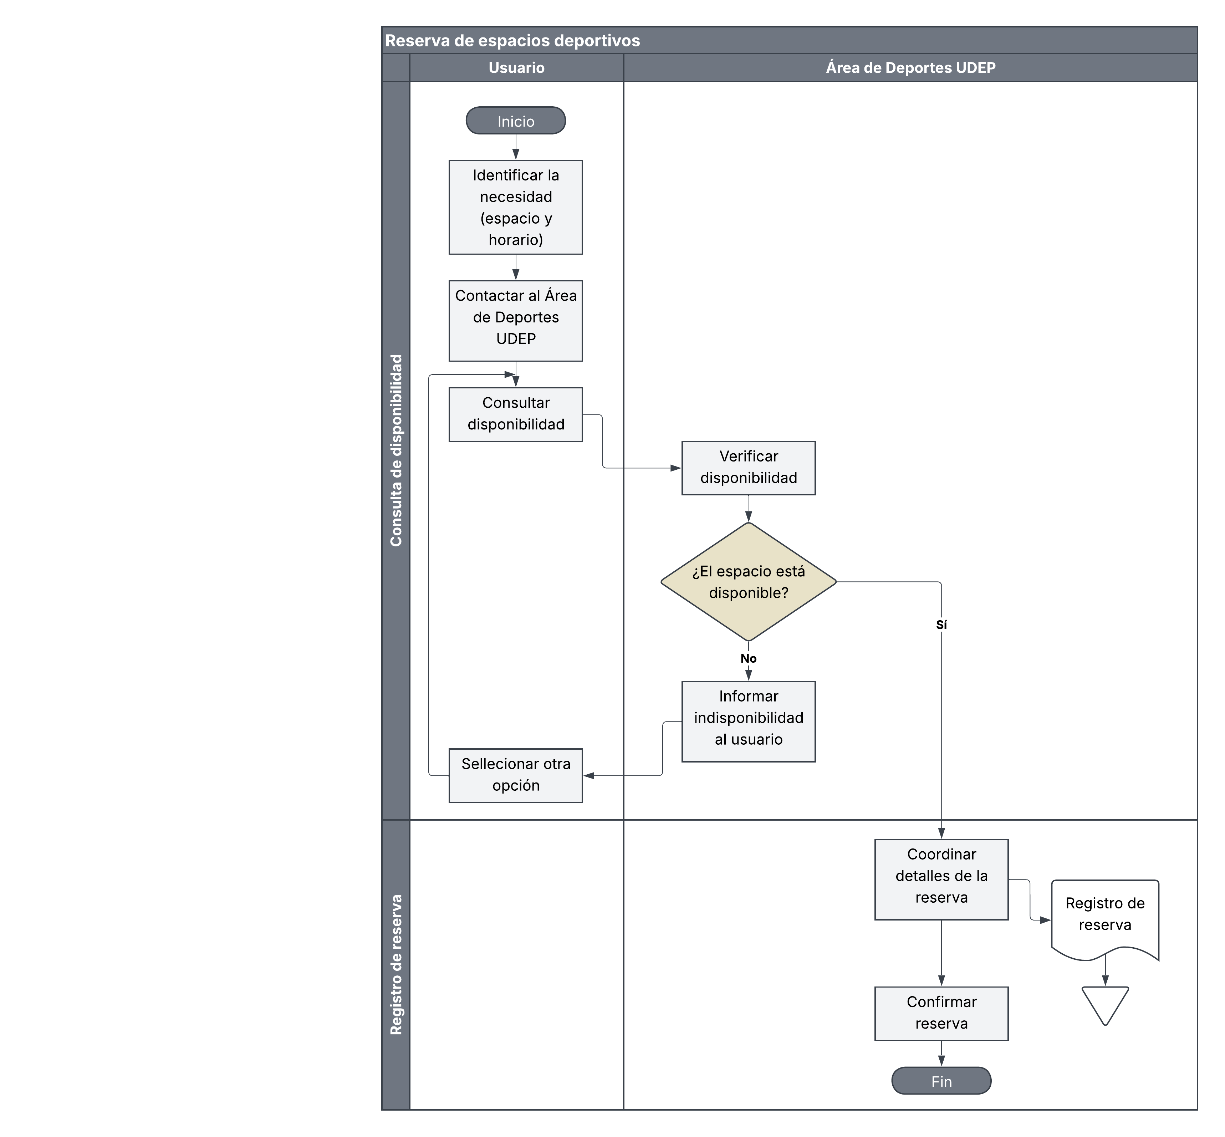

Identificación de problemas
A partir del análisis del proceso actual y de la información obtenida mediante la encuesta realizada a los estudiantes, se identificaron algunas dificultades relacionadas con la gestión y reserva de los espacios deportivos.
Uno de los principales problemas es que los usuarios no cuentan con un medio centralizado para consultar la disponibilidad de los espacios antes de realizar una solicitud. Actualmente, esta información debe ser consultada directamente con el Área de Deportes mediante alguno de los canales disponibles.
Asimismo, la atención presencial puede generar una pérdida de tiempo para los usuarios, debido al desplazamiento hasta las oficinas y al tiempo de espera que puede presentarse cuando existe una mayor demanda de atención. Esta situación fue considerada desde el planteamiento inicial del proyecto, debido a que un usuario puede acudir a las oficinas y encontrar que el espacio que desea utilizar ya se encuentra reservado.
También se identificaron dificultades relacionadas con los canales de comunicación a distancia. En la encuesta realizada, algunos estudiantes indicaron que no siempre recibían respuesta mediante WhatsApp, lo que puede llevarlos a recurrir a la atención presencial para realizar sus consultas.
En función de estas situaciones, se identificaron los siguientes problemas:
Tabla 3
Problemas encontrados en proceso actual
Problema identificado | Consecuencia
No existe un medio centralizado para consultar la disponibilidad de los espacios | El usuario debe comunicarse con el área de deportes para conocer si puede utilizar un determinado espacio y horario
Dependencia de la atención del Área de Deportes para realizar las consultas | El proceso requiere la intervención del personal para proporcionar información sobre la disponibilidad
Necesidad de acudir presencialmente a las oficinas en determinados casos | El usuario puede invertir tiempo en el desplazamiento y espera para ser atendido
Dificultades para obtener respuesta mediante algunos canales remotos | Algunos usuarios terminan recurriendo a la atención presencial
Posibilidad de encontrar el espacio ya reservado al acudir a realizar la consulta | El usuario puede perder tiempo y tener que considerar otra alternativa

En conjunto, estas dificultades muestran que el proceso actual puede generar demoras tanto para los usuarios como para el personal encargado de gestionar las reservas. Por ello, se considera necesario plantear una alternativa que permita centralizar la información sobre los espacios deportivos y facilitar la consulta y gestión de las reservas.

Proceso propuesto
El proceso propuesto de SIGRED busca mejorar la forma en que se gestionan actualmente las reservas de los espacios deportivos. En la situación actual, las solicitudes se realizan principalmente mediante WhatsApp, correo electrónico y atención presencial en la oficina de deportes, por lo que el usuario debe comunicarse con el personal encargado para conocer la disponibilidad y coordinar su reserva.
A partir de esta situación, SIGRED plantea centralizar el proceso mediante una plataforma web en la que los usuarios puedan consultar los espacios disponibles, seleccionar una fecha y horario, registrar una solicitud y conocer posteriormente el estado de la reserva. Para el personal del área de deportes, el sistema permitirá gestionar las solicitudes y mantener organizada la información de los espacios y reservas.
El proceso propuesto comienza cuando el usuario ingresa a SIGRED y accede al sistema. Una vez identificado, podrá consultar los espacios deportivos disponibles y revisar las fechas y horarios habilitados para realizar una reserva.
Luego, el usuario seleccionará el espacio deportivo, la fecha y el horario que desea utilizar. Con esta información, SIGRED realizará una verificación de disponibilidad. Esta validación permitirá determinar si el espacio seleccionado puede ser solicitado para el horario indicado y evitar que se registren solicitudes incompatibles con una reserva existente.
Si el espacio y horario seleccionado no están disponibles, el sistema informará al usuario para que pueda seleccionar otra alternativa. En caso de que exista disponibilidad, el usuario podrá continuar con el registro de la solicitud de reserva.
Una vez registrada la solicitud, la información será almacenada en el sistema y quedará disponible para su revisión por parte del personal autorizado del área de deportes. En esta etapa se realizará la evaluación correspondiente y se determinará si la solicitud puede ser aprobada o debe ser rechazada.
Cuando la solicitud sea aprobada, SIGRED actualizará su estado y registrará la reserva correspondiente. Cuando sea rechazada, se actualizará el estado de la solicitud y se comunicará el resultado al usuario.
Finalmente, la información quedará almacenada en el historial del sistema, permitiendo consultar las reservas y solicitudes realizadas. De esta manera, se contará con un registro ordenado de las operaciones realizadas y del estado de cada solicitud.
Tabla 4
Descripción del proceso propuesto de reserva
N.° | Actividad | Responsable | Descripción
1 | Ingresar a SIGRED | Usuario | Accede a la plataforma para realizar una reserva
2 | Consultar disponibilidad | Usuario | Revisa los espacios, fechas y horarios
3 | Seleccionar espacio y horario | Usuario | Selecciona el espacio deportivo, fecha y horario requerido
4 | Verificar disponibilidad | SIGRED | Comprueba que el espacio y horario se encuentren disponibles
5 | Registrar solicitud | Usuario | Completa y envía la solicitud de reserva
6 | Revisar solicitud | Área de Deportes | Revisa la información y las condiciones de la solicitud
7 | Aprobar o rechazar | Aprobar o rechazar | Determina si la solicitud puede ser confirmada
8 | Actualizar estado | SIGRED / Área de Deportes | Registra el resultado de la solicitud
9 | Actualizar estado | SIGRED | Informa al usuario si la solicitud fue aprobada o rechazada
10 | Registrar historial | SIGRED | Almacena la información de la solicitud y su resultado

Flujo del proceso propuesto
El flujo del proceso propuesto se desarrolla de la siguiente manera:
Ingreso al sistema: el usuario ingresa a SIGRED y accede a las opciones disponibles según su perfil.
Consulta de disponibilidad: el usuario revisa los espacios deportivos disponibles, junto con las fechas y horarios habilitados.
Selección del espacio: el usuario selecciona el espacio, la fecha y el horario que desea reservar.
Verificación de disponibilidad: SIGRED comprueba que el espacio seleccionado se encuentre disponible para la fecha y horario indicados.
Decisión de disponibilidad: si el espacio no está disponible, el sistema muestra la situación y el usuario debe seleccionar otra opción. Si el espacio está disponible, se continúa con el registro de la solicitud.
Registro de la solicitud: el usuario completa los datos requeridos y envía la solicitud de reserva.
Revisión por el Área de Deportes: la solicitud pasa a revisión del personal encargado. En esta etapa se verifica que la solicitud cumpla con las condiciones establecidas para el uso del espacio.
Aprobación o rechazo: el personal autorizado determina si la solicitud es aprobada o rechazada. La decisión se registra en SIGRED.
Actualización y comunicación del estado: el sistema actualiza el estado de la solicitud y comunica al usuario el resultado correspondiente.
Registro de la reserva e historial: cuando la solicitud es aprobada, se registra la reserva. La información queda almacenada en el historial para futuras consultas y seguimiento.
El proceso propuesto considera las funcionalidades principales definidas para SIGRED: mostrar los espacios deportivos y horarios disponibles, registrar solicitudes, evitar reservas duplicadas, permitir la aprobación o rechazo de reservas, enviar confirmaciones y mantener un historial de operaciones. Estas funciones permiten que la información se encuentre organizada en un único sistema y que tanto los usuarios como el personal del área de deportes puedan consultar el estado de las reservas.
De esta manera, el proceso propuesto modifica principalmente la forma en que se realiza la consulta y gestión de la información. La disponibilidad deja de depender exclusivamente de una consulta al personal y pasa a estar disponible dentro de SIGRED, mientras que las solicitudes y sus respectivos estados quedan registrados en el sistema.
Figura 2
Flujograma de propuesta con mejora
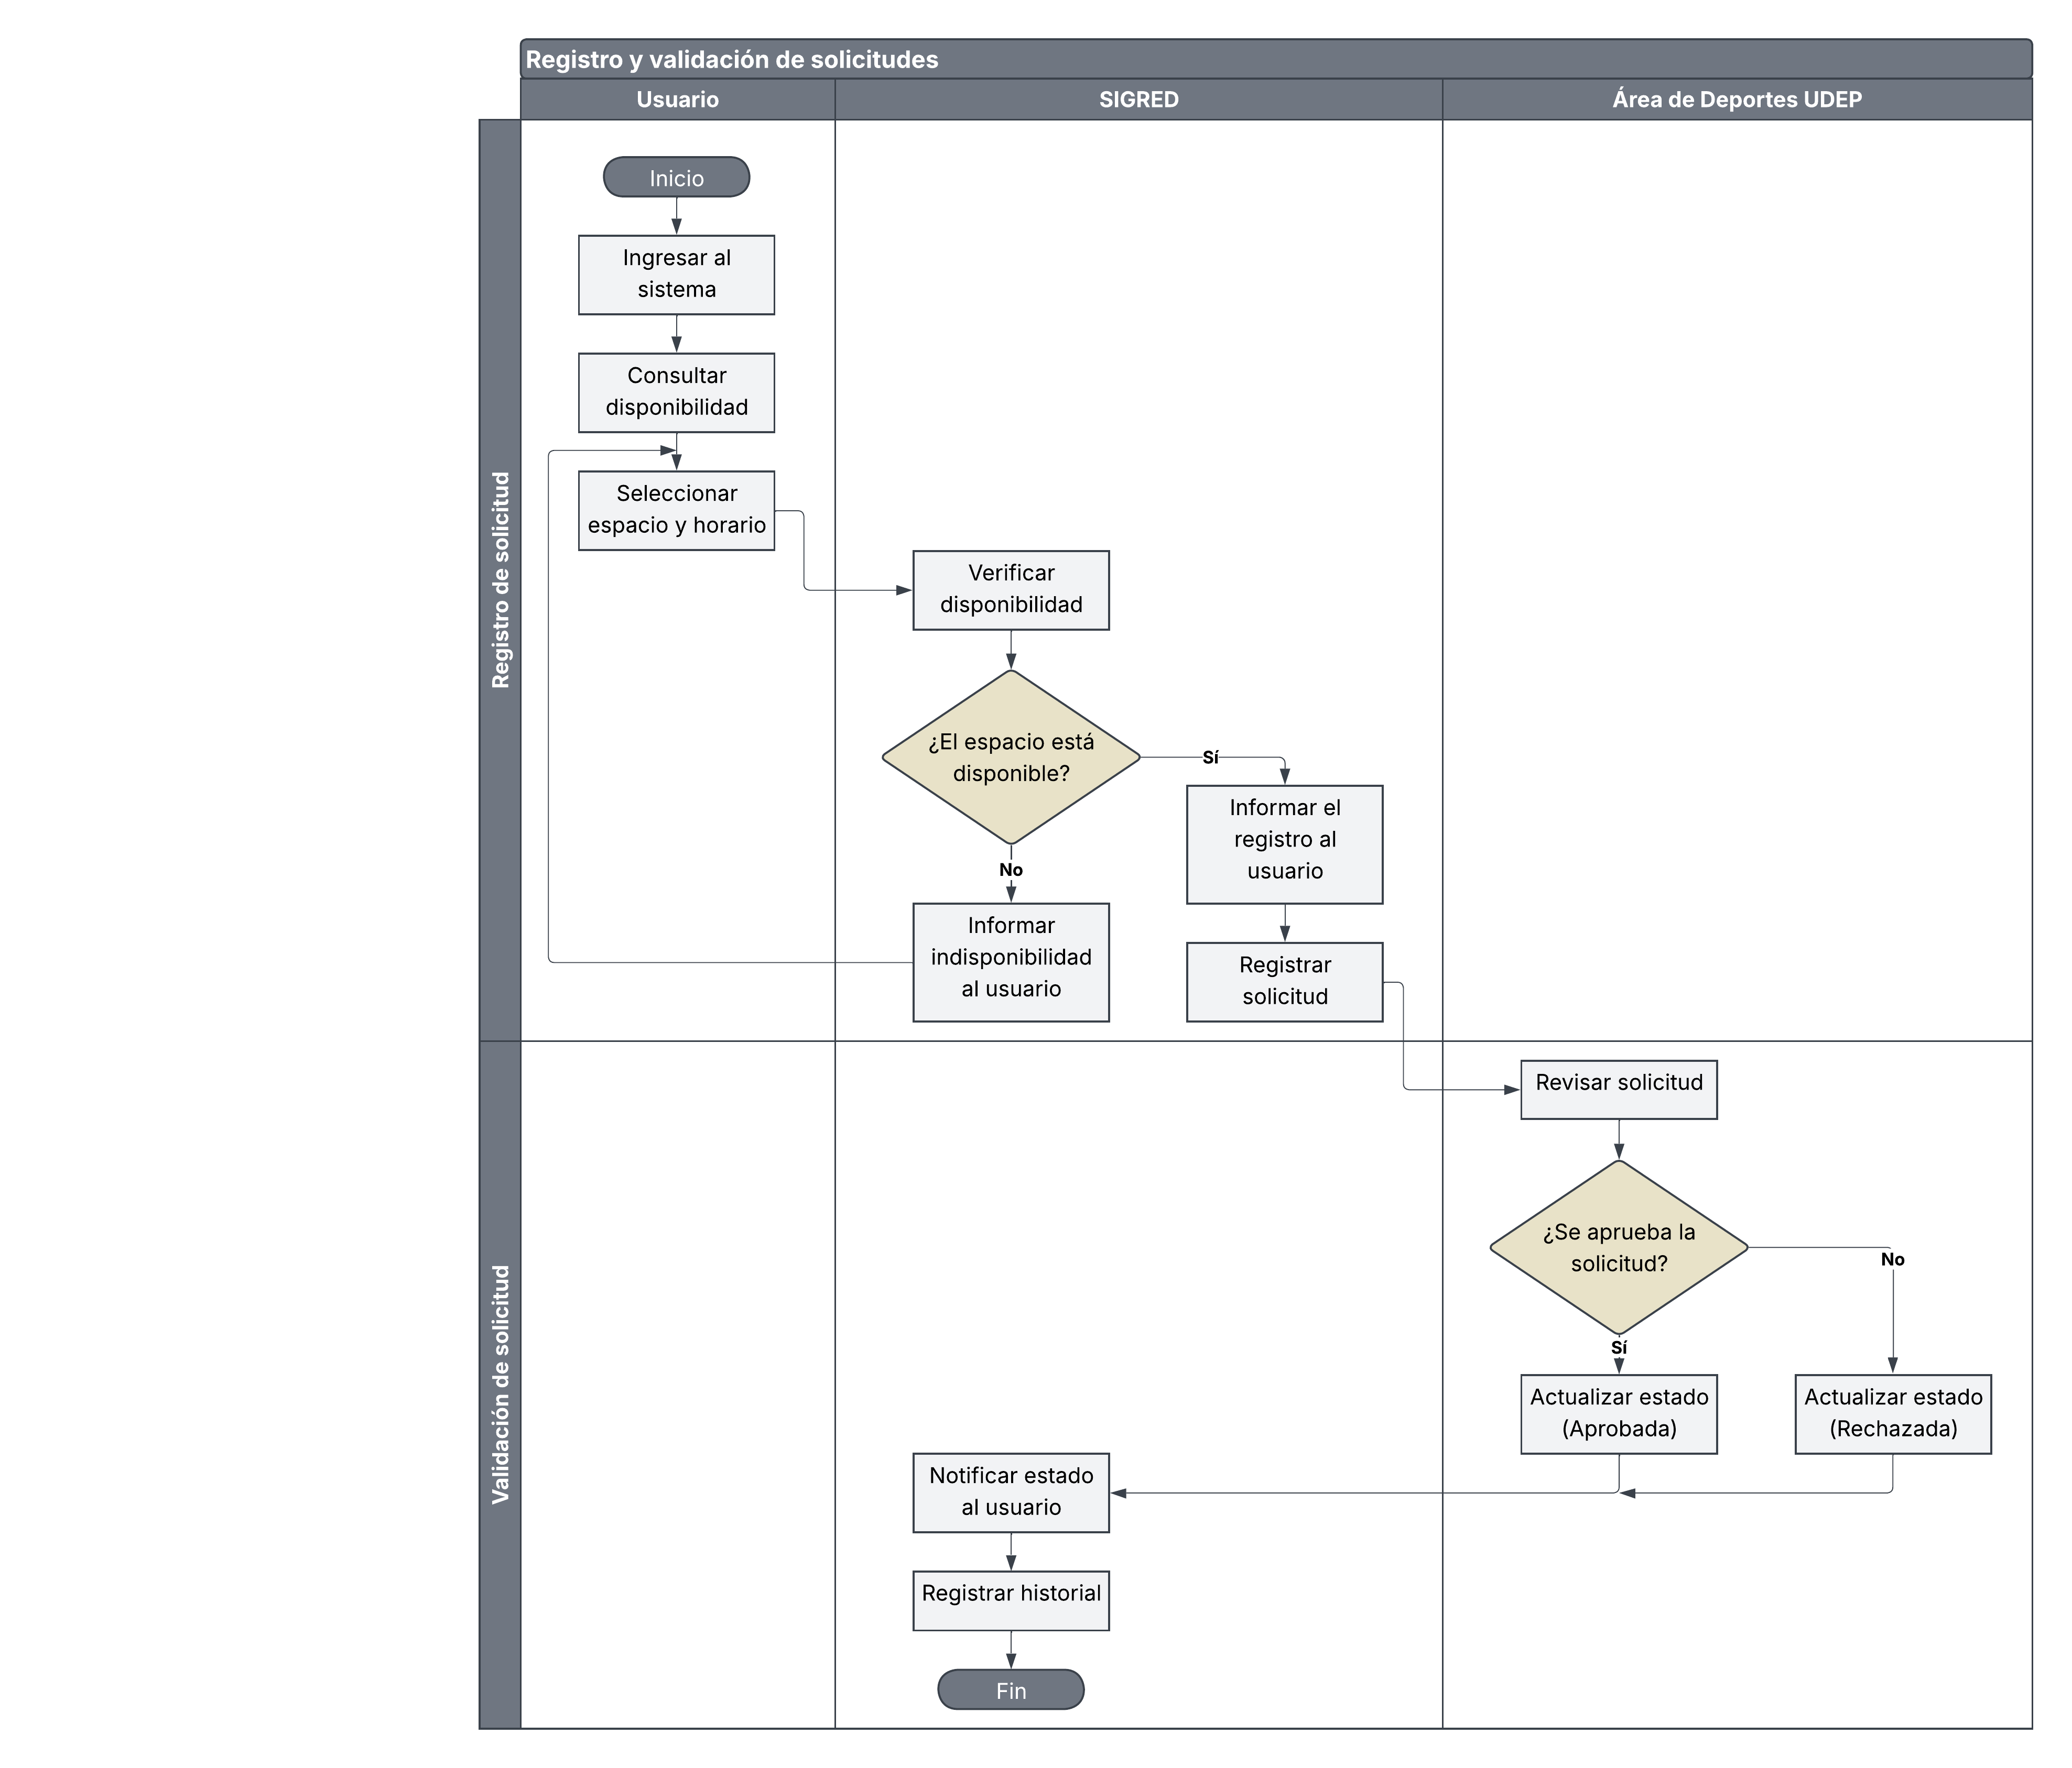

Propuesta de mejora y propuesta de valor

Propuesta de Mejora
La principal mejora que brinda SIGRED es cambiar la forma en que se gestionan los espacios deportivos en la Universidad, pasando de un modelo manual y descentralizado a uno digital y centralizado. Actualmente el proceso, que es poco organizado, termina siendo lento y genera un riesgo constante de que se crucen los horarios por errores de coordinación.
Con la implementación de este sistema web, la mejora directa es eliminar la dependencia de intermediarios para las consultas de rutina y el sistema asume la tarea de verificar la disponibilidad de los espacios en tiempo real. En otras palabras, cuando un usuario intenta separar un horario, la plataforma recibe la información y bloquea automáticamente las horas ya ocupadas, evitando reservas duplicadas. Además, se mejora el control de la información, ya que el Área de Deportes pasa de revisar chats o correos sueltos a tener una bandeja ordenada donde pueden aprobar, rechazar y cambiar el estado de cada solicitud, manteniendo un historial organizado de todo el proceso.

Propuesta de Valor
El valor que aporta SIGRED se puede ver desde dos frentes: desde el beneficio para la comunidad universitaria que usa las canchas y desde el beneficio para el personal que las administra.
Para los usuarios (estudiantes, docentes y personal administrativo del campus), el mayor valor es la autonomía y el ahorro de tiempo. SIGRED se presenta como una herramienta donde pueden autogestionar sus reservas, ver qué espacios están libres desde su celular o computadora, y solicitar un espacio sin tener que esperar a que el personal de deportes esté en horario de oficina para contestarles. El proceso se vuelve mucho más transparente y rápido para ellos.
Por otro lado, para el Área de Deportes, la propuesta de valor se centra en reducir significativamente su carga operativa. Al automatizar y centralizar la atención de las consultas y el registro de los datos, los responsables del área como el personal administrativo y el practicante se liberan de tareas manuales repetitivas. Esto les permite enfocar su tiempo en cosas más importantes, como la supervisión y el mantenimiento de las instalaciones. Otro beneficio de tener todo el flujo digitalizado en el historial del sistema, la universidad contará con datos organizados sobre qué espacios son los más demandados y en qué horas, lo cual facilitará una mejor toma de decisiones a futuro.

Capítulo 5
Análisis y diseño de sistemas
En este capítulo se desarrolla el análisis y diseño de la solución propuesta para la gestión de reservas de espacios deportivos. Se presentan los requerimientos funcionales y no funcionales, los principales casos de uso, la arquitectura del sistema, el diseño de la base de datos y las interfaces principales. Estos elementos permiten definir la estructura y funcionamiento de la solución de acuerdo con las necesidades identificadas.

Requisitos Funcionales
Los requerimientos funcionales describen las principales funciones que deberá realizar el sistema para atender las necesidades de los usuarios y facilitar la gestión de los espacios deportivos. Estos requerimientos se han definido considerando las actividades que realizan los estudiantes, docentes, administrativos y el administrador del Área de Deportes, así como los procesos relacionados con la consulta de disponibilidad, solicitud y gestión de reservas.
Tabla 5
Requisitos funcionales
Código | Componente | Requerimiento funcional
RF-01 | Autenticación y autorización | El sistema deberá permitir que los usuarios inicien sesión utilizando su correo institucional y contraseña.
RF-02 | Autenticación y autorización | El sistema deberá permitir la recuperación de la contraseña mediante un enlace enviado al correo institucional registrado.
RF-03 | Autenticación y autorización | El sistema deberá controlar el acceso a las funcionalidades y operaciones disponibles de acuerdo con el rol asignado al usuario: estudiante, docente, administrativo o administrador del Área de Deportes.
RF-04 | Gestión de espacios | El administrador deberá poder registrar nuevos espacios deportivos, modificar su información y actualizar su estado operativo como disponible, no disponible o en mantenimiento.
RF-05 | Gestión de espacios | El administrador deberá poder configurar para cada espacio las disciplinas permitidas, capacidad máxima, ubicación y reglas de uso.
RF-06 | Disponibilidad y horarios | El sistema deberá mostrar un calendario semanal por espacio y disciplina, permitiendo identificar de manera sencilla las franjas horarias libres, ocupadas, pendientes o bloqueadas.
RF-07 | Disponibilidad y horarios | El administrador deberá poder registrar bloqueos temporales de los espacios deportivos debido a mantenimiento, actividades institucionales u otros motivos.
RF-08 | Gestión de reservas | Los usuarios podrán consultar la información y las condiciones de uso de los espacios deportivos disponibles.
RF-09 | Gestión de reservas | El sistema deberá permitir a estudiantes, docentes y administrativos solicitar una reserva, indicando la fecha, hora de inicio, hora de fin, disciplina, número de participantes y finalidad de la actividad.
RF-10 | Gestión de reservas | El sistema deberá verificar automáticamente, al momento de registrar una solicitud, que no existan cruces de horario y que se cumplan las condiciones de capacidad, horario de atención y bloqueos establecidos.
RF-11 | Gestión de reservas | Los usuarios deberán poder consultar sus próximas reservas y el historial de solicitudes realizadas.
RF-12 | Gestión de reservas | El sistema deberá permitir al usuario cancelar una solicitud o reserva antes del inicio de la actividad, de acuerdo con las reglas establecidas.
RF-13 | Gestión de reservas | El administrador deberá disponer de un panel para revisar las solicitudes pendientes y aprobarlas o rechazarlas, pudiendo registrar una observación cuando sea necesario.
RF-14 | Notificaciones | El sistema deberá enviar automáticamente una notificación al correo institucional del solicitante cuando su solicitud sea aprobada, rechazada o cancelada.
RF-15 | Historial y reportes | El sistema deberá registrar los cambios de estado y las principales acciones realizadas sobre cada reserva, permitiendo mantener su trazabilidad.
RF-16 | Historial y reportes | El administrador deberá poder generar y consultar reportes sobre el uso de los espacios deportivos, considerando periodos y espacios determinados.

Requisitos no funcionales
Los requerimientos no funcionales establecen las características de calidad y las condiciones que deberá cumplir el sistema durante su funcionamiento. Estos aspectos están relacionados principalmente con el rendimiento, seguridad, confiabilidad, mantenibilidad, usabilidad y compatibilidad de la aplicación, buscando garantizar una experiencia adecuada para los usuarios y un funcionamiento estable del sistema.
Tabla 6
Requisitos no funcionales
Código | Característica | Requerimiento no funcional
RNF-01 | Eficiencia del desempeño | Las consultas de disponibilidad realizadas desde el calendario deberán mostrar los resultados en un tiempo de respuesta inferior a 3 segundos, bajo condiciones normales de operación.
RNF-02 | Seguridad | Las contraseñas de los usuarios deberán almacenarse mediante mecanismos de hash, evitando guardar las credenciales en texto plano.
RNF-03 | Seguridad | La comunicación entre el navegador del usuario y el servidor deberá realizarse mediante una conexión segura utilizando el protocolo HTTPS.
RNF-04 | Seguridad | Las operaciones de acceso y modificación de datos deberán utilizar consultas parametrizadas para reducir el riesgo de ataques de inyección SQL.
RNF-05 | Seguridad | La conexión de la aplicación con la base de datos deberá utilizar únicamente los permisos necesarios para realizar las operaciones requeridas, aplicando el principio de mínimo privilegio.
RNF-06 | Fiabilidad y concurrencia | El sistema deberá evitar la generación de reservas duplicadas o cruces de horario cuando varios usuarios realicen solicitudes de manera simultánea. Para ello, se deberán utilizar mecanismos de transacción y restricciones de integridad en la base de datos.
RNF-07 | Fiabilidad | La base de datos deberá contar con un esquema de copias de seguridad programadas que permita recuperar la información ante posibles fallas del sistema.
RNF-08 | Mantenibilidad | El sistema deberá utilizar una arquitectura organizada por capas, manteniendo separadas la interfaz de usuario, la API y lógica de negocio, y la capa de acceso a datos.
RNF-09 | Usabilidad y compatibilidad | La interfaz web deberá adaptarse correctamente a computadoras, tablets y teléfonos celulares, sin que sea necesario instalar una aplicación adicional.
RNF-10 | Usabilidad | Las interfaces deberán diseñarse considerando principios de diseño centrado en el usuario, de manera que las principales funciones puedan comprenderse y utilizarse sin requerir una capacitación previa.

Casos de uso
Los casos de uso permiten representar las principales interacciones entre los usuarios y el sistema. En ellos se describen las acciones que pueden realizar los diferentes actores, desde el inicio de sesión y la consulta de disponibilidad hasta la solicitud, aprobación, cancelación y administración de las reservas de los espacios deportivos.
Tabla 7
Casos de uso
Código | Caso de uso | Actor | Descripción
CU-01 | Iniciar sesión | Estudiante, Docente, Administrativo y Administrador | El usuario ingresa su correo institucional y contraseña para acceder al sistema. Una vez autenticado, el sistema identifica su rol y muestra las funcionalidades correspondientes.
CU-02 | Consultar disponibilidad de espacios | Estudiante, Docente, Administrativo y Administrador | El usuario selecciona un espacio deportivo, una disciplina y una semana determinada para consultar el calendario y conocer las franjas horarias disponibles, ocupadas, pendientes o bloqueadas.
CU-03 | Solicitar reserva de espacio deportivo | Estudiante, Docente y Administrativo | El usuario selecciona una franja disponible y completa los datos de la reserva, indicando fecha, horario, disciplina, número de participantes y finalidad. El sistema verifica las condiciones establecidas y registra la solicitud como pendiente.
CU-04 | Gestionar solicitudes de reserva | Administrador del Área de Deportes | El administrador consulta las solicitudes pendientes, revisa la información proporcionada y decide aprobarlas o rechazarlas. El sistema registra la decisión, actualiza el estado de la solicitud y notifica al usuario.
CU-05 | Cancelar reserva | Estudiante, Docente y Administrativo | El usuario consulta sus reservas próximas, selecciona la reserva que desea cancelar y confirma la acción antes del inicio de la actividad, siempre que cumpla las condiciones establecidas.
CU-06 | Administrar espacios y bloqueos | Administrador del Área de Deportes | El administrador registra y actualiza los espacios deportivos, modifica su estado operativo y registra bloqueos temporales por mantenimiento, actividades institucionales u otros motivos. Los cambios se reflejan en la disponibilidad mostrada por el sistema.

Relación entre casos de uso y pantallas
La relación entre los casos de uso y las pantallas permite vincular las funcionalidades definidas para el sistema con las interfaces mediante las cuales serán ejecutadas. Esta correspondencia facilita la identificación de las pantallas involucradas en cada proceso y permite mantener una trazabilidad entre los requerimientos, los casos de uso y el diseño de la solución.
Caso de uso | Pantalla relacionada | Principal resultado
CU-01: Iniciar sesión | P01 | Usuario autenticado y acceso según su rol.
CU-02: Consultar disponibilidad | P03 | Visualización del calendario y disponibilidad de espacios.
CU-03: Solicitar reserva | P04 – P05 | Solicitud registrada en estado pendiente.
CU-04: Gestionar solicitudes | P11 | Solicitud aprobada o rechazada y registro de la decisión.
CU-05: Cancelar reserva | P07 – P08 | Reserva cancelada y actualización de su estado.
CU-06: Administrar espacios y bloqueos | P12 – P13 | Espacios y bloqueos registrados o actualizados.

Diseño de la arquitectura
El diseño de la arquitectura define la organización general de SIGRED: los componentes que lo conforman, las responsabilidades de cada uno y la forma en que se comunican. Como se indicó en el marco teórico, la arquitectura de software no se limita a describir el código fuente, sino que recoge las decisiones estructurales que influyen en la seguridad, la mantenibilidad y la capacidad de ampliación del sistema (ISO/IEC/IEEE, 2022). Por ello, esta sección parte de los requerimientos del Área de Deportes y de los atributos de calidad que el sistema debe garantizar, para luego presentar el estilo arquitectónico, sus componentes y las tecnologías propuestas.
La arquitectura que se presenta es una propuesta de diseño. En coherencia con el alcance de la investigación, su validación se realizará a través del prototipo navegable y no mediante el despliegue del sistema en la infraestructura tecnológica de la universidad.

Módulos del sistema y atributos de calidad
A partir del proceso actual de reserva y de las limitaciones identificadas (ausencia de un canal centralizado, riesgo de duplicidad de reservas, falta de historial y de trazabilidad), el sistema se organiza en seis módulos funcionales, que se resumen en la Tabla 8
Tabla 8
Módulos funcionales de SIGRED
Módulo | Funcionalidad principal | Usuarios
Autenticación y autorización | Inicio de sesión con correo institucional, recuperación de contraseña y control de acceso según el rol del usuario. | Todos
Gestión de espacios | Registro y edición de los espacios deportivos, sus disciplinas, capacidad, reglas de uso y estado. | Administrador del Área de Deportes
Disponibilidad y horarios | Consulta del calendario semanal con franjas libres, ocupadas, pendientes y bloqueadas; configuración de horarios de atención y bloqueos por mantenimiento o actividades institucionales. | Todos (consulta); administrador (configuración)
Gestión de reservas | Solicitud de reserva, validación de cruces de horario, aprobación o rechazo, cancelación y consulta de reservas propias. | Estudiante, docente y administrativo; administrador
Notificaciones | Aviso por correo electrónico sobre el resultado de cada solicitud. | Todos
Historial y reportes | Registro de los cambios de estado de cada reserva y reportes de uso por espacio y periodo. | Administrador del Área de Deportes

Por otro lado, el modelo de calidad ISO/IEC 25010:2023 establece las características que orientan el diseño de sistemas de gestión de información que deben atender solicitudes concurrentes sin generar inconsistencias (ISO/IEC, 2023). La Tabla 9 relaciona dichas características con las decisiones arquitectónicas adoptadas.
Tabla 9
Atributos de calidad y decisiones arquitectónicas
Atributo de calidad | Necesidad en SIGRED | Decisión arquitectónica
Adecuación funcional | Cubrir el ciclo completo: consulta, solicitud, validación y confirmación de la reserva. | Separación en seis módulos con responsabilidades definidas (Tabla 5.1).
Eficiencia del desempeño | Consultar la disponibilidad de forma ágil (objetivo de diseño: respuesta menor a 3 segundos). | Índices por espacio y fecha en la tabla de reservas; consultas acotadas a una semana de calendario.
Seguridad | Restringir el acceso por rol y proteger los datos personales y las contraseñas. | Autenticación con sesión por token, contraseñas almacenadas con hash, comunicación mediante HTTPS, consultas parametrizadas y mínimo privilegio en la cuenta de base de datos (OWASP Foundation, 2026).
Fiabilidad | Evitar reservas duplicadas y pérdida de información. | Transacciones, restricción de exclusión en la base de datos, historial de cambios y copias de respaldo programadas.
Mantenibilidad | Modificar la interfaz o las reglas de reserva sin afectar el resto del sistema. | Arquitectura por capas con bajo acoplamiento y API REST con contratos definidos.
Capacidad de interacción (usabilidad) | Completar una reserva en pocos pasos desde cualquier dispositivo. | Interfaz responsiva y aplicación de principios de diseño centrado en el usuario (ISO, 2019).

Nota. Adaptado de ISO/IEC 25010:2023 (ISO/IEC, 2023).

Estilo arquitectónico
SIGRED adopta una arquitectura cliente-servidor por capas, que sigue la división clásica en presentación, lógica de negocio y acceso a datos, apoyada en un motor de base de datos. Según Sommerville (2011), los sistemas web suelen implicar una arquitectura cliente-servidor, en la que el navegador actúa como cliente y una aplicación en el servidor procesa las solicitudes. SIGRED organiza además el lado servidor en capas independientes, lo cual reduce el acoplamiento entre componentes: un cambio en el diseño visual no afecta las reglas de reserva, ni un cambio en el motor de base de datos obliga a rehacer la interfaz. Los niveles definidos son los siguientes:
Capa de presentación: interfaz web responsiva ejecutada en el navegador del usuario, encargada de mostrar las pantallas y capturar los datos.
Capa de lógica de negocio: servidor de aplicación que expone una API REST y concentra las reglas del dominio (validación de horarios, cruces, capacidad y cambios de estado).
Capa de acceso a datos: repositorios que ejecutan consultas parametrizadas y transacciones, aislando al resto del sistema del lenguaje SQL.
Base de datos: motor relacional que almacena la información y garantiza su integridad.

Vista lógica de la arquitectura
La Figura 5.1 muestra la organización de las capas, los módulos de la lógica de negocio y los elementos externos. El flujo de información es descendente: la interfaz envía solicitudes HTTPS con datos en formato JSON a la API; los módulos de negocio procesan la solicitud y acceden a los datos únicamente a través de la capa de acceso; y el módulo de notificaciones se comunica con el servicio de correo institucional.
Figura 3
Arquitectura lógica de SIGRED
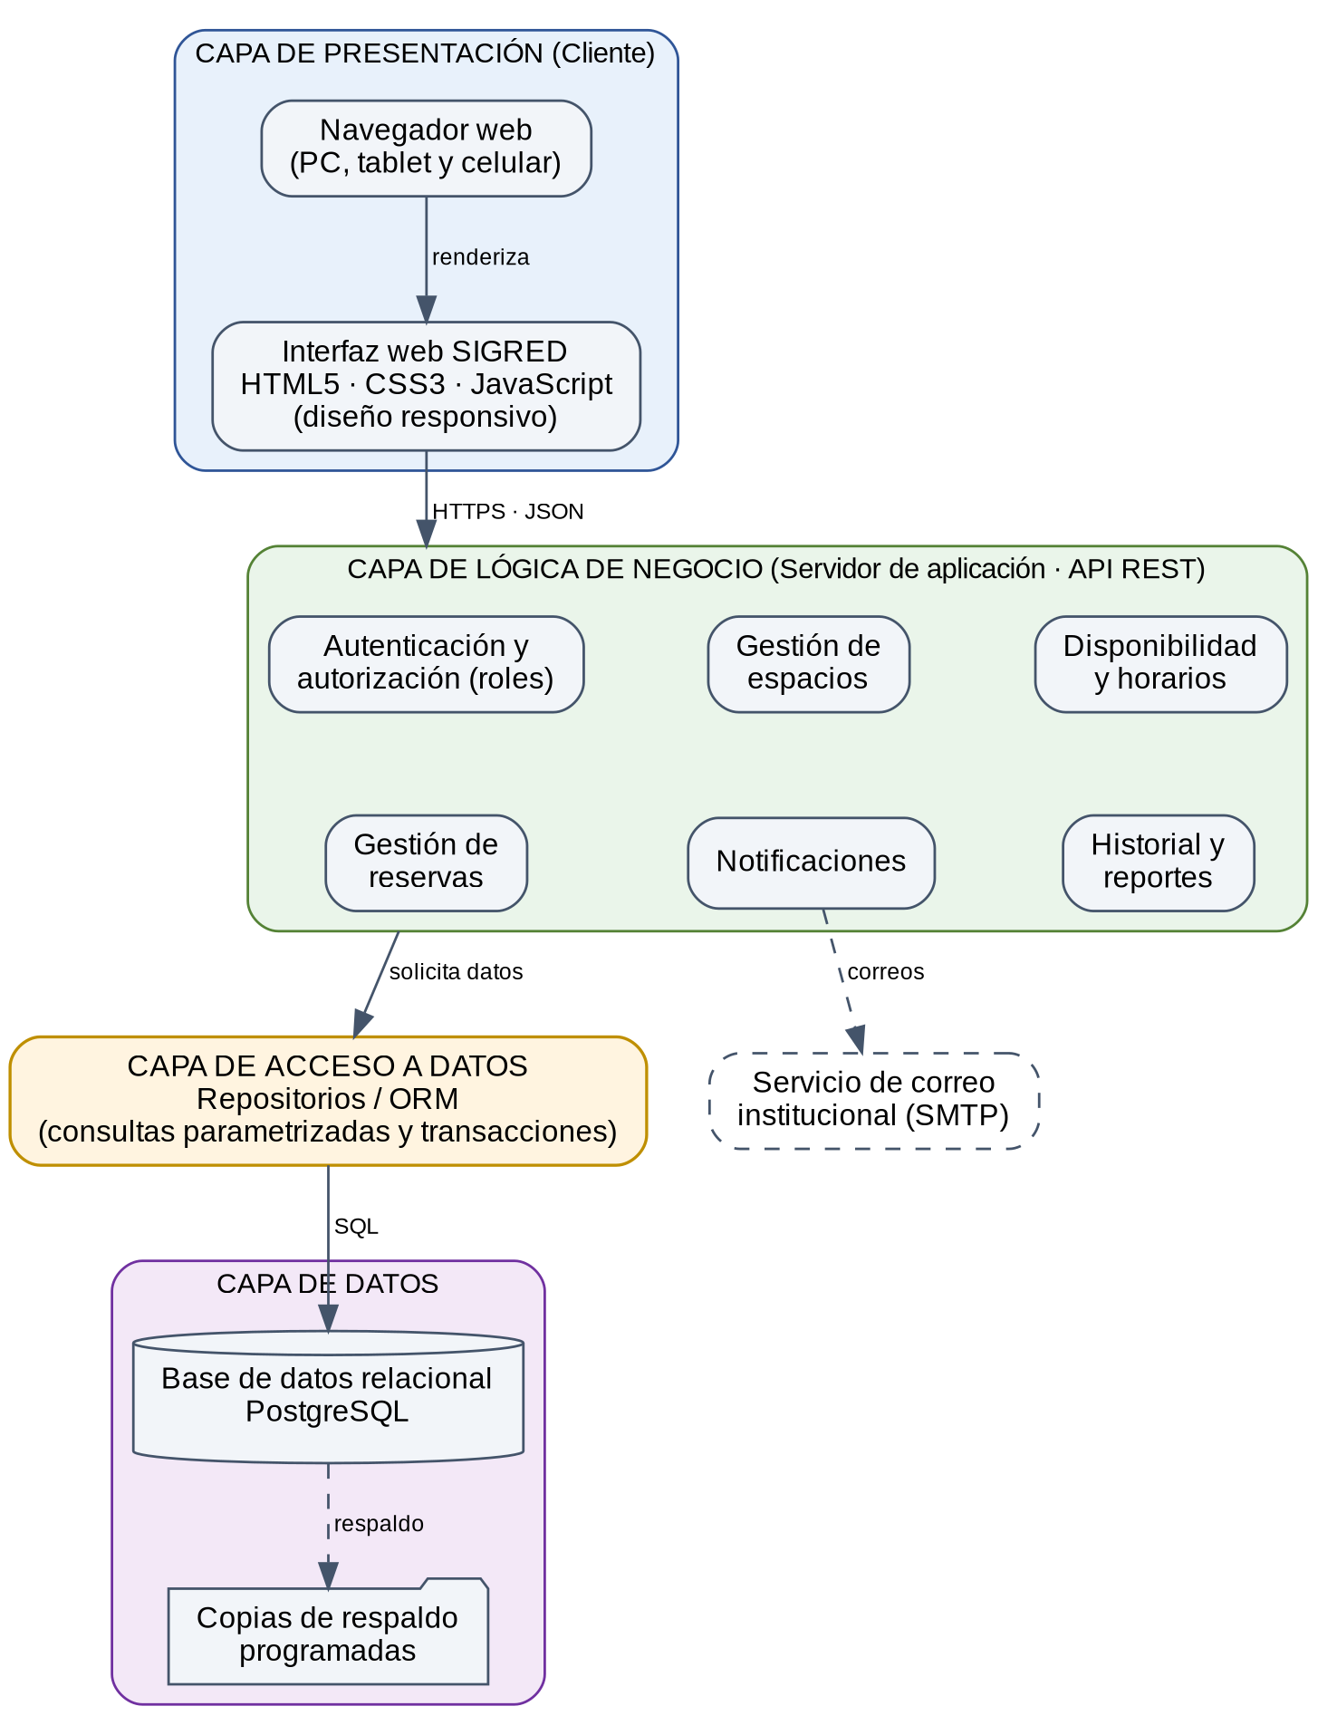
Tabla 10
Componentes de la arquitectura y sus responsabilidades
Capa | Componente | Responsabilidad
Presentación | Interfaz web SIGRED | Mostrar las pantallas P01 a P14, validar formularios básicos y presentar el calendario de disponibilidad.
Lógica de negocio | Autenticación y autorización | Verificar credenciales, emitir el token de sesión y restringir el acceso a cada operación según el rol.
Lógica de negocio | Gestión de espacios | Registrar, modificar y cambiar el estado de los espacios, sus disciplinas y horarios de atención.
Lógica de negocio | Disponibilidad y horarios | Calcular las franjas libres de un espacio: horario de atención menos reservas activas y bloqueos.
Lógica de negocio | Gestión de reservas | Aplicar las reglas de reserva, registrar las solicitudes y controlar los cambios de estado.
Lógica de negocio | Notificaciones | Generar y enviar los correos de confirmación, rechazo o cancelación.
Lógica de negocio | Historial y reportes | Consultar la trazabilidad de las reservas y generar reportes de uso.
Acceso a datos | Repositorios / ORM | Ejecutar consultas parametrizadas y transacciones sobre la base de datos.
Datos | PostgreSQL | Almacenar la información y hacer cumplir las restricciones de integridad.
Externo | Correo institucional (SMTP) | Entregar las notificaciones a los usuarios.

Nota. La Tabla 10 describe la responsabilidad de cada componente de la arquitectura.

Tecnologías propuestas
La selección tecnológica prioriza herramientas de uso extendido, con documentación abierta y compatibles con el modelo relacional descrito en el marco teórico.
Tabla 11
Tecnologías propuestas para SIGRED
Elemento | Tecnología propuesta | Justificación
Prototipado de interfaces | Figma | Herramienta definida en la metodología para el prototipo navegable.
Interfaz web | HTML5, CSS3 y JavaScript con diseño responsivo | Acceso desde PC, tablet y celular sin instalar aplicaciones.
Servidor de aplicación | API REST (Node.js con Express) | Separa la interfaz de las reglas de negocio y permite reutilizar la API en futuras aplicaciones móviles.
Autenticación | Sesión por token y contraseñas con hash | Evita almacenar contraseñas en texto plano.
Base de datos | PostgreSQL | Soporta transacciones y restricciones de integridad, incluida la restricción de exclusión para evitar cruces de horario (PostgreSQL Global Development Group, 2026a, 2026b).
Notificaciones | Servicio SMTP institucional | Permite informar al solicitante sin depender de WhatsApp.
Respaldo | Copias programadas de la base de datos | Permite la recuperación ante fallas (OWASP Foundation, s.f.).

Nota: La Tabla 11 resume las tecnologías propuestas; su elección final dependerá de las capacidades del equipo de la universidad en una eventual implementación.

Reglas y flujo de una solicitud de reserva
Para evitar los cruces de horario y la dependencia del conocimiento manual del personal, la capa de lógica de negocio aplica las siguientes reglas antes de registrar una solicitud:
El horario solicitado debe estar dentro del horario de atención del espacio para ese día de la semana.
El horario no debe cruzarse con una reserva pendiente o confirmada ni con un bloqueo del espacio.
La disciplina elegida debe estar admitida en el espacio y el número de participantes no debe superar su capacidad.
La reserva debe iniciar y terminar el mismo día.
Toda solicitud nace en estado pendiente y solo el administrador del Área de Deportes puede confirmarla o rechazarla.
El procesamiento completo de una solicitud sigue la secuencia siguiente:
El usuario inicia sesión y el sistema verifica sus credenciales y su rol.
El usuario consulta el calendario; la interfaz solicita a la API las franjas del espacio y la semana elegidos, y el módulo de disponibilidad las calcula.
El usuario selecciona una franja libre y completa el formulario de solicitud (disciplina, participantes y finalidad).
El módulo de reservas valida las reglas de negocio descritas anteriormente.
Dentro de una transacción, el sistema registra la reserva en estado pendiente y su primer registro de historial. Si la base de datos detecta un cruce concurrente, revierte la operación e informa al usuario.
El administrador revisa la solicitud en el panel de solicitudes pendientes y la aprueba o rechaza, con una observación opcional.
El sistema actualiza el estado, registra el cambio en el historial y envía un correo al solicitante.
El solicitante consulta el resultado en “Mis reservas” y puede cancelar la reserva antes de su inicio.

Tácticas de seguridad y fiabilidad
Control de acceso por roles: cada endpoint de la API verifica el rol del usuario; las operaciones administrativas quedan restringidas al administrador del Área de Deportes.
Protección de datos: contraseñas almacenadas con hash, comunicación cifrada mediante HTTPS y cadenas de conexión fuera del código fuente.
Prevención de inyección SQL: validación de entradas y uso exclusivo de consultas parametrizadas (OWASP Foundation, 2026).
Mínimo privilegio: la aplicación accede a la base de datos con una cuenta sin permisos para modificar la estructura de las tablas.
Consistencia ante concurrencia: transacciones y restricción de exclusión en la base de datos, de modo que dos solicitudes simultáneas no puedan ocupar el mismo espacio y horario.
Trazabilidad y recuperación: historial de cambios de estado de cada reserva y copias de respaldo programadas.

Diseño de interfaces
El diseño de interfaces traduce los módulos y flujos de SIGRED en pantallas que los usuarios puedan comprender y utilizar sin capacitación previa. Siguiendo el enfoque de diseño centrado en las personas (ISO, 2019), las pantallas se definieron a partir de los perfiles de usuario, las tareas principales del proceso de reserva y los principios de usabilidad presentados en el marco teórico. El resultado se materializa en un prototipo navegable elaborado en Figma, cuyos wireframes principales se presentan en esta sección.

Lineamientos de diseño
La usabilidad se entiende como el grado en que usuarios específicos pueden alcanzar objetivos específicos con efectividad, eficiencia y satisfacción en un contexto de uso determinado (ISO, 2018).
Tabla 12
Aplicación de los principios de diseño en SIGRED
Principio | Aplicación en las interfaces
Claridad de la información | Calendario semanal con horas y días visibles; cada franja indica su estado con texto (“Libre”, “Ocupado”, “Pendiente”, “Bloqueado”) y no solo con color.
Visibilidad del estado del sistema | Estados de la reserva (pendiente, confirmada, rechazada, cancelada) visibles en “Mis reservas” y en el detalle de cada solicitud.
Prevención de errores | Solo se ofrecen horarios libres para reservar; el formulario informa de inmediato si el horario elegido se cruza con otra reserva y limita los participantes a la capacidad del espacio.
Consistencia visual y funcional | Misma barra de navegación, paleta, tipografía y posición de los botones principales en todas las pantallas.
Control del usuario | Posibilidad de cancelar una solicitud o reserva y de volver atrás en cualquier paso del formulario.
Retroalimentación oportuna | Mensajes de confirmación tras cada acción y notificación por correo del resultado de la solicitud.

En cuanto al estilo visual, se emplea el azul como color principal de la barra de navegación y de los botones de acción, una tipografía sans-serif legible (Calibri) y un código de colores tipo semáforo para el calendario: verde para franjas libres, rojo para ocupadas, amarillo para solicitudes pendientes y gris para bloqueos. El diseño es responsivo, de modo que las mismas pantallas se adaptan a computadoras, tablets y celulares.

Perfiles de usuario
A partir de los actores identificados en el proceso actual, el sistema distingue los tres perfiles que se describen en la Tabla 13
Tabla 13
Perfiles de usuario y alcance de acceso
Perfil | Descripción | Pantallas a las que accede
Estudiante | Usuario principal; solicita espacios para deporte libre, talleres o clubes. | P01 a P09
Docente y administrativo | Personal de la universidad que solicita espacios en determinados horarios para actividades académicas o institucionales. | P01 a P09
Administrador del Área de Deportes | Responsable del Área de Deportes y su personal de apoyo; valida solicitudes, administra espacios y bloqueos, y consulta reportes. | P01, P02 y P10 a P14, además de la consulta de disponibilidad (P03)

Inventario de pantallas
La Tabla 14 lista las catorce pantallas del sistema. Las pantallas P01, P03, P05, P07, P11, P12 y P13 se desarrollan como wireframes.
Tabla 14
Inventario de pantallas de SIGRED
Cód. | Pantalla | Perfil | Función
P01 | Inicio de sesión | Todos | Autenticación con correo institucional y contraseña.
P02 | Recuperar contraseña | Todos | Restablecimiento de la contraseña mediante correo.
P03 | Consulta de disponibilidad | Todos | Calendario semanal por espacio y disciplina, con el estado de cada franja.
P04 | Detalle del espacio | Usuario | Dimensiones, capacidad, disciplinas, horario de atención y reglas de uso.
P05 | Solicitud de reserva | Usuario | Formulario para solicitar un horario libre, con validación de cruces.
P06 | Confirmación de solicitud | Usuario | Resumen de la solicitud enviada y su estado inicial.
P07 | Mis reservas | Usuario | Listado de reservas próximas y del historial personal.
P08 | Detalle y cancelación | Usuario | Datos completos de una reserva y opción de cancelarla.
P09 | Mi perfil | Usuario | Consulta y actualización de datos de contacto.
P10 | Panel de administración | Administrador | Resumen de solicitudes y accesos a las funciones de gestión.
P11 | Solicitudes pendientes | Administrador | Aprobación o rechazo de solicitudes.
P12 | Gestión de espacios | Administrador | Alta, edición y cambio de estado de los espacios deportivos.
P13 | Bloqueos de horario | Administrador | Registro de bloqueos por mantenimiento o actividades institucionales.
P14 | Historial y reportes | Administrador | Consulta de reservas por periodo y reportes de uso.

Mapa de navegación
La Figura 4 presenta el mapa de navegación. Todos los usuarios ingresan por la pantalla de inicio de sesión (P01), que los dirige al calendario de disponibilidad (P03) o al panel de administración (P10) según su rol. Desde el calendario, el usuario llega a la solicitud de reserva en tres pasos (detalle del espacio, formulario y confirmación), lo que mantiene el proceso corto y previsible.
Figura 4
Mapa de navegación de SIGRED

Prototipo de las pantallas principales
A continuación se presentan los wireframes de las pantallas principales, tanto del flujo del usuario como del administrador. Los datos que aparecen (nombres, fechas y horarios) son ejemplos ilustrativos.

Inicio de sesión (P01). Pantalla simple con los campos de correo institucional y contraseña, el botón “Ingresar” y el enlace de recuperación de contraseña.
Figura 5
Wireframe de la pantalla Inicio de sesión (P01)
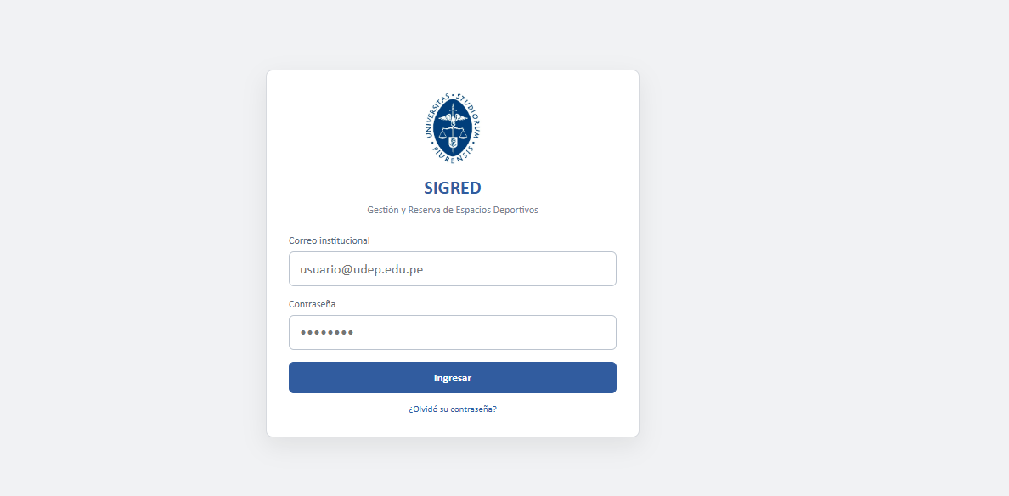

Consulta de disponibilidad (P03). Es la pantalla central del sistema. Permite elegir el espacio, la disciplina y la semana, y muestra el calendario con el estado de cada franja horaria mediante colores y texto. Con ello se atiende directamente la limitación de no contar con un medio centralizado para consultar la disponibilidad real.
Figura 6
Pantalla Consulta de disponibilidad (P03)
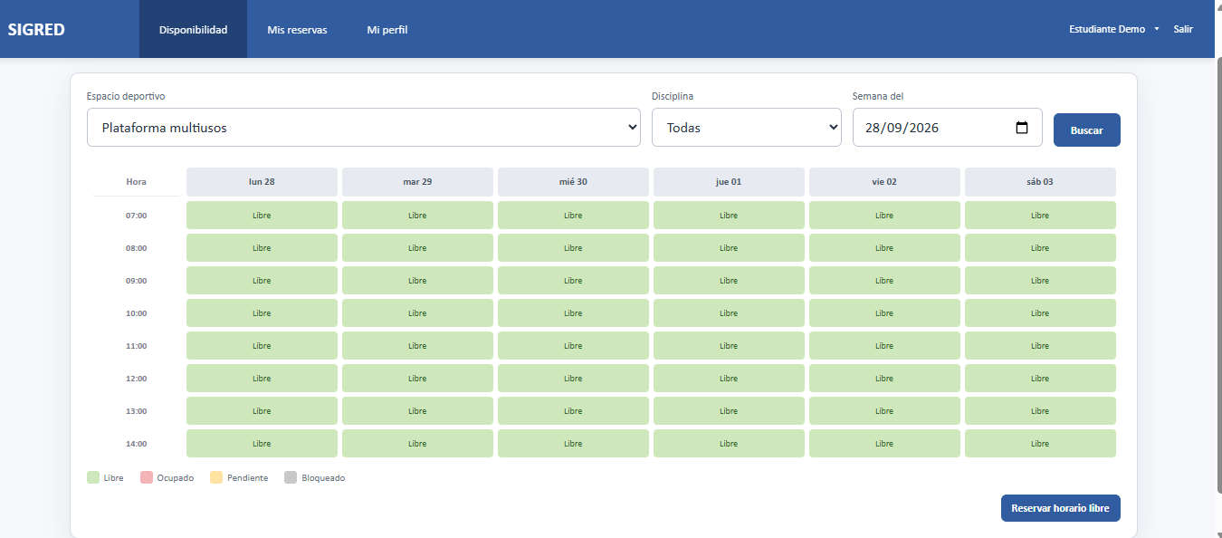

Solicitud de reserva (P05). A la izquierda se muestran los datos del espacio (dimensiones, capacidad, disciplinas y horario de atención) y a la derecha el formulario con fecha, horas, disciplina, participantes y finalidad. Un mensaje de validación informa si el horario elegido tiene cruces.
Figura 7
Pantalla Solicitud de reserva (P05)
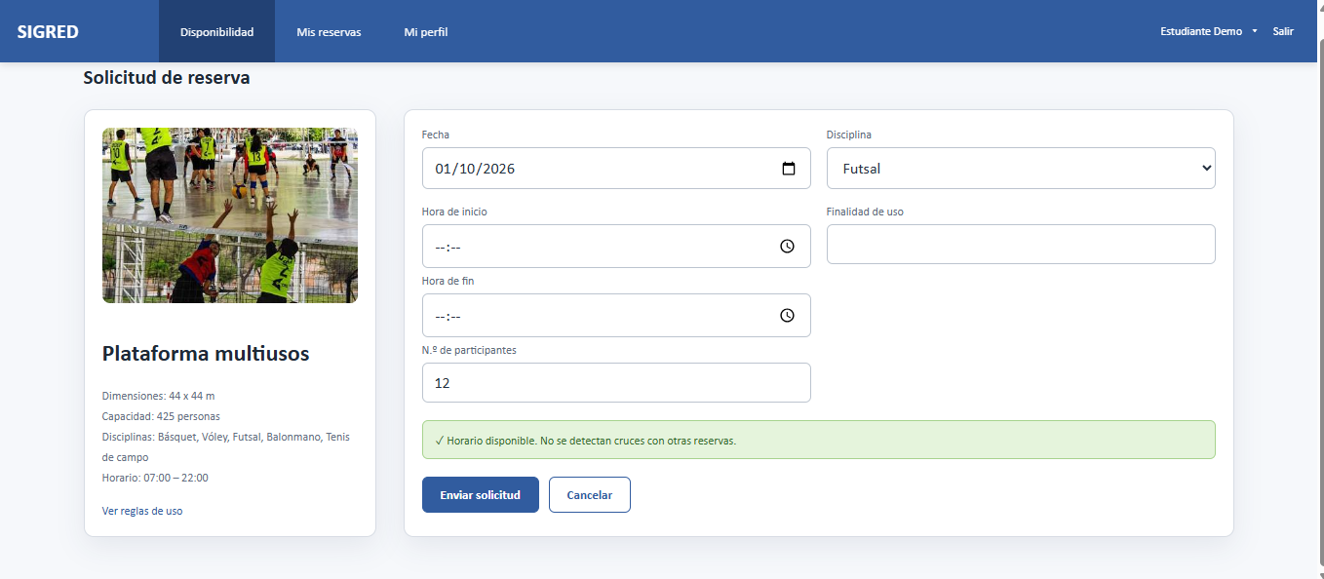
Nota. Elaboración propia.

Mis reservas (P07). Lista las reservas del usuario separadas en “Próximas” e “Historial”, con el estado de cada una y las acciones de ver el detalle o cancelar. Resuelve la falta de trazabilidad de las solicitudes para el solicitante.
Figura 8
Pantalla Mis reservas (P07)
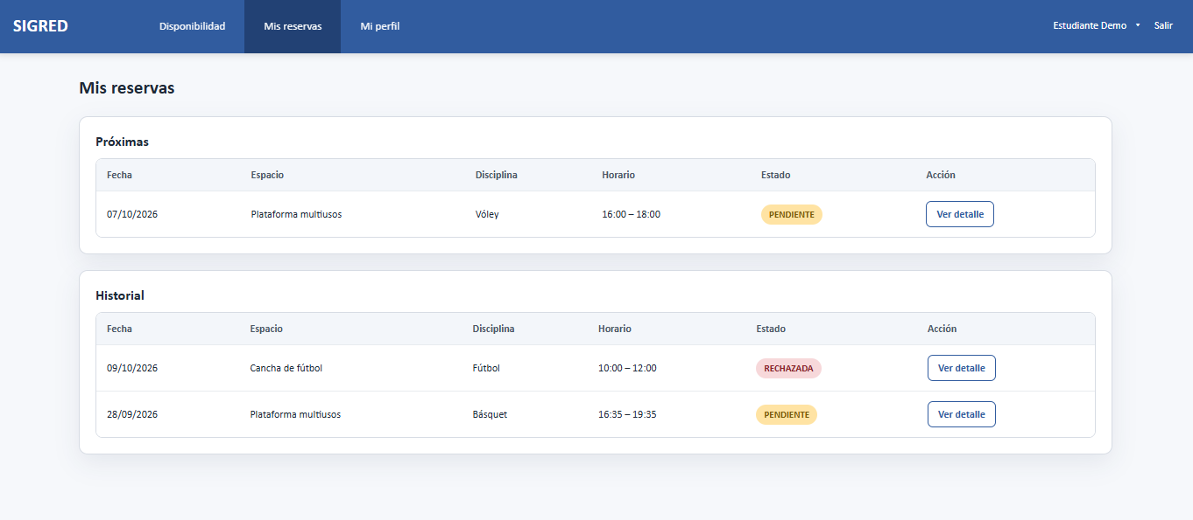

Solicitudes pendientes (P11). Pantalla del administrador con indicadores de resumen y una tabla de solicitudes con los botones “Aprobar” y “Rechazar”. Reemplaza la validación manual por WhatsApp, correo o atención presencial.
Figura 9
Pantalla Solicitudes pendientes (P11)
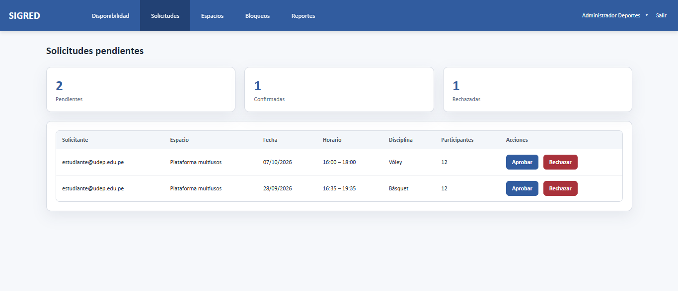

Gestión de espacios y bloqueos (P12 y P13). El administrador puede seleccionar un espacio, cambiar su estado y registrar bloqueos de horario por mantenimiento o actividades institucionales, que se reflejan de inmediato en el calendario de disponibilidad.
Figura 10
Pantallas Gestión de espacios y Bloqueos de horario (P12 y P13) 1.1
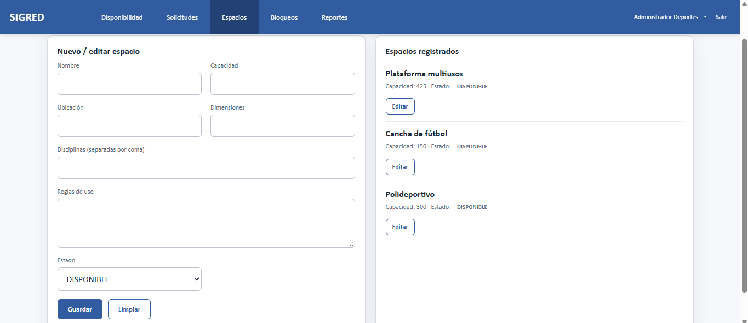
Figura 11
Pantallas Gestión de espacios y Bloqueos de horario (P12 y P13) 1.2
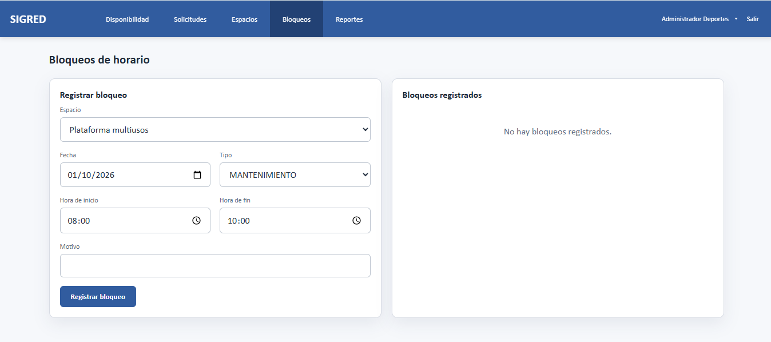

Modelo de base de datos
El modelo de base de datos define cómo se almacena la información de SIGRED y cómo se garantiza su integridad. Se adopta el modelo relacional, apropiado cuando los datos presentan relaciones bien definidas entre sí y requieren reglas de integridad que aseguren su consistencia. El motor propuesto es PostgreSQL, que permite aplicar restricciones de no nulidad, unicidad, claves primarias, claves foráneas y comprobaciones de valores (PostgreSQL Global Development Group, 2026a), así como ejecutar transacciones que se completan o se revierten como una unidad (PostgreSQL Global Development Group, 2026b).

Criterios de modelado
Normalización: el modelo se diseñó hasta la tercera forma normal. Los roles, las disciplinas, los horarios de atención y los bloqueos se registran en tablas propias para evitar redundancia.
Trazabilidad: las reservas no se eliminan; cambian de estado, y cada cambio se guarda en una tabla de historial. Con ello se resuelve la ausencia de un registro ordenado de quién solicitó qué espacio, cuándo y con qué resultado.
Prevención de duplicidad: la propia base de datos impide que dos reservas activas se crucen en un mismo espacio, independientemente de la aplicación.
Flexibilidad: los espacios, disciplinas y horarios son datos configurables, por lo que se pueden agregar nuevos espacios sin modificar la estructura.
Como datos iniciales se registran los espacios descritos en la situación actual: la cancha de fútbol de dimensiones reglamentarias (Universidad de Piura, s.f.) y el polideportivo de Campus Piura, donde se practican disciplinas como futsal, básquet y vóley (Universidad de Piura, 2022). Las dimensiones, el aforo y las disciplinas definitivas de cada espacio se cargarán con los datos oficiales que confirme el Área de Deportes.

Modelo entidad-relación
La Figura 5.9 presenta el modelo físico con sus diez tablas, sus claves primarias (PK) y foráneas (FK). Las tablas se agrupan por color según su función: seguridad y usuarios (azul), espacios y su configuración (verde), bloqueos (amarillo), reservas (rojo) y trazabilidad y comunicación (morado).
Figura 12
Modelo entidad-relación de SIGRED
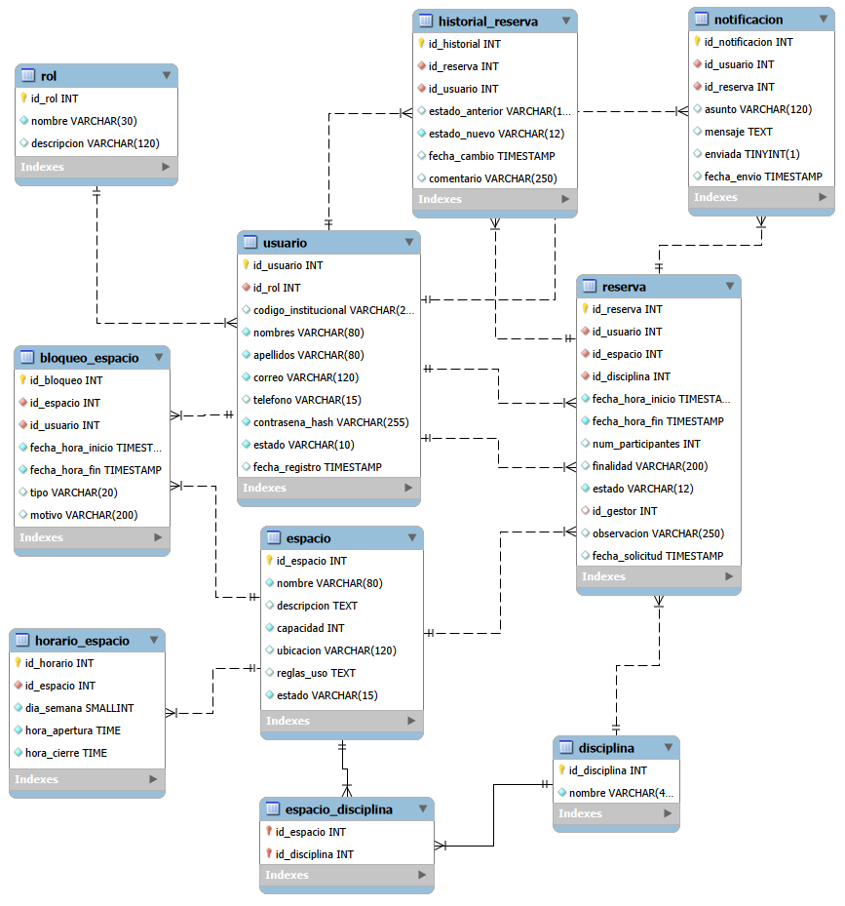
Nota: Por claridad visual no se dibuja la relación entre reserva.id_gestor y usuario.id_usuario (administrador que resuelve la solicitud), que se describe en la Tabla 15
Tabla 15
Relaciones y cardinalidad del modelo
Relación | Cardinalidad | Descripción
rol – usuario | 1 : N | Un rol agrupa a muchos usuarios; cada usuario tiene un solo rol.
usuario – reserva (solicita) | 1 : N | Un usuario puede registrar muchas solicitudes de reserva.
usuario – reserva (gestiona) | 1 : N | Un administrador puede resolver muchas reservas (campo id_gestor, opcional hasta que se resuelve).
espacio – reserva | 1 : N | Un espacio puede tener muchas reservas a lo largo del tiempo.
disciplina – reserva | 1 : N | Cada reserva indica la disciplina que se practicará.
espacio – disciplina | N : M | Un espacio admite varias disciplinas y una disciplina se practica en varios espacios; se resuelve con la tabla espacio_disciplina.
espacio – horario_espacio | 1 : N | Un espacio tiene uno o más horarios de atención por día de la semana.
espacio – bloqueo_espacio | 1 : N | Un espacio puede tener varios bloqueos de horario.
usuario – bloqueo_espacio | 1 : N | Se registra qué administrador creó cada bloqueo.
reserva – historial_reserva | 1 : N | Cada cambio de estado de una reserva genera un registro de historial.
usuario – historial_reserva | 1 : N | Se registra qué usuario realizó cada cambio de estado.
usuario – notificacion | 1 : N | Un usuario recibe muchas notificaciones.
reserva – notificacion | 1 : N | Una reserva puede generar varias notificaciones (opcional para avisos generales).

Diccionario de datos
Las tablas siguientes describen cada entidad del modelo con el tipo de dato, las restricciones y el significado de sus campos.
Tabla 16
Diccionario de datos: tabla rol
Campo | Tipo | Restricción | Descripción
id_rol | SERIAL | PK | Identificador del rol.
nombre | VARCHAR(30) | NOT NULL, UNIQUE | ESTUDIANTE, DOCENTE, ADMINISTRATIVO o ADMIN_DEPORTES.
descripcion | VARCHAR(120) | — | Descripción de los permisos del rol.

Tabla 17
Diccionario de datos: tabla usuario
Campo | Tipo | Restricción | Descripción
id_usuario | SERIAL | PK | Identificador del usuario.
id_rol | INT | FK → rol, NOT NULL | Rol asignado.
codigo_institucional | VARCHAR(20) | NOT NULL, UNIQUE | Código de alumno o de trabajador.
nombres / apellidos | VARCHAR(80) | NOT NULL | Nombre completo.
correo | VARCHAR(120) | NOT NULL, UNIQUE | Correo institucional usado para iniciar sesión.
telefono | VARCHAR(15) | — | Teléfono de contacto.
contrasena_hash | VARCHAR(255) | NOT NULL | Contraseña almacenada como hash.
estado | VARCHAR(10) | CHECK (ACTIVO, INACTIVO) | Estado de la cuenta.
fecha_registro | TIMESTAMP | NOT NULL, DEFAULT now() | Fecha de creación de la cuenta.

Tabla 18
Diccionario de datos: tabla espacio
Campo | Tipo | Restricción | Descripción
id_espacio | SERIAL | PK | Identificador del espacio deportivo.
nombre | VARCHAR(80) | NOT NULL, UNIQUE | Nombre del espacio.
descripcion | TEXT | — | Características del espacio (dimensiones, superficie).
capacidad | INT | NOT NULL, CHECK > 0 | Número máximo de personas.
ubicacion | VARCHAR(120) | — | Ubicación dentro del campus.
reglas_uso | TEXT | — | Normas de uso mostradas al solicitante.
estado | VARCHAR(15) | CHECK (DISPONIBLE, NO_DISPONIBLE, MANTENIMIENTO) | Estado operativo del espacio.

Tabla 19
Diccionario de datos: tablas disciplina y espacio_disciplina
Campo | Tipo | Restricción | Descripción
disciplina.id_disciplina | SERIAL | PK | Identificador de la disciplina.
disciplina.nombre | VARCHAR(40) | NOT NULL, UNIQUE | Nombre (básquet, vóley, futsal, etc.).
espacio_disciplina.id_espacio | INT | PK, FK → espacio | Espacio que admite la disciplina.
espacio_disciplina.id_disciplina | INT | PK, FK → disciplina | Disciplina admitida en el espacio.

Tabla 20
Diccionario de datos: tabla horario_espacio
Campo | Tipo | Restricción | Descripción
id_horario | SERIAL | PK | Identificador del horario.
id_espacio | INT | FK → espacio, NOT NULL | Espacio al que pertenece.
dia_semana | SMALLINT | CHECK entre 1 y 7 | Día de la semana (1 = lunes).
hora_apertura | TIME | NOT NULL | Hora de inicio de atención.
hora_cierre | TIME | NOT NULL, CHECK > hora_apertura | Hora de fin de atención.

Tabla 21
Diccionario de datos: tabla bloqueo_espacio
Campo | Tipo | Restricción | Descripción
id_bloqueo | SERIAL | PK | Identificador del bloqueo.
id_espacio | INT | FK → espacio, NOT NULL | Espacio bloqueado.
id_usuario | INT | FK → usuario, NOT NULL | Administrador que registró el bloqueo.
fecha_hora_inicio | TIMESTAMP | NOT NULL | Inicio del bloqueo.
fecha_hora_fin | TIMESTAMP | NOT NULL, CHECK > inicio | Fin del bloqueo.
tipo | VARCHAR(25) | CHECK (MANTENIMIENTO, ACTIVIDAD_INSTITUCIONAL, OTRO) | Tipo de bloqueo.
motivo | VARCHAR(200) | — | Motivo detallado.

Tabla 22
Diccionario de datos: tabla reserva
Campo | Tipo | Restricción | Descripción
id_reserva | SERIAL | PK | Identificador de la reserva.
id_usuario | INT | FK → usuario, NOT NULL | Usuario que solicita la reserva.
id_espacio | INT | FK → espacio, NOT NULL | Espacio reservado.
id_disciplina | INT | FK → disciplina, NOT NULL | Disciplina que se practicará.
fecha_hora_inicio | TIMESTAMP | NOT NULL | Inicio de la reserva.
fecha_hora_fin | TIMESTAMP | NOT NULL, CHECK > inicio | Fin de la reserva (el mismo día del inicio).
num_participantes | INT | NOT NULL, CHECK > 0 | Cantidad de participantes.
finalidad | VARCHAR(200) | — | Actividad que se realizará.
estado | VARCHAR(12) | CHECK (PENDIENTE, CONFIRMADA, RECHAZADA, CANCELADA, FINALIZADA) | Estado actual; por defecto PENDIENTE.
id_gestor | INT | FK → usuario | Administrador que aprobó o rechazó.
observacion | VARCHAR(250) | — | Comentario del administrador.
fecha_solicitud | TIMESTAMP | NOT NULL, DEFAULT now() | Fecha y hora de registro.
ex_reserva_sin_cruce | — | EXCLUDE (gist) | Impide reservas PENDIENTE o CONFIRMADA que se solapen en el mismo espacio.

Tabla 23
Diccionario de datos: tablas historial_reserva y notificacion
Campo | Tipo | Restricción | Descripción
historial_reserva.id_historial | SERIAL | PK | Identificador del registro.
historial_reserva.id_reserva | INT | FK → reserva, NOT NULL | Reserva que cambió de estado.
historial_reserva.id_usuario | INT | FK → usuario, NOT NULL | Usuario que realizó el cambio.
historial_reserva.estado_anterior / estado_nuevo | VARCHAR(12) | estado_nuevo NOT NULL | Estados antes y después del cambio.
historial_reserva.fecha_cambio / comentario | TIMESTAMP / VARCHAR(250) | DEFAULT now() | Momento del cambio y comentario.
notificacion.id_notificacion | SERIAL | PK | Identificador de la notificación.
notificacion.id_usuario | INT | FK → usuario, NOT NULL | Destinatario.
notificacion.id_reserva | INT | FK → reserva | Reserva asociada (opcional).
notificacion.asunto / mensaje | VARCHAR(120) / TEXT | NOT NULL | Contenido del correo.
notificacion.enviada / fecha_envio | BOOLEAN / TIMESTAMP | DEFAULT FALSE | Control del envío.

Reglas de integridad y consistencia
La integridad garantiza que los datos almacenados sean válidos, completos y coherentes, mientras que la consistencia depende del uso de transacciones. Para SIGRED se definen las siguientes reglas:
Integridad de entidad: todas las tablas tienen clave primaria; en la tabla espacio_disciplina es compuesta.
Integridad referencial: las claves foráneas impiden registrar reservas, bloqueos o notificaciones asociados a usuarios o espacios inexistentes. Solo la configuración propia de un espacio (horarios y disciplinas) se elimina en cascada con él; las reservas nunca se borran.
Integridad de dominio: restricciones CHECK para los estados permitidos, capacidad y participantes mayores que cero, y hora de fin posterior a la de inicio.
Unicidad: correo, código institucional y nombre de espacio no pueden repetirse.
Sin cruces de horario: la restricción de exclusión ex_reserva_sin_cruce compara, por espacio, los rangos de tiempo de las reservas pendientes y confirmadas; dos rangos que se solapen son rechazados por el motor. Dos reservas consecutivas (una termina a las 18:00 y otra empieza a las 18:00) sí son válidas.
Reglas en la capa de negocio: la validación de que la disciplina esté admitida en el espacio, de que los participantes no superen la capacidad, de que el horario esté dentro de la atención del espacio y de que no exista un bloqueo vigente se realiza en la misma transacción que registra la reserva.
Ciclo de vida de la reserva: PENDIENTE pasa a CONFIRMADA, RECHAZADA o CANCELADA; CONFIRMADA pasa a CANCELADA o FINALIZADA. Toda transición genera un registro en historial_reserva.
Atomicidad: el registro de una reserva y de su primer historial se ejecuta como una sola transacción; si falla una parte, no queda ninguna.

Seguridad de la base de datos
La seguridad se considera desde el diseño, siguiendo las recomendaciones de OWASP Foundation (2026): consultas parametrizadas y validación de entradas; cadenas de conexión protegidas fuera del código; y aplicación del principio de mínimo privilegio. En SIGRED se proponen dos cuentas: una de aplicación, con permisos de consulta, inserción y actualización sobre las tablas, y otra de administración, reservada para crear o modificar la estructura. Las contraseñas de los usuarios se guardan únicamente como hash y se programan copias de respaldo con procedimientos de recuperación protegidos (OWASP Foundation, s.f.).

Capítulo 6
Desarrollo y validación del prototipo
En este capítulo se presenta la construcción del prototipo funcional de SIGRED a partir del análisis y diseño. Para esta etapa se mantuvieron los flujos, roles y reglas principales definidos previamente, pero se simplificó de manera intencional la infraestructura técnica. La finalidad es comprobar que el proceso de consulta y reserva pueda recorrerse de principio a fin antes de asumir el costo y la complejidad de una implementación institucional definitiva.
En el Capítulo 5 se planteó como arquitectura objetivo una interfaz web en HTML5, CSS3 y JavaScript, una API REST desarrollada con Node.js y Express, PostgreSQL como base de datos y servicios institucionales para autenticación, correo y respaldo. Esa propuesta se conserva como referencia para una futura puesta en producción; el prototipo no la reemplaza, sino que utiliza componentes más ligeros y de bajo costo para validar primero la solución.

Diseño del prototipo
El prototipo se diseñó para representar de forma sencilla el recorrido que realiza un usuario desde el ingreso al sistema hasta el registro y seguimiento de una reserva. Se priorizó que las pantallas fueran comprensibles sin capacitación previa, que las acciones principales estuvieran visibles y que la navegación cambiara según el rol del usuario.

Estructura de pantallas y navegación
La versión desarrollada se organiza en catorce pantallas HTML (P01 a P14). Esta separación permite revisar cada momento del proceso de manera independiente y, al mismo tiempo, mantener continuidad entre consulta, solicitud, confirmación y administración.
Tabla 24
Organización funcional de las pantallas del prototipo SIGRED
Grupo de pantallas | Contenido principal | Usuario objetivo
P01-P02 | Inicio de sesión y recuperación de contraseña. | Todos los usuarios.
P03-P09 | Disponibilidad, detalle del espacio, solicitud, confirmación, mis reservas, detalle y perfil. | Estudiante, docente o administrativo.
P10-P14 | Panel administrativo, solicitudes, gestión de espacios, bloqueos e historial/reportes. | Administrador del Área de Deportes.

La navegación se adapta al perfil. Un usuario regular visualiza las opciones relacionadas con disponibilidad, reservas y perfil; el administrador dispone además de accesos a solicitudes pendientes, espacios, bloqueos y reportes. Con ello se evita mostrar acciones ajenas a las responsabilidades de cada rol y se conserva la lógica de autorización definida en los requisitos RF-01 a RF-03.
Figura 13
Consulta semanal de disponibilidad por espacio deportivo.

Estructura de pantallas y navegación
Visualmente se mantuvo una estructura uniforme basada en barra superior, tarjetas, formularios, tablas y estados de reserva. En el calendario se distinguen franjas libres, ocupadas, pendientes y bloqueadas; además del color, cada estado conserva una etiqueta textual para que la información no dependa únicamente de la percepción cromática.
La hoja de estilos incorpora ajustes para pantallas menores de 900 px y 650 px. En esos tamaños las cuadrículas se reducen, los formularios se apilan y los elementos de navegación se reorganizan. De esta forma, el prototipo puede revisarse desde computadora, tablet o teléfono, manteniendo la intención del requisito RNF-09 de usabilidad y compatibilidad.
Figura 14
Formulario de solicitud de reserva y validación previa del horario.

Desarrollo de las principales funcionalidades
El desarrollo se realizó con HTML5 para la estructura, CSS3 para la presentación y JavaScript para la interacción y las reglas del prototipo. La decisión de mantener JavaScript en esta etapa permite que las pantallas no sean únicamente maquetas: el usuario puede iniciar sesión, consultar disponibilidad, registrar solicitudes, cancelar reservas y ejecutar acciones administrativas dentro del entorno de demostración.

Acceso, roles y recuperación
El ingreso se implementó con usuarios de demostración para los perfiles de estudiante, docente y administrador. Una vez reconocida la cuenta, el sistema conserva la sesión del usuario y habilita la navegación correspondiente. Esta autenticación es suficiente para probar el flujo, pero no debe confundirse con la seguridad prevista para producción: las credenciales de demostración se encuentran en el código del cliente y deberán sustituirse por autenticación del lado servidor, contraseñas con hash y control de sesión seguro cuando se implemente la arquitectura definitiva.
La pantalla de recuperación de contraseña también se incluyó para validar el recorrido previsto por RF-02; en el prototipo, el envío de correo se simula mediante un mensaje. El correo institucional real queda para la etapa de integración con los servicios de la universidad.

Disponibilidad, reglas y registro de reservas
La disponibilidad se presenta mediante un calendario semanal. Cada franja se calcula considerando las reservas pendientes o confirmadas y los bloqueos existentes. Antes de registrar una solicitud, JavaScript valida que la hora de inicio sea menor que la hora de fin, que el número de participantes no supere la capacidad del espacio y que el intervalo seleccionado no se cruce con otra reserva o bloqueo.
Cuando las validaciones se cumplen, se genera una solicitud en estado PENDIENTE. Posteriormente, el usuario puede consultarla en “Mis reservas” y cancelarla cuando corresponde. Desde el panel administrativo se revisan las solicitudes pendientes y se pueden aprobar o rechazar; antes de confirmar una solicitud se vuelve a comprobar que no exista un cruce de horario.

Administración de espacios, bloqueos y reportes
El prototipo incluye funciones para registrar o editar espacios durante la sesión, crear bloqueos por mantenimiento o actividades institucionales y obtener un resumen básico de solicitudes, estados y horas reservadas. Estas pantallas permiten validar el trabajo del personal del Área de Deportes sin incorporar todavía una infraestructura institucional completa.
Figura 15
Gestión de solicitudes pendientes desde el perfil administrador.
Tabla 25
Trazabilidad resumida entre requisitos del Entregable 3 y el prototipo
Requisito | Evidencia en el prototipo | Estado
RF-01 / RF-03 | Inicio de sesión y navegación diferenciada por rol. | Demostrado
RF-02 | Pantalla de recuperación; el envío de correo se simula. | Parcial
RF-04 / RF-05 | Pantalla de gestión de espacios, disciplinas, capacidad y estado. | Demostrado en sesión
RF-06 / RF-07 | Calendario semanal y registro de bloqueos. | Demostrado
RF-08 / RF-09 | Detalle del espacio y formulario de solicitud. | Demostrado
RF-10 | Validación de cruces, capacidad e intervalo horario. | Demostrado
RF-11 / RF-12 | Consulta de reservas y cancelación. | Demostrado
RF-13 | Aprobación o rechazo por administrador. | Demostrado
RF-14 | Avisos visuales; correo institucional real aún no conectado. | Parcial
RF-15 / RF-16 | Consulta básica de estados, actividad y reportes de uso. | Parcial / demostrativo

La tabla diferencia lo que realmente puede probarse de lo que todavía se encuentra simulado o preparado para una integración posterior. Esta distinción evita presentar el prototipo como un sistema de producción y mantiene la trazabilidad con el alcance definido.

Implementación del prototipo
La implementación se realizó como una versión web funcional orientada a demostración y validación. La decisión técnica más importante fue no desplegar todavía el backend definitivo planteado en el Capítulo 5. Implementar en esta fase Node.js/Express, PostgreSQL, autenticación institucional, SMTP y servicios de respaldo habría requerido mayor tiempo de configuración, administración de infraestructura y posiblemente contratación de servicios antes de saber si el flujo diseñado era aceptado por los usuarios.
Por esa razón se adoptó una arquitectura temporal de prototipado: el frontend se conserva, mientras que la lógica y la persistencia se simplifican. El objetivo no es abaratar el sistema final, sino posponer el gasto y la complejidad hasta contar con evidencia suficiente de que las pantallas, reglas y recorridos responden a la necesidad del Área de Deportes.

Sustitución temporal de tecnologías
Tabla 26
Tecnologías previstas para producción y sustituciones utilizadas en el prototipo
Componente | Implementación objetivo | Prototipo actual | Razón de la sustitución
Interfaz | HTML5, CSS3 y JavaScript responsivo. | Se mantiene HTML5, CSS3 y JavaScript. | Permite validar directamente la experiencia que se conservará en la solución final.
Backend | API REST con Node.js y Express. | Lógica JavaScript en el navegador; Apps Script queda preparado como Web App opcional. | Reduce configuración y elimina la necesidad inmediata de mantener un servidor de aplicación.
Base de datos | PostgreSQL con restricciones, transacciones y respaldo. | localStorage para la demostración; Google Sheets como persistencia compartida opcional. | Permite demostrar el flujo sin contratar ni administrar un motor de base de datos durante la validación.
Autenticación | Sesión segura, contraseñas con hash y autorización en servidor. | Usuarios y roles de demostración en el cliente. | Facilita pruebas rápidas; no se usa como mecanismo de seguridad real.
Notificaciones | SMTP institucional. | Mensajes y estados visibles en la interfaz; correo real pendiente. | Evita depender de credenciales o configuración institucional en la fase de prototipo.
Despliegue | Servidor/aplicación y base de datos institucionales. | Archivos estáticos ejecutables localmente o en alojamiento estático. | Permite compartir el prototipo sin aprovisionar infraestructura dedicada.

Figura 16
Comparación entre la arquitectura objetivo y la arquitectura temporal utilizada para validar el prototipo.
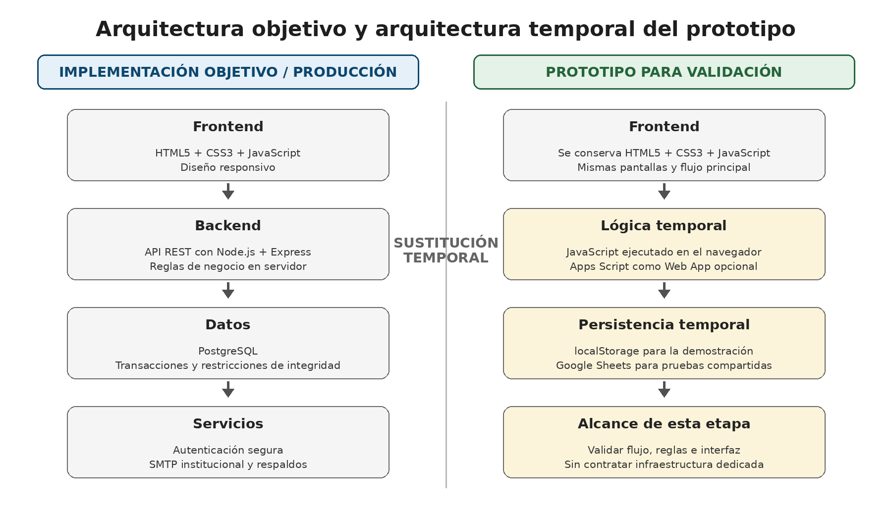

Persistencia sin costo de infraestructura en la etapa de validación
Por defecto, las reservas y los bloqueos de la versión de demostración se almacenan en localStorage del navegador. La Web Storage API permite conservar pares clave/valor entre recargas y sesiones del navegador, por lo que resulta útil para una demostración que no necesita un servidor central (Mozilla Developer Network [MDN], s. f.). Su uso, sin embargo, se limita al dispositivo y al origen donde se ejecuta la aplicación; por ello no se considera una base de datos institucional.
Para una prueba compartida se dejó preparado un backend base en la carpeta backend_apps_script. Este componente utiliza Google Apps Script como Web App y Google Sheets como almacenamiento. Apps Script permite publicar funciones doGet/doPost y exponer una URL accesible desde el navegador, mientras que el servicio Spreadsheet permite leer y modificar hojas de cálculo desde el script (Google for Developers, s. f.-a; Google for Developers, s. f.-b). Con esta alternativa se puede probar una persistencia centralizada sin instalar Node.js, administrar un servidor ni desplegar PostgreSQL durante esta etapa.
La decisión es deliberadamente temporal. Google Apps Script trabaja con cuotas y límites de ejecución que varían según el tipo de cuenta y pueden interrumpir el servicio cuando se superan; la propia documentación los presenta como límites que deben considerarse durante las pruebas (Google for Developers, s. f.-c). Por ello, Google Sheets y Apps Script son adecuados para prototipado y validación de baja carga, pero no sustituyen a PostgreSQL y a la API REST definidos para una implementación institucional.

Estado real de la integración y camino a producción
El paquete actual funciona de forma inmediata con localStorage y contiene además el código base para conectar Google Apps Script. Esta segunda opción requiere crear las hojas de usuarios, espacios, reservas, bloqueos, historial y notificaciones, configurar el identificador de la hoja de cálculo y publicar el script como aplicación web. Por tanto, el backend de Apps Script debe entenderse como una capa preparada para ampliar la validación, no como la arquitectura final de SIGRED.
Una vez validadas las pantallas y las reglas del proceso, la migración a la arquitectura objetivo puede realizarse sin rediseñar la experiencia completa. La interfaz seguirá enviando y recibiendo datos, pero las operaciones pasarán a una API REST con Node.js/Express; la información se almacenará en PostgreSQL; la autenticación se trasladará al servidor; y las notificaciones se integrarán con el servicio institucional. También deberán incorporarse las transacciones, restricciones de integridad, copias de seguridad y controles de seguridad.
Tabla 27
Estado de integración del prototipo
Criterio | Situación en el prototipo | Acción para producción
Persistencia compartida | localStorage; Apps Script/Sheets opcional. | Migrar entidades y reglas a PostgreSQL.
Concurrencia | Validación lógica suficiente para demostración. | Aplicar transacciones y restricciones de integridad en base de datos.
Seguridad | Credenciales y roles de demostración. | Hash de contraseñas, sesiones/tokens seguros, HTTPS y autorización del lado servidor.
Notificaciones | Mensajes en interfaz; correo no institucional. | Integrar SMTP o servicio institucional autorizado.
Operación | Sin infraestructura dedicada. | Definir ambiente, respaldo, monitoreo y responsable de soporte.

Resultado de la implementación
Como resultado se obtuvo un prototipo navegable que permite revisar los dos recorridos principales de SIGRED: el del usuario que consulta y solicita un espacio, y el del administrador que revisa solicitudes, gestiona bloqueos y consulta información básica. La versión cumple el propósito de esta etapa porque hace posible validar la solución sin asumir todavía los costos y dependencias de una infraestructura de producción.
Desde la gestión del proyecto, esta separación entre prototipo y solución definitiva también reduce el riesgo de invertir tiempo y recursos en componentes que podrían cambiar después de las pruebas de usabilidad. Las secciones posteriores del capítulo deberán utilizar esta versión para registrar observaciones de los usuarios y determinar qué ajustes deben incorporarse antes de avanzar hacia la implementación institucional.

Pruebas de usabilidad
La evaluación del prototipo de SIGRED tiene como objetivo central comprobar que el sistema resulta efectivo, eficiente y satisfactorio para que la comunidad de la Universidad de Piura gestione sus reservas deportivas.
Al tratarse de una versión web orientada a la demostración, las pruebas se aplicaron directamente sobre las catorce pantallas desarrolladas (P01 a P14). El análisis se enfocó en aspectos muy puntuales como validar la asignación de espacios, prevenir cruces de horarios y el control de accesos según el rol del usuario.
Se buscó demostrar de forma práctica que el diseño de estas interfaces agiliza el flujo operativo y disminuye el tiempo que toma hacer el trámite manual. Para lograrlo, se ejecutaron pruebas bajo el enfoque de "caja negra", evaluando únicamente el comportamiento de las entradas y salidas desde la experiencia del usuario, sin alterar el código fuente en ningún momento.

Diseño de escenarios, tareas y matriz de pruebas
Los escenarios evaluados nacen de los casos de uso centrales del proyecto (CU-02, CU-03 y CU-04). Durante las sesiones, se tomó la decisión de no entregar a los participantes un manual con instrucciones detalladas, obligando al usuario a interactuar intuitivamente con la plataforma. Para esta evaluación se estructuró la siguiente matriz de casos de prueba con sus respectivos criterios de aceptación:
Tabla 28
Criterios de aceptación
Perfil | Funcionalidad | Descripción del escenario | Criterio de aceptación | Resultado
Estudiante / Docente | Consulta de disponibilidad | El usuario ingresa al sistema y navega hacia el calendario de disponibilidad de la "Plataforma multiusos" para identificar una franja horaria "Libre". | El sistema muestra la ubicación temporal exacta de los espacios y bloquea el acceso a paneles administrativos. | Éxito
Estudiante / Docente | Solicitud de reserva | El usuario selecciona una franja horaria libre en el calendario y registra una solicitud de reserva para la disciplina de Futsal. | El sistema permite registrar la reserva de manera exitosa únicamente en horarios catalogados como libres. | Éxito
Estudiante / Docente | Seguimiento de reserva | El usuario accede a la sección "Mis reservas" para revisar el estado de una solicitud previamente generada. | El sistema muestra la solicitud correctamente listada con su estado actual (ej. "Pendiente"). | Éxito
Estudiante / Docente | Cancelación de reserva | El usuario selecciona una solicitud en estado "Pendiente" y procede a cancelarla antes del inicio de la actividad. | El sistema actualiza el estado de la reserva inmediatamente a cancelado y libera la franja horaria en el calendario general. | Éxito
Administrador | Gestión de solicitudes (Aprobación) | El administrador ingresa a su panel, revisa las solicitudes entrantes en "Solicitudes pendientes" y procede con la aprobación de una de ellas. | El sistema valida la no existencia de cruces e impide la aprobación de dos solicitudes en el mismo espacio físico y horario. | Éxito

Tomando como base esta matriz, el flujo de trabajo diario de los alumnos y del personal de Deportes se resumió en cinco tareas fundamentales:
Consulta de disponibilidad: navegación a través del calendario interactivo para identificar visualmente las franjas horarias en estado "Libre" dentro de los diferentes espacios deportivos de la universidad.
Solicitud de reserva: selección de un horario disponible y registro de la petición de uso del espacio, especificando la disciplina deportiva a practicar (por ejemplo, Futsal).
Seguimiento de reserva: acceso al panel personal del usuario para verificar el estado de atención de sus solicitudes enviadas (estado "Pendiente", "Aprobado" o "Rechazado").
Cancelación de reserva: anulación voluntaria de una solicitud previamente generada (antes de la ejecución de la actividad), lo que permite liberar la franja horaria de forma automática en el calendario general.
Gestión de solicitudes: revisión de la bandeja de entrada, validación lógica para evitar cruces de horarios en el mismo espacio físico y posterior aprobación o rechazo de las peticiones ingresadas por la comunidad universitaria.

Flujos de interacción del prototipo
Para el desarrollo de las tareas descritas anteriormente, el prototipo de SIGRED incluyó los recorridos visuales que se detallan a continuación. A cada uno de estos flujos se le asignó un objetivo de medición claro, el cual fue cruzado posteriormente con las respuestas de la encuesta de usabilidad.

Consulta de disponibilidad
Esta interfaz ayuda a que alumnos y docentes ubiquen franjas horarias libres de manera visual. Al ingresar a la vista principal, el usuario encuentra tarjetas adaptables para cada recinto. Cuando selecciona uno, puede aplicar filtros por semana o disciplina. Esto despliega un calendario interactivo que utiliza un código de colores muy directo para marcar el estado del recinto: verde ("Libre"), rojo ("Ocupado"), amarillo ("Pendiente") y gris ("Bloqueado").
Figura 17
Flujo de consulta de disponibilidad mediante filtros y calendario semáforo.
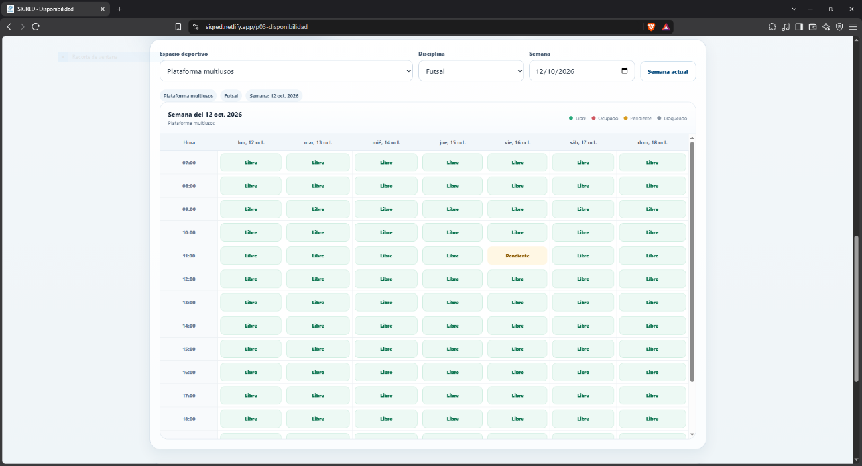
Para comprobar si esta distribución gráfica y los colores lograban reducir la carga mental del usuario al buscar un espacio, se realizó la pregunta "El calendario de disponibilidad y su sistema de colores me resultaron claros y fáciles de entender a simple vista".

Solicitud de reserva
Una vez que el usuario encuentra un horario libre, inicia su registro. Al hacer clic en la franja elegida, aparece la interfaz de solicitud. En el lado izquierdo se muestra la foto de la cancha, su capacidad y las disciplinas permitidas. En el lado derecho, el sistema pide llenar un formulario con la fecha, hora, número de asistentes y el motivo de la actividad.
Después de enviar la solicitud, el sistema revisa los datos al instante para evitar errores de tipeo y arroja una pantalla de confirmación. Esta pantalla entrega un código de seguimiento y advierte al usuario que su trámite empieza en estado "Pendiente".
Figura 18
Formulario de solicitud de reserva.
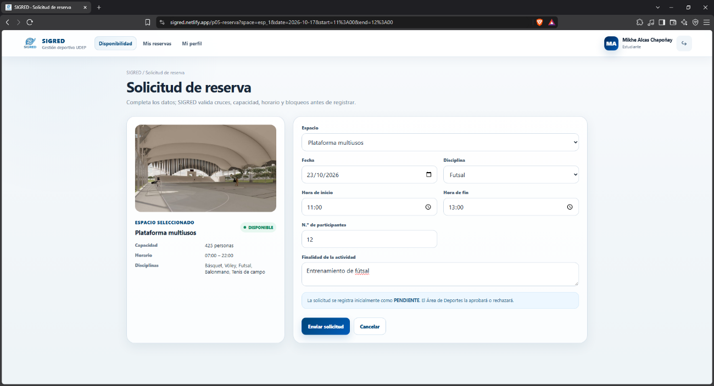
La agilidad operativa de este paso crítico fue evaluada con la afirmación: "El proceso de ubicar un horario libre y registrar mi solicitud de reserva fue rápido y sin complicaciones".

Seguimiento de reserva
Este módulo tiene como finalidad brindar autonomía a la comunidad universitaria sobre sus propios trámites. Dentro de la sección "Mis reservas", la pantalla se divide en "Próximas" e "Historial". Si el usuario hace clic en una reserva activa, entra al detalle completo y nota un panel lateral llamado "Estado de la gestión".
Figura 19
Panel personal de seguimiento de estado de las solicitudes activas e historial.
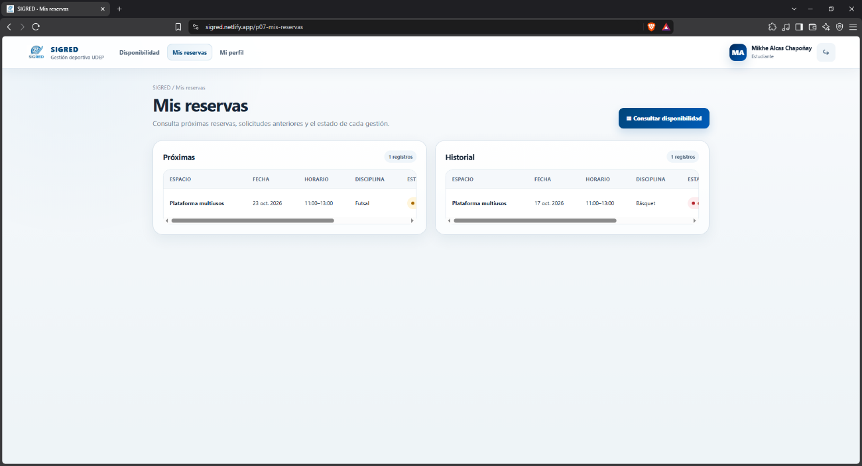
Para medir si el menú estaba bien organizado, se planteó la pregunta: "Encontrar la sección de 'Mis reservas' para revisar el estado o cancelar una solicitud fue un proceso intuitivo".

Cancelación de reserva
Para liberar espacios que finalmente no se usarán, este recorrido permite al usuario anular su propia solicitud. Al entrar al detalle de una reserva pendiente, aparece un botón rojo muy llamativo para "Cancelar reserva". Para evitar que la acción ocurra por accidente, salta una ventana emergente que exige confirmar la decisión. Si se acepta, la reserva cambia a estado "CANCELADA" y ese hueco en el calendario vuelve a estar disponible para el resto.
Figura 20
Flujo de cancelación autónoma de una solicitud.
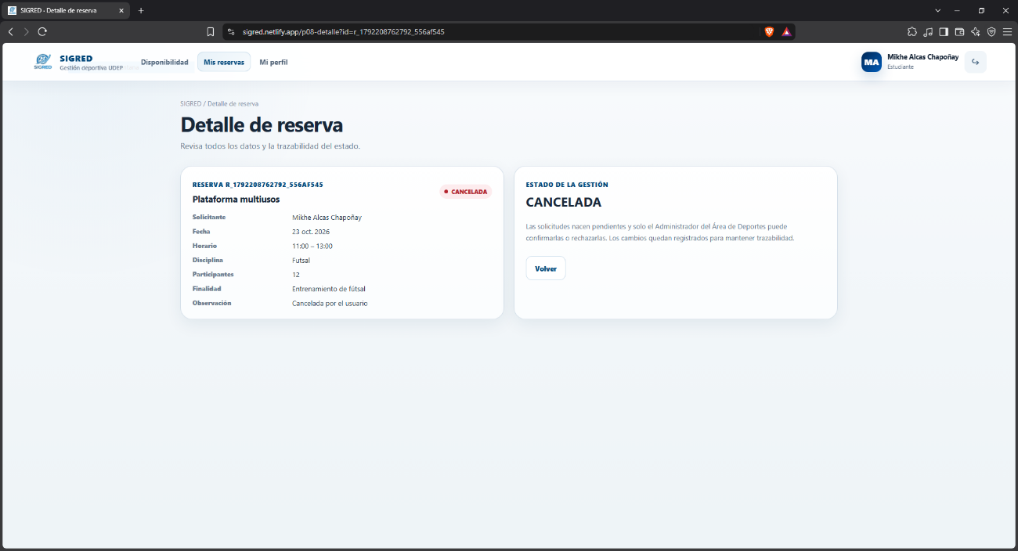
Al ser una acción irreversible, la confianza y seguridad que transmite el sistema al usuario para ejecutarla sin asistencia se validará cruzando la retroalimentación de la pregunta de seguimiento de reserva y la pregunta "Me sentí muy seguro al interactuar con el sistema sin necesidad de pedir ayuda".

Gestión de solicitudes
Este es el único flujo restringido al personal de Deportes. Quien administra el sistema entra a una bandeja donde se listan todas las "Solicitudes pendientes". Al abrir una y presionar "Aprobar", SIGRED verifica en milisegundos que ese espacio no tenga ya otra reserva aprobada exactamente a la misma hora y día.
Para asegurar que la pantalla solucionaba el problema real de la oficina, se solicitó al personal que calificara si "la pantalla de gestión proporcionó información clara y suficiente para aprobar/rechazar solicitudes y evitar cruces de horarios".

Métricas de evaluación
Para medir los resultados de forma objetiva y compararlos con el requerimiento de usabilidad (RNF-09), se fijaron tres indicadores clave:
Tasa de éxito (Efectividad): Porcentaje de tareas completadas sin intervención o asistencia del instructor.
Tiempo de ejecución (Eficiencia): Tiempo promedio en segundos, que tardó el usuario desde el inicio hasta la finalización de la tarea.
Satisfacción del usuario: Percepción subjetiva de los participantes sobre la facilidad de uso, curva de aprendizaje y confianza al interactuar con el sistema.

Validación de usuarios
La validación empírica se llevó a cabo mediante sesiones de prueba supervisadas, para evaluar la interacción real de los usuarios finales con la interfaz de SIGRED, asegurando que el diseño responsivo se adaptara correctamente tanto a computadoras de escritorio como a dispositivos móviles. Además, se verificó que la gestión de roles protegiera la información confidencial de administración.

Selección de la muestra
Debido a que la validación es de un prototipo aún no desplegado en la infraestructura de la universidad, se ejecutó compartiendo el entorno de demostración web. Para ello se seleccionó una muestra representativa compuesta por los actores directamente involucrados en el proceso:
Perfil de estudiante: 10 estudiantes de UDEP, campus Piura.
Perfil de docente o administrativo: 2 miembros del personal administrativo o docente.
Perfil de administrador del Área de Deportes: El responsable del Área de Deportes, quien evaluó exclusivamente el flujo de administración y gestión.

Entorno y ejecución de las sesiones
El trabajo se desarrolló de manera individual con cada persona. Antes de iniciar, se les explicó que SIGRED buscaba reemplazar el envío de mensajes por WhatsApp o las visitas presenciales a la oficina de Deportes.
Los participantes emplearon sus propios teléfonos o laptops. Mientras navegaban, el supervisor se limitó a observar y registrar los tiempos de respuesta y posibles confusiones, sin intervenir en las tareas.
Al finalizar el recorrido, se aplicó un formulario digital estructurado. Esta herramienta proporcionó los números exactos para medir la usabilidad de cada flujo y permitió recolectar comentarios abiertos sobre aspectos a mejorar.
Figura 21
Cuestionario de usabilidad aplicado a los usuarios al finalizar las pruebas
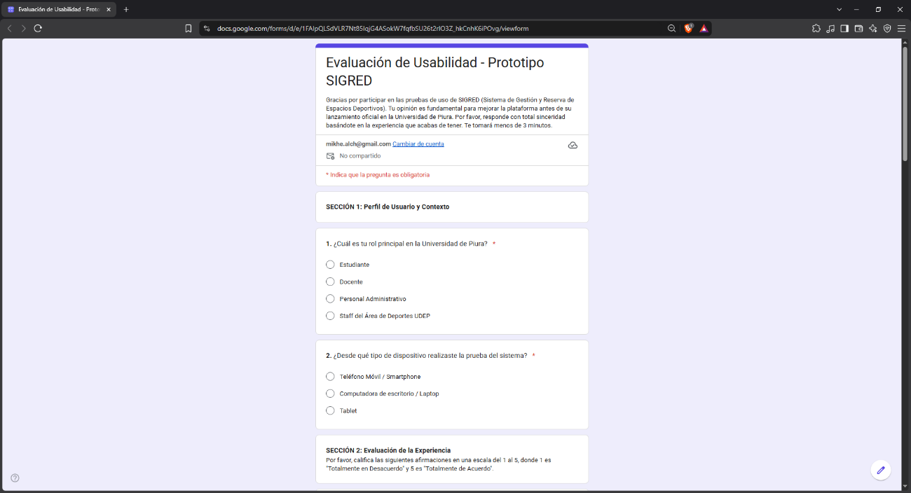

Resultados de validación
Las métricas arrojadas por las pruebas brindaron un panorama muy claro sobre el funcionamiento del prototipo en el día a día. Al contrastarlo con el sistema manual actual, donde los alumnos dependen de una respuesta asíncrona, la interacción directa con SIGRED arrojó resultados que respaldan totalmente su agilidad y viabilidad.
A continuación, se presenta la matriz de resultados consolidando las métricas de efectividad (tasa de éxito) y eficiencia (tiempo promedio de ejecución) para las cinco tareas críticas evaluadas:
Tabla 29
Matriz de resultados de usabilidad por tareas
Tarea | Tasa de éxito (%) | Tiempo promedio (segundos) | Observaciones
Consulta de disponibilidad | 100% | 12 seg. | El código de colores semáforo facilitó el reconocimiento inmediato de los espacios libres.
Solicitud de reserva | 100% | 38 seg. | Completado intuitivamente. La validación en tiempo real del formulario previno errores de ingreso y los usuarios no requirieron asistencia.
Seguimiento de reserva | 100% | 10 seg. | El acceso desde el menú principal hacia "Mis reservas" resultó ser una ruta directa y sin fricciones.
Cancelación de reserva | 100% | 18 seg. | Todos lograron cancelar la reserva. Algunos usuarios (en móvil) demoraron un par de segundos extra en ubicar el botón de acción dentro de la tarjeta de detalle.
Gestión de solicitudes | 100% | 25 seg. | La interfaz centralizada permitió contrastar los detalles del solicitante y aprobar sin riesgo de cruces de forma ágil.

Análisis de métricas y cumplimiento de objetivos
A partir de la matriz expuesta y los datos recopilados durante la validación, se establecen las siguientes conclusiones técnicas por cada métrica definida:
Efectividad: La tasa de éxito global alcanzó el 100%, demostrando que la interfaz es completamente intuitiva y permite a cualquier perfil de usuario completar el flujo sin necesidad de asistencia técnica ni manuales extensos. A nivel de integridad lógica (CU-04), el sistema bloqueó exitosamente los intentos de doble reserva en un mismo horario, emitiendo alertas claras que previnieron la duplicidad, resolviendo así el problema central del Área de Deportes.
Eficiencia: Los tiempos de ejecución demuestran una reducción drástica de la carga operativa. Registrar una solicitud toma en promedio apenas 38 segundos, y la gestión de aprobación administrativa se ejecuta en un tiempo récord de 25 segundos. Esto contrasta significativamente con las horas o días de espera del diagnóstico manual tradicional, confirmando la alta agilidad del sistema propuesto.
Satisfacción del usuario: Los resultados de la encuesta estructurada (basada en el modelo SUS), aplicada inmediatamente después de las pruebas, confirmaron una alta aceptación. La comunidad universitaria evaluó de manera sobresaliente la curva de aprendizaje y manifestó un alto grado de confianza al interactuar con las pantallas, indicando una clara preferencia por adoptar este sistema frente al método convencional.
Figura 22
Resultados de adopción del sistema SIGRED frente al proceso manual actual.
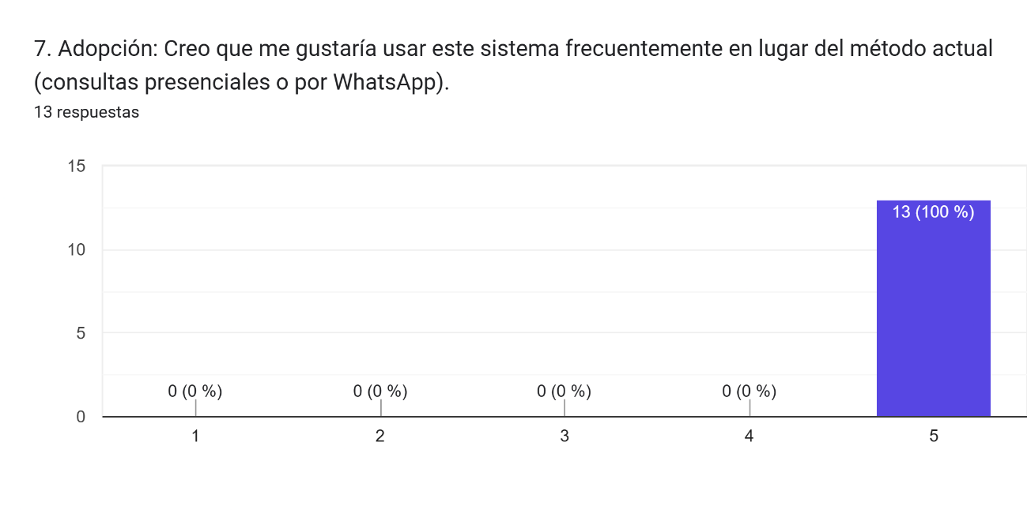
Nota. Gráfico extraído de las respuestas a la encuesta de Evaluación de usabilidad, evidenciando su preferencia. Fuente: elaboración propia.

Hallazgos y oportunidades de mejora continua
Si bien los resultados de usabilidad respaldan por completo la propuesta, observar a los usuarios en vivo y analizar sus sugerencias en las encuestas facilitó la detección de dos ajustes visuales (UI) que deben aplicarse a corto plazo:
Jerarquía visual de acciones destructivas: Tal como se observó en la Tarea 4 (Cancelación), algunos usuarios tardaron en identificar la opción para anular la reserva. Se recomienda aumentar el contraste cromático del botón "Cancelar" o reubicarlo como una acción primaria dentro de la tarjeta de detalle.
Retroalimentación de estado en redes móviles: Para garantizar la certeza de la operación en dispositivos conectados a redes de datos móviles intermitentes, se sugiere incorporar un indicador de carga (spinner) que bloquee la pantalla momentáneamente al presionar "Enviar solicitud", evitando así clics múltiples involuntarios.

Capítulo 7
Gobernanza y estructura operativa del proyecto
En este capítulo se presenta el modelo de gobernanza y la estructura operativa que sustentan el desarrollo y la eventual implementación de SIGRED. Se describe la organización del equipo del proyecto, los roles y responsabilidades de cada participante, los recursos humanos requeridos y los recursos tecnológicos necesarios, tanto para elaborar el diseño y el prototipo como para operar el sistema en el Área de Deportes de la Universidad de Piura. Estos elementos permiten definir quién decide, quién ejecuta y quién valida cada entregable, asegurando la coherencia entre las fases metodológicas, los requerimientos identificados y la solución propuesta.

Diseño del prototipo
El modelo de gobernanza define quién decide, quién ejecuta y quién valida cada entregable del proyecto SIGRED. Se organiza en dos niveles. El primero es el nivel de proyecto, que comprende el equipo que analiza, diseña y valida la propuesta. El segundo es el nivel operativo, que comprende la estructura de la universidad que administraría el sistema en una eventual implementación. Esta distinción es coherente con el alcance de la investigación, cuya validación se realiza mediante el prototipo navegable y no mediante el despliegue en la infraestructura de la universidad.

Estructura organizacional del proyecto
La estructura es de tipo funcional-matricial, con tres niveles de autoridad:
Nivel directivo: el Área de Deportes de la UDEP actúa como patrocinador y usuario clave. Aporta la información del proceso, valida los requerimientos y aprueba los entregables funcionales. El docente asesor supervisa la calidad académica y metodológica.
Nivel de gestión: el jefe de proyecto coordina el cronograma, consolida los entregables y es el canal de comunicación con el patrocinador y el asesor.
Nivel de ejecución: los especialistas del equipo desarrollan las fases definidas en la metodología (diagnóstico, requerimientos, diseño de procesos, prototipado y validación). El personal de TI de la UDEP participa como apoyo consultivo.
Figura 23
Estructura organizacional del proyecto SIGRED
En el nivel operativo, la estructura corresponde a la de los actores ya identificados en el Capítulo 4. El administrador del Área de Deportes es el responsable funcional de SIGRED. El personal administrativo y el practicante operan las solicitudes según los permisos asignados, y el personal de TI garantiza la disponibilidad, la seguridad y los respaldos.

Roles y responsabilidades
Tabla 30
Roles y responsabilidades del equipo del proyecto
Rol | Responsable | Responsabilidades principales | Decisiones y entregables
Patrocinador / usuario clave | Lic. Víctor Zapata Figallo, responsable del Área de Deportes | Proporcionar información del proceso actual, validar requerimientos y reglas de reserva, participar en la validación del prototipo | Aprueba reglas de uso, requerimientos funcionales y conformidad del prototipo
Docente asesor | Doc. Ing. Dante Arturo Martin Gerrero | Supervisar el rigor metodológico, revisar los avances y orientar las correcciones | Aprueba los informes parciales y el informe final
Director de proyecto | Franklin Olano Medina | Planificar y dar seguimiento al cronograma, coordinar al equipo, consolidar los entregables y comunicarse con los interesados | Prioriza tareas y gestiona riesgos y cambios de alcance
Analista de procesos y requerimientos | Mikhe Alcas Chaponay Isabel Valencia Chavez | Levantar los procesos actual y propuesto, aplicar la encuesta, especificar los requisitos y los casos de uso | Tablas 1 a 7, flujogramas y matriz de requisitos
Diseñador UI/UX | Dany Joel Farfa Moscol | Diseñar los wireframes y el prototipo navegable, definir lineamientos de usabilidad y el mapa de navegación | Inventario de pantallas (P01–P14) y prototipo en Figma
Diseñador de arquitectura y base de datos | Dany Joel Farfan Moscol y Fatima | Definir la arquitectura por capas, el modelo entidad-relación, el diccionario de datos y las tácticas de seguridad | Capítulo 5: arquitectura y modelo de datos
Responsable de validación y calidad | Franklin Olano Medina | Diseñar la guía de tareas, conducir las pruebas de usabilidad y analizar los resultados con la ISO/IEC 25010:2023 | Informe de resultados de validación
Apoyo de TI UDEP | Personal de Tecnologías de Información | Opinar sobre la viabilidad técnica, la seguridad y la compatibilidad con los recursos de la universidad | Recomendaciones técnicas (no vinculantes en esta etapa)
Usuarios de prueba | Estudiantes, docentes y personal administrativo | Ejecutar las tareas del prototipo y expresar su percepción | Datos de la validación

Para mostrar la participación de cada rol en las fases de la metodología, se presenta la matriz RACI (R: responsable; A: aprueba; C: consultado; I: informado).
Tabla 31
Matriz RACI por fase del proyecto
Fase | Patrocinador | Asesor | Jefe de proyecto | Analista | Diseñador UI/UX | Diseñador de arquitectura y BD | Responsable de validación | TI UDEP
Diagnóstico y análisis | C | I | A | R | I | I | C | I
Determinación de requerimientos | A | C | R | R | C | C | I | C
Diseño de procesos | C | I | A | R | C | C | I | I
Prototipado | C | I | A | C | R | R | C | C
Validación | A | C | A | C | C | I | R | I

Nota. En la fase 5, el patrocinador aprueba la conformidad funcional y el jefe de proyecto aprueba el cierre del proceso de validación.

Recursos humanos
El proyecto requiere perfiles de análisis, diseño y validación para la etapa de diseño del sistema, y personal operativo de la universidad para una eventual implementación.
Tabla 32
Recursos humanos requeridos
Etapa | Perfil | Cantidad | Dedicación estimada (h/semana) | Participación
Diseño y validación | Jefe de proyecto | 1 | 5 | Todas las fases
Diseño y validación | Analista de procesos y requerimientos | 1 | 5 | Fases 1 a 3
Diseño y validación | Diseñador UI/UX | 1 | 5 | Fase 4
Diseño y validación | Diseñador de arquitectura y base de datos | 1 | 5 | Fases 3 y 4
Diseño y validación | Responsable de validación y calidad | 1 | 5 | Fase 5
Diseño y validación | Docente asesor | 1 | 5 | Todas las fases
Operación futura | Administrador funcional (responsable del Área de Deportes) | 1 | Parcial | Aprobación de solicitudes, gestión de espacios y reportes
Operación futura | Personal administrativo y practicante del Área de Deportes |  | Parcial | Atención y seguimiento de solicitudes
Operación futura | Personal de TI |  | Parcial | Soporte, seguridad y respaldos

Recursos tecnológicos
Los recursos tecnológicos se dividen en las herramientas para desarrollar el proyecto y la infraestructura que SIGRED requeriría para operar, que corresponde a las tecnologías propuestas en la Tabla 11
Tabla 33
Recursos tecnológicos para el desarrollo del proyecto
Categoría | Recurso | Uso en el proyecto
Prototipado | Figma | Wireframes y prototipo navegable (P01–P14)
Recolección y análisis de datos | Cuestionario digital y Google Sheets | Aplicación de la encuesta, tabulación y estadística descriptiva
Modelado | Herramienta de diagramación [por definir] | Flujogramas, arquitectura lógica y modelo entidad-relación
Documentación | Procesador de texto y almacenamiento en la nube [por definir] | Redacción de informes y control de versiones de los entregables
Comunicación | Mensajería y videoconferencia [por definir] | Coordinación del equipo y reuniones con el asesor y el patrocinador
Equipos | Computadoras personales con acceso a internet | Trabajo de todos los integrantes

Tabla 34
Recursos tecnológicos requeridos para la operación de SIGRED
Componente | Recurso | Responsable de provisión | Observación
Cliente | Navegador web en PC, tablet o celular | Usuario | No requiere instalar aplicaciones (RNF-09)
Servidor de aplicación | API REST en Node.js con Express | TI UDEP | Contiene la lógica de negocio
Base de datos | PostgreSQL | TI UDEP | Soporta transacciones y la restricción de exclusión contra cruces de horario
Seguridad | Certificado HTTPS, hash de contraseñas y cuentas de mínimo privilegio | TI UDEP | Cumple RNF-02 a RNF-05
Notificaciones | Servicio SMTP institucional | TI UDEP | Correos de aprobación, rechazo y cancelación
Respaldo | Copias programadas de la base de datos | TI UDEP | Cumple RNF-07
Entornos | Desarrollo, pruebas y producción | Equipo / TI UDEP | Separados para proteger los datos reales

Nota. La selección final depende de las capacidades del equipo de TI de la universidad en una eventual implementación.

Estrategia de adopción y servicio
La estrategia de adopción define cómo SIGRED pasa de ser una propuesta de diseño a un servicio que la comunidad universitaria use de forma habitual. Parte de tres ideas: identificar quiénes son los usuarios y qué necesitan, comunicar con claridad el valor del sistema y mostrar los beneficios concretos frente al proceso manual actual.

Segmentación de usuarios
La segmentación se basa en los actores identificados en el Capítulo 4 y en los perfiles definidos en el Capítulo 5. Se agrupa a los usuarios según el uso que harán del sistema y la intensidad de ese uso.
Tabla 35
Propuesta de valor por segmento
Segmento | Descripción | Necesidad principal | Uso esperado en SIGRED | Prioridad
Estudiantes de deporte libre | Usuarios más numerosos; reservan espacios de forma ocasional | Saber qué horarios están libres sin desplazarse ni esperar respuesta | Consulta de disponibilidad (P03) y solicitud de reserva (P05) | Alta
Estudiantes de talleres, clubes y selecciones | Grupos organizados que reservan con regularidad | Asegurar horarios recurrentes y evitar cruces con otros grupos | Solicitudes frecuentes y consulta de “Mis reservas” (P07) | Alta
Docentes y personal administrativo | Reservan para actividades académicas, institucionales o de integración | Gestionar reservas con anticipación y recibir confirmación formal | Solicitud, seguimiento y cancelación | Media
Administrador del Área de Deportes y su personal | Usuarios internos que gestionan el servicio | Centralizar solicitudes, reducir la carga manual y mantener trazabilidad | Panel de solicitudes (P11), espacios y bloqueos (P12–P13), reportes (P14) | Alta
Personal de TI | Soporte técnico del sistema | Contar con un sistema seguro, mantenible y compatible | Administración técnica, respaldos y seguridad | Media

Los dos primeros segmentos concentran la mayor demanda, por lo que sus necesidades orientan las decisiones de diseño y los mensajes de comunicación. El Área de Deportes es el segmento determinante: si el personal no adopta el panel de solicitudes, los usuarios seguirán recurriendo a los canales tradicionales.

Propuesta de valor
La propuesta de valor general se presentó en la sección 4.6. Aquí se traduce en el valor que recibe cada segmento, relacionándolo con la dificultad que hoy enfrenta.
Tabla 36
Propuesta de valor por segmento
Segmento | Dificultad actual | Respuesta de SIGRED | Valor percibido
Estudiantes | Desconocen la disponibilidad real; encuentran los espacios ocupados; a veces no reciben respuesta por WhatsApp | Calendario semanal con franjas libres, ocupadas, pendientes y bloqueadas; solicitud en línea; consulta del estado | Autonomía, ahorro de tiempo y certeza antes de desplazarse
Grupos organizados | Riesgo de cruces entre grupos; falta de respaldo formal | Validación automática de cruces e historial de reservas | Confiabilidad y orden en la programación
Docentes y administrativos | Dependencia del horario de atención del personal | Solicitud desde cualquier dispositivo y notificación por correo institucional | Comodidad y formalidad
Área de Deportes | Revisión de chats y correos dispersos; sin registro único | Bandeja de solicitudes pendientes, aprobación o rechazo con observación, historial y reportes de uso | Menor carga operativa y datos para decidir

El valor central de SIGRED es la disponibilidad visible y confiable. Todo lo demás (solicitud, aprobación, historial) se apoya en que el usuario pueda consultar el calendario sin intermediarios.

Estrategia de comunicación
La estrategia busca que la comunidad conozca SIGRED, entienda cómo usarlo y lo prefiera a los canales actuales. Se plantea en tres etapas.
Tabla 37
Plan de comunicación para la adopción de SIGRED
Etapa | Objetivo | Mensaje clave | Canales | Responsable
Expectativa (antes del uso) | Generar conocimiento de la solución | “Consulta la disponibilidad de las canchas sin salir de tu celular” | Correo institucional, afiches con código QR en la zona deportiva, canales oficiales de la universidad | Área de Deportes con apoyo del equipo
Lanzamiento | Orientar el primer uso | “Reserva en pocos pasos con tu correo institucional” | Demostraciones breves en la zona deportiva, guía rápida visual, videotutorial corto | Equipo del proyecto y practicante del área
Consolidación | Sostener el uso y migrar los canales tradicionales | “Tu reserva queda registrada y puedes seguirla” | Respuesta automática del WhatsApp del área que redirige a SIGRED, recordatorios periódicos | Personal administrativo del área

Durante la transición, los canales actuales (WhatsApp, correo y atención presencial) se mantienen y se orientan hacia SIGRED. Se retiran gradualmente como canal de reserva para evitar que convivan dos registros paralelos, que reproducirían el riesgo de duplicidad que el sistema busca eliminar. Esto implica que el personal del área registre en el sistema cualquier solicitud que ingrese por otra vía.

Beneficios de la solución
Los beneficios se agrupan según quién los recibe y responden a las limitaciones identificadas en el Capítulo 1.
Tabla 38
Beneficios de SIGRED frente a las limitaciones del proceso actual
Limitación del proceso actual | Beneficio de SIGRED | Beneficiario
Falta de un medio centralizado para consultar disponibilidad | Calendario único, visible para todos y siempre actualizado | Usuarios
Riesgo de duplicidad de reservas | Validación automática y restricción de exclusión en la base de datos | Usuarios y Área de Deportes
Ausencia de historial ordenado | Registro de cada reserva y de sus cambios de estado | Área de Deportes
Dependencia total de la gestión manual | Bandeja de solicitudes y notificaciones automáticas | Área de Deportes
Falta de trazabilidad | Registro de quién solicitó qué espacio, cuándo y con qué resultado | Área de Deportes y universidad
Desplazamientos y esperas innecesarios | Consulta y solicitud remotas | Usuarios

Para la universidad, el beneficio institucional es contar con datos sobre la demanda de cada espacio y sus horarios. Esa información apoya la programación de mantenimientos, la asignación de horarios y las decisiones sobre infraestructura deportiva.

Sistemas de medición e indicadores clave
Este apartado define cómo se evaluará si SIGRED cumple su propósito. Se parte de un análisis del entorno, se establecen objetivos estratégicos, se formula la estrategia de la propuesta y se identifican los factores de los que depende el éxito.

Análisis estratégico
Se utiliza el análisis FODA para ubicar la propuesta en su contexto institucional.
Tabla 39
Análisis FODA de SIGRED
 | Aspectos positivos | Aspectos negativos
Internos | Fortalezas: necesidad real y documentada en el proceso actual; respaldo del Área de Deportes como usuario clave; diseño trazable desde requisitos hasta pantallas; tecnologías abiertas y de uso extendido; reglas de integridad que evitan cruces de horario | Debilidades: validación limitada al prototipo, sin pruebas en producción; muestra de la encuesta reducida; equipo de proyecto pequeño; dependencia del personal de TI para una implementación
Externos | Oportunidades: creciente digitalización de los servicios universitarios; uso del correo institucional como mecanismo de acceso; uso masivo de dispositivos móviles entre los estudiantes; antecedentes que muestran mejoras en sistemas similares | Amenazas: hábito de usar WhatsApp y atención presencial; posible resistencia al cambio del personal; recursos limitados de TI para la implementación; riesgos de seguridad y privacidad de datos

El análisis indica que el mayor riesgo no es tecnológico sino de adopción. La necesidad existe y la solución es técnicamente viable, pero su éxito depende de que usuarios y personal cambien de canal. Por ello, los objetivos y los indicadores siguientes miden tanto el desempeño del sistema como su uso.

Objetivos estratégicos
Los objetivos se organizan en cuatro perspectivas, inspiradas en el cuadro de mando integral, y se vinculan con los objetivos específicos de la investigación.
Tabla 40
Objetivos estratégicos por perspectiva
Perspectiva | Objetivo estratégico | Relación con la investigación
Usuario | Facilitar que los usuarios conozcan la disponibilidad y soliciten reservas de forma autónoma y satisfactoria | Objetivos específicos 2 y 5
Procesos | Centralizar la gestión de reservas, eliminar los cruces de horario y reducir el tiempo de atención por solicitud | Objetivos específicos 1 y 3
Adopción y aprendizaje | Lograr que SIGRED sea el canal principal de reserva y que el personal lo opere con autonomía | Estrategia de la sección 7.2
Institucional | Disponer de información para decidir sobre el uso y mantenimiento de los espacios deportivos | Propuesta de valor (sección 4.6)

Estrategia de la propuesta
La estrategia se concreta en cuatro líneas de acción, cada una con indicadores que permiten verificar su avance.
Centralizar la información. Concentrar la disponibilidad, las solicitudes y el historial en un único sistema.
Prevenir errores por diseño. Validar cruces, capacidad y horarios antes de registrar la solicitud.
Simplificar la interacción. Mantener un flujo corto y comprensible, aplicando los principios de diseño centrado en el usuario.
Promover y sostener el uso. Ejecutar el plan de comunicación y medir periódicamente el uso del sistema.
Tabla 41
Indicadores clave de desempeño (KPI)
Perspectiva | Indicador | Fórmula o forma de medición | Meta propuesta | Fuente | Frecuencia
Usuario | Tareas completadas sin ayuda | (Tareas completadas sin ayuda / tareas asignadas) × 100 | ≥ 80 % | Pruebas del prototipo | En la validación
Usuario | Satisfacción del usuario | Promedio de la escala de valoración (1 a 5) | ≥ 4,0 | Cuestionario posterior a la prueba | En la validación y semestral
Usuario | Errores por tarea | Errores observados / tareas realizadas | Tendencia decreciente | Guía de evaluación de tareas | En la validación
Procesos | Tiempo de solicitud de una reserva | Minutos desde la consulta hasta el envío | Inferior a la línea base [definir con la encuesta] | Pruebas y registros del sistema | En la validación y mensual
Procesos | Cruces de horario registrados | Número de reservas activas superpuestas | 0 | Base de datos | Mensual
Procesos | Tiempo de resolución de solicitudes | Horas entre el registro y la aprobación o rechazo | [≤ 24 h, a confirmar con el área] | Historial de reservas | Mensual
Procesos | Tiempo de respuesta de la consulta de disponibilidad | Segundos al cargar el calendario | < 3 s (RNF-01) | Pruebas técnicas | En cada versión
Adopción | Reservas gestionadas mediante SIGRED | (Reservas en SIGRED / reservas totales) × 100 | [≥ 80 % al tercer mes, a confirmar] | Historial y registro del área | Mensual
Adopción | Usuarios activos | Usuarios con al menos una consulta o solicitud en el periodo | Crecimiento sostenido | Base de datos | Mensual
Institucional | Ocupación por espacio | (Horas reservadas / horas disponibles) × 100 | Reporte disponible para toda decisión de uso | Reportes (P14) | Mensual

En la etapa actual, solo los indicadores de usuario y los de tiempo de solicitud se pueden medir con el prototipo. El resto se medirá si se implementa el sistema, y el modelo de datos ya registra la información necesaria.

Factores críticos de éxito
Los factores críticos son las condiciones sin las cuales la estrategia no se cumple. Cada uno se asocia con el indicador que permite detectar su deterioro.
Tabla 42
Factores críticos de éxito
Factor crítico | Descripción | Indicador asociado | Riesgo si no se cumple
Compromiso del Área de Deportes | El personal opera el sistema como único registro de reservas y mantiene los datos actualizados | Reservas gestionadas mediante SIGRED | Coexisten dos registros y reaparece la duplicidad
Facilidad de uso | Las funciones principales se comprenden sin capacitación | Tareas completadas sin ayuda; satisfacción | Los usuarios regresan a WhatsApp o a la atención presencial
Disponibilidad confiable | El calendario refleja con exactitud el estado de los espacios | Cruces de horario; tiempo de respuesta | Pérdida de confianza en el sistema
Apoyo de TI | Se proveen infraestructura, seguridad, correo institucional y respaldos | Cumplimiento de RNF-02 a RNF-07 | Imposibilidad de implementar o riesgos de seguridad
Comunicación efectiva | La comunidad conoce el sistema y sabe cómo usarlo | Usuarios activos | Baja adopción pese a un buen diseño
Datos oficiales de los espacios | Se cargan las dimensiones, el aforo y las reglas confirmadas por el área | Cumplimiento de las reglas de reserva | Rechazos o aprobaciones incorrectas

Capítulo 8

Evaluación económico-social
La evaluación económico-social del sistema web SIGRED se formula para un escenario en el que la Universidad de Piura, campus Piura, decide autorizar su paso de prototipo funcional a servicio institucional. El objetivo es determinar la inversión requerida, los costos de continuidad y los beneficios esperados para estudiantes, docentes, personal administrativo y responsables del Área de Deportes. Se conserva la arquitectura objetivo definida para SIGRED: interfaz web, API con Node.js y Express, base de datos PostgreSQL, autenticación segura, notificaciones y mecanismos de respaldo.
Para construir un presupuesto contrastable se han consultado precios publicados por proveedores tecnológicos y remuneraciones de convocatorias públicas peruanas de 2026. Los precios unitarios y sus direcciones web son datos verificables; las horas de desarrollo, el número mensual de reservas y los minutos de trabajo evitados son supuestos explícitos para dimensionar el proyecto. Este ejercicio supone una autorización institucional para fines de evaluación, pero no afirma que exista un acuerdo formal, una adjudicación contractual, un presupuesto aprobado o una cotización específica emitida a nombre de la universidad.

8.1 Evaluación económica-financiera
SIGRED cumple una función de soporte universitario y no se plantea como un servicio comercial con cobro por reserva. Por ello, la evaluación financiera cuantifica los desembolsos de implementación y operación, mientras que la evaluación económica agrega el valor del tiempo administrativo que eventualmente podría liberarse. Esta distinción evita confundir productividad potencial con ingresos de caja.

8.1.1 Bases y supuestos para un proyecto autorizado
8.1.1.1 Situación institucional considerada. En el escenario de aprobación, el Área de Deportes actuaría como responsable funcional y la Dirección de Tecnologías de Información asumiría o supervisaría la implementación técnica. La puesta en marcha contempla migrar las reglas del prototipo a una API protegida y una base de datos transaccional, probar reservas simultáneas, configurar la operación segura, capacitar usuarios responsables y ofrecer soporte posterior. La selección del proveedor cloud es una alternativa técnica para costear el proyecto; no constituye una elección realizada por la universidad.
8.1.1.2 Alcance tecnológico de la inversión. El diseño realizado no requiere volver a presupuestarse íntegramente. El gasto incremental considerado se concentra en completar la versión apta para producción, que difiere del prototipo demostrativo con almacenamiento local y una opción de Google Apps Script/Sheets. Las funcionalidades incluidas son autenticación, gestión de espacios y horarios, reglas de disponibilidad, solicitudes, aprobación y rechazo, historial, notificaciones y controles administrativos.
8.1.1.3 Unidad monetaria y fecha de precios. Los importes se expresan en soles (PEN). Los servicios tecnológicos se publican en dólares estadounidenses y se convierten usando S/ 3,461 por dólar, como referencia reportada para el 30 de octubre de 2026 (Dólar Perú Hoy, 2026). Se redondea a dos decimales en las tablas, conservando mayor precisión para los cálculos. Los montos pueden cambiar por el tipo de cambio aplicado por la tarjeta o el proveedor, impuestos, comisiones, reajustes de tarifa y políticas comerciales.
8.1.1.4 Horizonte e indicador de descuento. La evaluación comprende un año inicial de inversión (año 0) y tres años completos de operación (años 1 a 3). Se aplica una tasa de descuento anual de 10 % solamente como supuesto de evaluación; no corresponde a una tasa aprobada por la Universidad de Piura. La demanda base de 300 solicitudes por mes y la reducción de 12 minutos administrativos por solicitud también son hipótesis que se deberían comprobar mediante registros del Área de Deportes.

8.1.2 Costos tecnológicos verificables de operación
8.1.2.1 Servidor web y API. Para alojar la interfaz web y la API de Node.js/Express se adopta, como opción de referencia, un servidor DigitalOcean Basic de 2 vCPU, 2 GiB de memoria y 60 GiB de disco, publicado a US$ 18 mensuales (DigitalOcean, 2026a). La adecuación del servidor a la demanda real deberá comprobarse con pruebas de carga antes del despliegue; el precio publicado solo confirma el costo de la configuración escogida.
8.1.2.2 PostgreSQL administrado y respaldos. Se incluye una instancia de PostgreSQL administrado de 1 GiB, listada en US$ 15,15 por mes (DigitalOcean, 2026b). Para el servidor se contempla el plan de respaldo diario con costo equivalente al 30 % del precio mensual del Droplet, es decir, US$ 5,40 (DigitalOcean, 2026c). Este respaldo corresponde al servidor y no reemplaza la política de protección y restauración de la base de datos, que deberá configurarse y validarse por separado.
8.1.2.3 Correo transaccional y nombre de dominio. Para las notificaciones de aprobación, rechazo y recuperación de acceso se utiliza como referencia el plan Pro de Resend, publicado a US$ 20 por mes para hasta 50 000 correos mensuales (Resend, 2026). Si la institución autoriza su propio dominio y servicio de correo, este gasto podría variar. A efectos presupuestales se plantea además un dominio .com externo: Namecheap anuncia, con vigencia desde el 1 de noviembre de 2026, US$ 15,98 para registrar el primer año y US$ 19,98 para renovar, sin incluir la tasa ICANN aplicable (Namecheap, 2026). La alternativa institucional de un subdominio propio deberá ser autorizada y no se presume disponible.
Tabla 1
Precios publicados para la arquitectura de operación de SIGRED
Recurso | Tarifa original | Conversión a soles | Sustento
Servidor 2 vCPU / 2 GiB | US$ 18,00/mes | S/ 62,30/mes | DigitalOcean (2026a)
PostgreSQL administrado 1 GiB | US$ 15,15/mes | S/ 52,43/mes | DigitalOcean (2026b)
Respaldo diario del servidor | US$ 5,40/mes | S/ 18,69/mes | DigitalOcean (2026c)
Notificaciones Resend Pro | US$ 20,00/mes | S/ 69,22/mes | Resend (2026)
Subtotal servicios recurrentes | US$ 58,55/mes | S/ 202,64/mes | Cálculo propio
Dominio, registro primer año | US$ 15,98/año | S/ 55,31/año | Namecheap (2026)
Dominio, renovación posterior | US$ 19,98/año | S/ 69,15/año | Namecheap (2026)

Nota. Precios de páginas oficiales, consultados el 31 de octubre de 2026. Montos convertidos usando S/ 3,461 por US$ 1. El precio de dominio excluye la tasa ICANN; los importes tampoco incorporan posibles impuestos, comisiones ni consumo excedente.

8.1.3 Inversión inicial para la transición a producción
8.1.3.1 Base salarial de referencia para el desarrollo. Una convocatoria pública de 2026 del Ministerio Público registra una remuneración mensual de S/ 5 309 para el puesto de programador (Ministerio Público, 2026). Para obtener una tasa de referencia se divide esa cifra entre 160 horas de trabajo mensuales, lo que da S/ 33,18 por hora al redondear. Esta equivalencia no es una tarifa oficial de servicios freelance, no incluye obligatoriamente costos laborales del empleador y no sustituye una cotización comercial. Se utiliza como parámetro homogéneo de valoración de horas técnicas en el escenario.
8.1.3.2 Esfuerzo de implementación proyectado. El plan considera 390 horas de trabajo técnico distribuidas en actividades necesarias para convertir el prototipo en un sistema administrable y seguro. La asignación de horas se deriva del alcance del proyecto y deberá validarse mediante cronograma y estimación del equipo de TI. No se contabilizan nuevamente las labores académicas ya invertidas en el prototipo.
Tabla 2
Presupuesto inicial de implementación para un escenario de aprobación
Actividad | Horas | Costo por hora | Subtotal (S/)
Implementación de API y flujos de reservas | 80 | S/ 33,18 | S/ 2 654,40
Modelado y migración hacia PostgreSQL | 80 | S/ 33,18 | S/ 2 654,40
Autenticación, perfiles y controles de acceso | 50 | S/ 33,18 | S/ 1 659,00
Validación de concurrencia y seguridad | 60 | S/ 33,18 | S/ 1 990,80
Pruebas, correcciones y aceptación | 50 | S/ 33,18 | S/ 1 659,00
Despliegue, monitoreo y respaldos | 30 | S/ 33,18 | S/ 995,40
Capacitación al Área de Deportes | 20 | S/ 33,18 | S/ 663,60
Documentación técnica y operativa | 20 | S/ 33,18 | S/ 663,60
Subtotal de trabajo | 390 | — | S/ 12 940,20
Reserva de contingencia (15 %) | — | — | S/ 1 941,03
Inversión inicial estimada | — | — | S/ 14 881,23

Nota. Los precios de referencia para las horas técnicas provienen de la remuneración de programador publicada por el Ministerio Público (2026); el número de horas, la reserva del 15 % y los subtotales son estimaciones propias. No son una oferta contractual ni incluyen necesariamente tributos o cargas laborales adicionales.

8.1.4 Presupuesto anual de funcionamiento y soporte
8.1.4.1 Servicios y mantenimiento. La continuidad del sistema demandaría el alojamiento de la API, PostgreSQL, respaldos del servidor, notificaciones y un dominio externo para este escenario. Se añade soporte técnico de seis horas mensuales a la tarifa de referencia de S/ 33,18 por hora para atención de incidencias, revisiones, actualizaciones y monitoreo. Las seis horas son una previsión de gestión, no un dato reportado por el proveedor o por la universidad.
8.1.4.2 Presupuesto de operación por año. La proyección mantiene constantes las tarifas publicadas y el tipo de cambio de referencia para facilitar la comparación. El costo del dominio cambia después del primer año según las tarifas anunciadas por su registrador. Al obtener una cotización institucional deberán agregarse las tasas y obligaciones aplicables y revisarse el plan de continuidad, las copias de la base de datos y el volumen real de uso.
Tabla 3
Costo de operación de SIGRED para los tres primeros años
Componente | Año 1 (S/) | Años 2 y 3 (S/)
Servidor, PostgreSQL, respaldo y correo | S/ 2 431,70 | S/ 2 431,70
Soporte técnico: 6 h mensuales | S/ 2 388,96 | S/ 2 388,96
Dominio .com | S/ 55,31 | S/ 69,15
Total anual | S/ 4 875,97 | S/ 4 889,81

Nota. El costo del dominio es sin tasa ICANN; no se adicionan impuestos por desconocerse el tratamiento tributario de contratación, facturación y pagos del futuro servicio. El soporte es una estimación interna a partir de una referencia remunerativa pública.

8.1.5 Estimación de beneficios económicos del proyecto
8.1.5.1 Mecanismo de generación de beneficios. La principal ganancia económica potencial es la recuperación de tiempo administrativo asociado a consultar disponibilidad, revisar mensajes dispersos, coordinar alternativas y actualizar manualmente las solicitudes. La digitalización no genera automáticamente más ingresos para la universidad: el beneficio se materializa si el personal reasigna ese tiempo a otras actividades útiles o si efectivamente se reduce una necesidad de gasto. El valor del tiempo no debe interpretarse como ahorro de nómina ya ejecutado.
8.1.5.2 Valor de la hora administrativa. Una convocatoria de la Corte Superior de Justicia de Arequipa difundida en el portal del CONADIS presenta una remuneración mensual de S/ 2 972 para asistente administrativo en 2026 (Consejo Nacional para la Integración de la Persona con Discapacidad [CONADIS], 2026). Bajo el supuesto de 160 horas de trabajo al mes, equivale a S/ 18,575 por hora. Este dato es una referencia externa para valorar tiempo, no el salario conocido del personal de Deportes de la UDEP.
8.1.5.3 Volumen y tiempo de ahorro en el escenario de aprobación. Se proyectan 300 solicitudes mensuales administradas mediante SIGRED y una reducción neta de doce minutos de atención administrativa por solicitud frente al procedimiento actual. Estas dos variables son supuestos que deberán verificarse en una línea base operativa. Con ellos se liberarían 60 horas al mes, equivalentes a 720 horas anuales de trabajo reasignable, cuyo valor aproximado sería S/ 13 374 anuales.
8.1.5.4 Beneficios sociales no monetizados. No se incluyen ingresos por alquiler de espacios, puesto que no forman parte del alcance del sistema. Tampoco se asignan montos a los desplazamientos evitados de estudiantes, la reducción de incertidumbre, la mayor facilidad de acceso, la satisfacción de los usuarios o la mejora de trazabilidad. Son impactos relevantes, pero la documentación disponible no permite calcularlos monetariamente sin introducir supuestos adicionales.

8.1.6 Flujos de costos y evaluación del escenario aprobado
8.1.6.1 Flujo de costos e impacto económico. El año 0 concentra la inversión inicial de desarrollo e implementación. Los años 1 a 3 incorporan gastos operativos y el valor económico del tiempo administrativo potencialmente recuperado. Se separa así el flujo de egresos financieros reales previstos del flujo económico ampliado. Un flujo económico positivo indica valor social/productivo bajo las hipótesis, pero no equivale a ingreso bancario o cobro a los estudiantes.
Tabla 4
Proyección económica incremental de SIGRED, expresada en soles
Concepto | Año 0 | Año 1 | Año 2 | Año 3
Inversión inicial | −S/ 14 881,23 | — | — | —
Valor económico del tiempo | — | S/ 13 374,00 | S/ 13 374,00 | S/ 13 374,00
Gastos recurrentes | — | −S/ 4 875,97 | −S/ 4 889,81 | −S/ 4 889,81
Flujo económico neto | −S/ 14 881,23 | S/ 8 498,03 | S/ 8 484,19 | S/ 8 484,19

Nota. Beneficio de productividad y volumen de solicitudes proyectados, no obtenidos de registros institucionales. Las sumas corresponden a valores calculados sin añadir ingresos por reservas ni cobrar a los usuarios.
8.1.6.2 Valor actual neto (VAN) económico. El VAN compara el valor descontado de los beneficios económicos y los costos de implementación y operación. La fórmula aplicada es ,donde I₀ es la inversión inicial, Bₜ el beneficio económico, Cₜ el costo anual, r = 0,10 y t = 1, 2, 3. El resultado positivo corresponde al escenario base hipotético, no a un rendimiento garantizado.
8.1.6.3 Relación beneficio-costo y recuperación simple. La relación beneficio-costo económico se estima como el valor presente de los beneficios dividido entre el valor presente de inversión y gastos de operación. En el escenario base, el cociente es 1,23, es decir, mayor a uno. La inversión inicial se recuperaría económicamente alrededor del segundo año bajo los ahorros de trabajo proyectados; esta interpretación no supone recuperación financiera en efectivo.
8.1.6.4 Evaluación financiera estricta. Desde el punto de vista financiero, SIGRED es un servicio interno sin ingresos por pagos. En consecuencia, el presupuesto requiere cubrir la inversión de S/ 14 881,23 y el costo de operación de aproximadamente S/ 4 875,97 durante el primer año y S/ 4 889,81 en los años posteriores. Sin disminuciones comprobadas de egresos o nuevas asignaciones de recursos, el VAN financiero de sus salidas de efectivo sería negativo. Esta condición no invalida su interés institucional, pero sí exige aprobación presupuestaria y justificación de beneficios no monetarios.

8.1.7 Sensibilidad y criterios para autorizar el despliegue
8.1.7.1 Escenarios de volumen de solicitudes. La principal incertidumbre reside en el número de solicitudes efectivamente gestionadas por SIGRED y en los minutos administrativos realmente evitados. Se conservan doce minutos por solicitud y los costos anteriores, pero varía el volumen mensual. Este procedimiento permite comprobar qué tan sensible sería la conveniencia económica frente a una adopción menor o mayor de la esperada.
Tabla 5
Sensibilidad del VAN económico según solicitudes mensuales
Escenario | Solicitudes/mes | Beneficio anual (S/) | VAN (S/)
Bajo | 180 | S/ 8 024,40 | S/ -7 073,38
Conservador | 240 | S/ 10 699,20 | S/ -421,55
Umbral cercano | 250 | S/ 11 145,00 | S/ 687,09
Base | 300 | S/ 13 374,00 | S/ 6 230,28
Alto | 420 | S/ 18 723,60 | S/ 19 533,95

Nota. El escenario base es hipotético: 12 minutos de ahorro administrativo por solicitud, tasa de descuento de 10 %, costos constantes a valores de octubre de 2026 y tres años de operación. El VAN se calcula con base no redondeada.
Bajo los supuestos fijados, se necesitarían al menos 244 solicitudes mensuales para lograr un VAN económico no negativo. Esta cifra es una condición de viabilidad del modelo, no una demanda institucional constatada.
8.1.7.2 Requisitos de decisión institucional. Para que una autorización de implementación sea responsable, se deberán constatar al menos la demanda promedio real, el tiempo actual de atención por tipo de solicitud, el presupuesto de TI, las condiciones de contratación y los requerimientos de protección de datos. También deberá verificarse el desempeño de una instancia PostgreSQL de tamaño básico frente al número real de usuarios y reservas simultáneas; si no cumple, se actualizarán las partidas cloud. El escenario presupuestal es una base de trabajo que puede incorporarse a una solicitud de aprobación, pero no sustituye las cotizaciones vigentes ni las firmas de las instancias competentes.

8.2 Evaluación social
La evaluación social valora los efectos que tendría la entrada en operación de SIGRED sobre los usuarios de los espacios deportivos y el Área de Deportes. Debido a que la propuesta no crea instalaciones físicas ni plazas adicionales, su aporte central consiste en reducir fricciones de acceso a información, mejorar la trazabilidad de las solicitudes y ordenar la asignación de horarios. El impacto social debe evaluarse separadamente de los beneficios monetizados en la sección 8.1, con evidencia obtenida después de la puesta en marcha.

8.2.1 Población beneficiaria e inclusión
8.2.1.1 Usuarios directos. Los estudiantes del campus Piura constituyen el grupo principal de usuarios. También se consideran docentes y trabajadores que requieren espacios para actividades físicas, recreativas o institucionales. La plataforma permitiría consultar disponibilidad y tramitar solicitudes desde un navegador móvil o de escritorio, reduciendo la necesidad de acudir exclusivamente a la oficina o consultar por medios dispersos.
8.2.1.2 Personal del Área de Deportes. Los encargados de revisar, aprobar o rechazar reservas se beneficiarían de una bandeja centralizada, horarios organizados, bloqueos por mantenimiento e historial de solicitudes. El valor social no implica sustituir al personal: consiste en reducir gestiones repetitivas y fortalecer el control administrativo, siempre que la información se mantenga actualizada.
8.2.1.3 Grupos con necesidades de asistencia. No debe asumirse que todos los usuarios cuentan con conectividad permanente o experiencia digital equivalente. El despliegue debería prever orientación presencial, interfaz adaptable, mensajes comprensibles y mecanismos de asistencia para personas que tengan dificultades de acceso. También deberán considerarse los requerimientos de accesibilidad aplicables a los servicios universitarios.

8.2.2 Beneficios sociales proyectados
8.2.2.1 Accesibilidad a la información y autonomía. La consulta centralizada permitiría conocer opciones disponibles antes de registrar una solicitud y revisar su estado después. Esta mejora podría reducir desplazamientos improductivos, consultas repetitivas y tiempos de espera, aunque su magnitud deberá medirse durante la operación de SIGRED.
8.2.2.2 Transparencia en las decisiones de reserva. El registro del espacio solicitado, fecha, horario, responsable, resolución y cambios de estado fortalecería la trazabilidad. Para que esa transparencia sea efectiva, el Área de Deportes deberá definir reglas claras de prioridad entre deporte libre, talleres, clubes, selecciones y actividades institucionales, de modo que los usuarios comprendan por qué una solicitud fue aprobada o rechazada.
8.2.2.3 Orden en el uso de infraestructura deportiva. El historial y la consulta por franjas horarias podrían ayudar a identificar espacios más demandados, actividades periódicas y oportunidades de redistribución. La plataforma no incrementa la capacidad física disponible ni elimina las limitaciones propias de horarios de mantenimiento o actividades prioritarias, pero proporciona información para gestionar mejor las instalaciones existentes.
8.2.2.4 Bienestar y participación deportiva. Al disminuir barreras administrativas, SIGRED podría facilitar la organización de actividades deportivas. No obstante, con la evidencia disponible no puede atribuirse a la plataforma un aumento ya comprobado de actividad física, satisfacción general o bienestar personal. Estos resultados necesitarán indicadores longitudinales y observación posterior.

8.2.3 Evidencias del prototipo y sus limitaciones
8.2.3.1 Encuesta diagnóstica. La investigación consideró inicialmente 33 estudiantes para identificar problemas de acceso a horarios, comunicación con el Área de Deportes y necesidad de centralizar la reserva de espacios. Esa muestra ayuda a sustentar el problema y los requerimientos, pero no equivale a una medición exhaustiva de todas las solicitudes realizadas durante un año universitario.
8.2.3.2 Validación del diseño. La documentación técnica de SIGRED registra pruebas del prototipo con diez estudiantes, dos integrantes del personal docente o administrativo y el responsable del Área de Deportes. Estas pruebas permiten valorar comprensión de pantallas y ejecución de tareas, pero se realizaron sobre un entorno de demostración, sin procesos institucionales completos en producción. Por tanto, sus resultados no certifican aún ahorros de 12 minutos ni una demanda de 300 solicitudes mensuales, variables empleadas solamente en la proyección económica.
8.2.3.3 Proyección social de tiempo de atención. En el escenario base de operación, el ahorro administrativo potencial equivale a 720 horas por año, siempre que se logren 300 solicitudes mensuales y 12 minutos evitados por trámite. La cifra representa capacidad de trabajo que podría reasignarse y no evidencia un ahorro ya observado. El tiempo de desplazamiento de los usuarios no se monetiza para evitar duplicaciones y supuestos no verificables.

8.2.4 Riesgos sociales y medidas de mitigación
Tabla 6
Riesgos sociales y medidas propuestas para la implementación de SIGRED
Dimensión | Riesgo potencial | Medida prevista
Acceso | Personas con baja conectividad o poca familiaridad digital. | Atención asistida y diseño accesible en móvil.
Equidad | Prioridades de reserva poco transparentes. | Reglas visibles y registro del motivo de decisión.
Datos personales | Acceso indebido a identidad y hábitos de reserva. | Roles, sesiones seguras, auditoría y respaldos.
Transición | Reservas duplicadas entre WhatsApp y el sistema. | Registro obligatorio en SIGRED de cualquier solicitud.
Continuidad | Caídas del servicio o información desactualizada. | Monitoreo, responsable asignado y recuperación probada.
Sobredemanda | La plataforma informa demanda no atendida que no puede resolver. | Criterios de asignación y reporte de uso de espacios.

Nota. Medidas operativas propuestas para el escenario de adopción institucional; requieren aprobación y responsables designados por el Área de Deportes y TI.

8.2.5 Indicadores sociales y seguimiento de resultados
8.2.5.1 Línea base y metas propuestas. Antes del inicio de operaciones deberá levantarse una línea base que registre número de solicitudes, tiempo promedio de atención, conflictos de programación, niveles de satisfacción y porcentaje de trámites completados digitalmente. Sin esa medición no se recomienda afirmar que un indicador ya mejoró respecto al proceso previo. La tabla siguiente propone metas de gestión para los primeros doce meses, sujetas a validación institucional.
Tabla 7
Indicadores de seguimiento social de la puesta en marcha
Indicador | Fórmula de medición | Meta de proyecto
Adopción digital | Reservas en SIGRED / total de reservas × 100. | ≥ 80 % a 12 meses (propuesta)
Tiempo administrativo ahorrado | Minutos antes − minutos después. | 12 min/solicitud (hipótesis)
Resolución sin incidencias | Solicitudes sin corrección / solicitudes × 100. | ≥ 95 % (propuesta)
Satisfacción de usuario | Promedio de valoración en escala de 1 a 5. | ≥ 4/5 (propuesta)
Conflictos de horario | Número de reservas incompatibles confirmadas. | 0 conflictos atribuibles al sistema
Participación en encuesta | Respuestas útiles / solicitudes de evaluación × 100. | Medición y seguimiento trimestral

Nota. Metas tentativas para un sistema aprobado, no compromisos institucionales. Deben ratificarse con datos operativos y con los encargados del servicio.
8.2.5.2 Seguimiento y responsables. El Área de Deportes registraría las incidencias y verificaciones de horarios, mientras que TI analizaría la disponibilidad, errores técnicos, desempeño y seguridad. Se propone una revisión mensual de datos y un informe trimestral de satisfacción, con medidas correctivas si aumenta el uso de canales paralelos o se detectan reservas duplicadas. El primer año deberá servir para recalibrar el presupuesto y los supuestos de ahorro.

8.2.6 Balance económico-social y sostenibilidad
8.2.6.1 Conveniencia social de la solución. Si SIGRED logra centralizar los trámites, mantener reglas claras y ofrecer información actualizada, sus beneficios principales consistirían en mejorar la experiencia del usuario, reducir incertidumbre y proporcionar trazabilidad al Área de Deportes. El balance social es favorable como expectativa de diseño, pero la atribución de impactos concretos exigirá un seguimiento después del despliegue.
8.2.6.2 Condiciones para sostener la operación. La sostenibilidad requiere financiamiento recurrente, capacidad técnica para mantener Node.js/PostgreSQL, copias de respaldo con restauración probada, definición de roles y acompañamiento al personal. También exige registrar en SIGRED cualquier reserva que se atienda presencialmente o por canales alternativos y evitar que la aprobación administrativa quede fuera del flujo digital.
8.2.6.3 Conclusión para un escenario de aceptación. El presupuesto base contempla una inversión inicial de S/ 14 881,23, gastos previstos de S/ 4 875,97 durante el primer año y de S/ 4 889,81 por año desde el segundo. Bajo la demanda supuesta de 300 solicitudes mensuales y la reducción potencial de 12 minutos administrativos por operación, se obtiene un VAN económico positivo de S/ 6 230,28 y una relación beneficio-costo aproximada de 1,23. Estas cifras respaldan la evaluación preliminar de una posible autorización, pero su aplicación efectiva depende de comprobar la demanda, el tiempo ahorrado, el precio contractual final y las condiciones administrativas de la Universidad de Piura. La aprobación institucional, de producirse, deberá documentarse por separado.

8.3 Beneficios esperados
La propuesta de SIGRED busca mejorar la forma en que se realizan las reservas de los espacios deportivos de la Universidad de Piura, campus Piura. Su desarrollo permitiría que los estudiantes, docentes y demás usuarios puedan consultar los horarios disponibles y realizar sus solicitudes desde una plataforma web, sin depender de las consultas por WhatsApp, correo electrónico o visitas presenciales.
Para los estudiantes y grupos deportivos, uno de los principales beneficios sería ahorrar tiempo al momento de buscar y reservar un espacio deportivo. También podrían conocer qué horarios se encuentran disponibles antes de desplazarse hasta las instalaciones. Esto facilitaría la organización de sus entrenamientos, actividades y competencias universitarias.
En el caso del Área de Deportes, SIGRED permitiría tener las solicitudes en un solo lugar, revisar las reservas pendientes y mantener un registro de los cambios realizados. De esta manera, se espera disminuir el trabajo repetitivo relacionado con la revisión de mensajes y correos, así como reducir los errores que pueden producirse al llevar el control de las reservas de forma manual.
Por otro lado, la Universidad de Piura podría contar con información más ordenada sobre el uso de sus espacios deportivos. Los registros de las reservas permitirían identificar cuáles son los espacios más solicitados y los horarios de mayor demanda. Esta información podría servir como apoyo para organizar las actividades deportivas, programar mantenimientos y tomar decisiones sobre el uso de las instalaciones.
En conjunto, se espera que SIGRED facilite las reservas para los usuarios y mejore la organización del trabajo del Área de Deportes. Estos beneficios podrán comprobarse con mayor precisión cuando el sistema sea implementado y utilizado en las actividades habituales de la universidad, ya que el proyecto actual comprende el desarrollo y la validación de un prototipo.

Capítulo 9

Presentación, análisis y discusión de resultados

9.1 Presentación e interpretación de resultados
Los resultados obtenidos permiten analizar las dificultades que presenta el proceso actual de reserva de espacios deportivos de la universidad de Piura y valorar la aceptación de la propuesta SIGRED. Para ello, se consideran los datos recopilados mediante la encuesta aplicada a los estudiantes y los resultados de las pruebas realizadas con el prototipo navegable.
En cuanto al uso de los espacios deportivos, el 69.7 % de los encuestados indicó que alguna vez ha realizado una reserva. Sin embargo, los resultados muestran que el procedimiento actual presenta algunas dificultades. Entre las más frecuentes se encuentran el desconocimiento de la disponibilidad de los espacios con el 54.5 % y la falta de información actualizada sobre los horarios con el 51.5 %. Asimismo, el 39.4 % señaló que debe esperar para ser atendido y otro 39.4 % manifestó que necesita realizar la reserva presencialmente. Esto evidencia que los usuarios todavía dependen de la comunicación con el área de deportes para obtener información y gestionar sus solicitudes.
Figura 1
Dificultades experimentadas al realizar una reserva de espacios deportivos
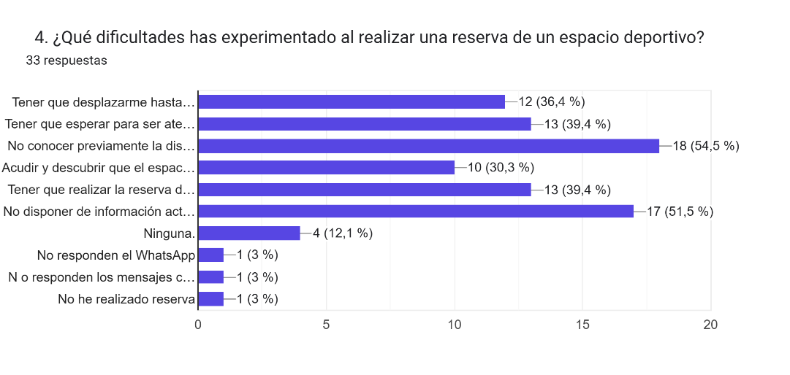
Nota. Elaboración propia.
Otro resultado importante es que el 63.6 % de los participantes manifestó que alguna vez o varias veces acudió a realizar una reserva y encontró que el espacio que deseaba utilizar ya estaba reservado. Además, entre quienes han realizado reservas presenciales, se identificaron casos en los que el desplazamiento y la atención pueden tomar más de 20 minutos. Estas situaciones permiten reconocer la importancia de disponer de información sobre los horarios antes de acudir a las oficinas del área.
Frente a este escenario, la propuesta de SIGRED obtuvo una valoración favorable. El 75.8 % de los encuestados calificó con el nivel más alto la utilidad que tendría una plataforma web para consultar la disponibilidad de los espacios deportivos. De igual manera, el 75.8 % manifestó el mayor nivel de disposición para utilizarla. Respecto a la facilidad del proceso, el 60.6 % consideró que la plataforma definitivamente facilitaría las reservas y el 33.3 % indicó que probablemente lo haría.
En relación con los beneficios esperados, el 75.8 % destacó la reducción del tiempo necesario para realizar una reserva, seguido de la posibilidad de evitar desplazamientos innecesarios con el 54.5 % y conocer la disponibilidad de los espacios en tiempo real con el 51.5 %. Asimismo, el 72.7 % calificó con el nivel más alto la propuesta de implementar una plataforma web para gestionar las reservas. En conjunto, estos resultados reflejan una percepción positiva de la solución planteada y su correspondencia con algunas de las dificultades identificadas inicialmente.
Figura 2
Valoración general de la implementación de la plataforma web
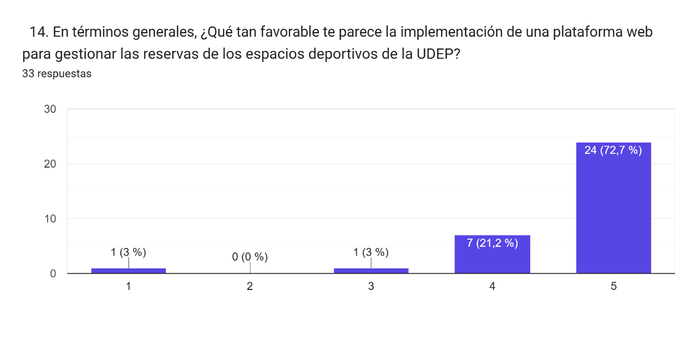
Nota. Elaboración propia.
Por otro lado, las respuestas abiertas permitieron recoger sugerencias de los participantes, entre las que destacan la posibilidad de modificar una reserva, consultar la disponibilidad mediante un calendario mensual, evitar errores o duplicidad de solicitudes y recibir recomendaciones sobre los espacios disponibles. Estos comentarios aportan información complementaria para considerar aspectos que podrían mejorar la experiencia de los usuarios.
Además de la encuesta, se realizaron pruebas con el prototipo navegable de SIGRED para evaluar la interacción de los usuarios con sus principales funcionalidades. La validación contó con la participación de 10 estudiantes, 2 miembros del personal docente o administrativo y el responsable del Área de Deportes. Durante las sesiones se evaluaron cinco tareas relacionadas con la consulta de disponibilidad, solicitud de reserva, seguimiento, cancelación y gestión de solicitudes.
Los resultados obtenidos se presentan en la siguiente tabla:
Tabla 8
Resultados de las pruebas de usabilidad del prototipo SIGRED
Tarea evaluada | Tasa de éxito | Tiempo promedio
Consulta de disponibilidad | 100% | 12 segundos
Solicitud de reserva | 100% | 38 segundos
Seguimiento de reserva | 100% | 10 segundos
Cancelación de reserva | 100% | 18 segundos
Gestión de solicitudes | 100% | 25 segundos

Nota. Elaboración propia.
Como se observa, todas las tareas evaluadas alcanzaron una tasa de éxito del 100 %, lo que significa que los participantes lograron completar las actividades propuestas durante las sesiones. La consulta de disponibilidad y el seguimiento de las reservas registraron los menores tiempos promedio, mientras que la solicitud de reserva presentó el mayor tiempo, con 38 segundos. En el caso de la cancelación, se observó que algunos usuarios que utilizaron dispositivos móviles tardaron un poco más en ubicar el botón correspondiente, lo cual permitió identificar la necesidad de mejorar su visibilidad dentro de la interfaz.
En general, los resultados de la encuesta y las pruebas de usabilidad muestran que la propuesta responde a dificultades identificadas en el proceso actual y que las principales funcionalidades del prototipo pudieron ser utilizadas por los participantes. No obstante, estos resultados corresponden a la evaluación de un prototipo y no representan todavía los efectos de una implementación real en el área de deportes.

9.2 Discusión de resultados

9.2.1 Comparación con los antecedentes
Los resultados obtenidos guardan relación con las investigaciones consideradas como antecedentes, las cuales plantean el uso de soluciones tecnológicas para mejorar la gestión de reservas y administración de espacios deportivos.
En el ámbito nacional, Loayza Rodríguez desarrolló una propuesta orientada a mejorar la gestión operativa de las canchas deportivas del Complejo Monterrico. Este trabajo se relaciona con SIGRED porque ambos parten de la necesidad de organizar mejor la información y las actividades vinculadas con la disponibilidad de los espacios. De manera similar, Mimbela abordó la gestión del espacio físico de una institución de educación superior mediante una solución web. Este antecedente resulta especialmente relacionado con la presente investigación, debido a que también considera las necesidades de una comunidad universitaria.
Por su parte, Wilcamango desarrolló un sistema de información web para el servicio de reservas de canchas sintéticas. Su propuesta guarda relación con SIGRED al considerar una herramienta digital para facilitar el proceso de reserva y consulta de espacios deportivos.
En cuanto a los antecedentes internacionales, Cubero León planteó un sistema web para la gestión de espacios deportivos, buscando facilitar el acceso de los usuarios a las instalaciones y la configuración de horarios. Asimismo, Rey Soriano , mediante su proyecto ReservApp, propuso una aplicación web que contempla tanto las funciones de los usuarios como las de administración de las instalaciones. Finalmente, Chandi Herembás desarrolló un sistema web para la administración de escenarios deportivos, gimnasios y centros de entrenamiento, destacando el aporte de la automatización en la organización de estos espacios.
Al comparar estos trabajos con SIGRED, se identifica una coincidencia en la importancia de centralizar la información y facilitar la gestión de las reservas mediante herramientas digitales. Sin embargo, la propuesta desarrollada para la Universidad de Piura considera las características del proceso específico del Área de Deportes y las necesidades de sus usuarios. Además, los resultados de la encuesta permitieron reconocer dificultades concretas, como el desconocimiento de la disponibilidad y la necesidad de acudir presencialmente, mientras que las pruebas de usabilidad permitieron evaluar si las funcionalidades diseñadas podían ser utilizadas por los participantes.
De esta manera, los antecedentes respaldan la pertinencia de plantear una solución web para la gestión de espacios deportivos, mientras que los resultados obtenidos en la presente investigación aportan evidencia relacionada con las necesidades particulares del contexto universitario en el que se desarrolla SIGRED.

9.2.2 Relación con el marco teórico
Los resultados de la investigación también guardan relación con los fundamentos teóricos desarrollados, principalmente con la gestión de reservas, los sistemas de información web y la usabilidad.
En primer lugar, Laudon y Laudon explican la gestión de reservas como un proceso que comprende la consulta de disponibilidad, selección de opciones, confirmación y registro de la reserva. Esta secuencia se refleja en el funcionamiento propuesto para SIGRED, donde los usuarios pueden consultar los espacios y horarios, registrar una solicitud y realizar posteriormente el seguimiento correspondiente. En ese sentido, las dificultades identificadas en la encuesta, especialmente la falta de información actualizada y el desconocimiento de la disponibilidad, muestran la importancia de organizar estas actividades dentro de un mismo sistema.
Por otro lado, los fundamentos relacionados con los sistemas web y las bases de datos permiten comprender la necesidad de contar con información organizada y accesible. La propuesta de SIGRED considera una gestión centralizada de los espacios, horarios y solicitudes, así como mecanismos para verificar la disponibilidad y evitar incompatibilidades entre reservas. Esto se relaciona con los conceptos de integridad y consistencia de los datos desarrollados en el marco teórico, los cuales son importantes para mantener información coherente durante el registro y la administración de las solicitudes.
Asimismo, la usabilidad constituye otro aspecto importante dentro de la propuesta. Según la norma ISO 9241-11:2018, esta se relaciona con el grado en que un sistema puede ser utilizado por determinados usuarios para alcanzar objetivos específicos con efectividad, eficiencia y satisfacción en un contexto de uso. Estos aspectos se consideraron durante las pruebas del prototipo mediante la tasa de éxito de las tareas, los tiempos de ejecución y la percepción de los participantes. Los resultados muestran que las cinco actividades evaluadas alcanzaron un 100 % de éxito, aunque también se identificaron oportunidades de mejora en la ubicación de algunas acciones dentro de la interfaz.
Finalmente, el modelo de calidad ISO/IEC 25010:2023 proporciona criterios para orientar la evaluación de las características de calidad de los productos de software. En el caso de SIGRED, estos fundamentos se relacionan con el diseño de funcionalidades que respondan a los requerimientos identificados y con la revisión de aspectos como la adecuación funcional y la eficiencia del desempeño. De esta manera, el marco teórico no solo sustenta las decisiones tomadas durante el diseño del sistema, sino que también permite interpretar los resultados obtenidos durante la validación del prototipo.

9.3 Implicaciones
La implementación del sistema SIGRED tiene repercusiones significativas que van más allá de una simple automatización en el proceso de reservas, impactando a nivel operativo, social y estratégico dentro de la comunidad universitaria.
Una de las Implicaciones operativas más importante que el sistema genera consiste en disminuir, de manera directa, la carga de trabajo dentro del área de Deportes UDEP. Es decir, si se automatiza el proceso de validación de disponibilidad y el registro de las solicitudes, el personal administrativo y de apoyo se liberan de tareas manuales repetitivas y de la revisión constante de canales de comunicación como WhatsApp o correo electrónico. Esto permite que se puedan reasignar las horas productivas del personal hacia otras actividades de mayor valor, como la supervisión del uso y el mantenimiento de las instalaciones. Asimismo, modificar el flujo elimina la dependencia del conocimiento manual del encargado y mitiga el riesgo de duplicidad de reservas.
Otra implicación enfocada en la comunidad universitaria (para los estudiantes, docentes y el personal administrativo) consiste en que colocar a su disposición una plataforma como SIGRED genera una mejora en la calidad de atención y accesibilidad al servicio. La transparencia en la visibilidad de los espacios, a través del calendario interactivo tipo semáforo, permite el acceso equitativo a las instalaciones deportivas y brinda autonomía a los usuarios en su uso. Por otro lado, se eliminan los tiempos de espera y desplazamientos físicos innecesarios generados por consultar disponibilidades. Con esto, SIGRED reduce la incertidumbre de encontrar espacios ocupados al momento de su uso, aumentando la satisfacción general de los usuarios y fomentando el bienestar a través del deporte.
Por último, una implicación a nivel estratégico es que la digitalización del proceso de las reservas le brinda a la universidad de un registro de datos organizado que con el modelo tradicional no existía. El registro del historial de uso proporcionará las métricas exactas sobre cuáles son los espacios más demandados, las disciplinas más usadas por los usuarios y las franjas horarias donde se generan los picos de uso de las instalaciones. Esta información resultará clave para sustentar futuras inversiones institucionales, optimizar la coordinación técnica de los bloqueos por mantenimientos preventivos y apoyar en decisiones de gestión futuras.

9.4 Limitaciones del proyecto
El proyecto Diseño de un sistema web para la gestión y reserva de espacios deportivos del Área de Deportes de la Universidad de Piura – campus Piura (SIGRED) presenta limitaciones asociadas con su cobertura institucional, el nivel de desarrollo de la solución, las condiciones de validación y los recursos necesarios para su operación. Reconocer estas condiciones permite precisar hasta dónde llegan los resultados obtenidos y evitar que la evaluación de un prototipo se interprete como evidencia suficiente de funcionamiento institucional continuo.
Las limitaciones descritas no constituyen necesariamente fallas de la propuesta. Algunas responden a decisiones deliberadas de alcance y de uso de recursos, mientras que otras representan aspectos que deberán resolverse para avanzar hacia una implementación oficial. Se distinguen, por tanto, restricciones del diseño y la evaluación actual frente a requerimientos pendientes para la etapa de producción.

9.4.1 Limitaciones de alcance y cobertura
9.4.1.1 Delimitación institucional. SIGRED se orienta a los espacios deportivos administrados por el Área de Deportes de la Universidad de Piura, campus Piura. En consecuencia, los flujos analizados, las reglas de reserva y los perfiles establecidos responden a esta realidad organizacional. El diseño no puede trasladarse automáticamente a otros campus, áreas universitarias o instituciones deportivas sin revisar previamente sus horarios de atención, condiciones de uso, responsables y criterios de aprobación.
9.4.1.2 Priorización de funcionalidades. El prototipo representa las funciones esenciales de ingreso, consulta de disponibilidad, solicitud, seguimiento, cancelación y administración de reservas, así como la gestión de espacios, bloqueos e historial básico. Esta selección permite evaluar el recorrido principal del servicio, pero no significa que estén desarrollados todos los procesos complementarios que podría exigir una operación institucional permanente, como las integraciones administrativas adicionales, los mecanismos avanzados de auditoría o los procedimientos formales de continuidad del servicio.

9.4.2 Limitaciones técnicas del prototipo
9.4.2.1 Persistencia local y sincronización entre usuarios. La versión de demostración utiliza, de manera predeterminada, localStorage para conservar información en el navegador. Este mecanismo facilita las pruebas de interacción, pero la información permanece asociada al entorno local de uso y no constituye, por sí sola, un repositorio centralizado compartido entre diferentes dispositivos. Por tanto, lo observado en una sesión de prueba no demuestra que múltiples usuarios dispongan de un calendario único y actualizado simultáneamente. Esta diferencia se relaciona con el funcionamiento del almacenamiento web descrito por MDN Web Docs (s. f.).
9.4.2.2 Integración alternativa y capacidad de crecimiento. La solución contempla un componente de integración basado en Google Apps Script y Google Sheets para ampliar las pruebas con datos compartidos. Sin embargo, esta alternativa se encuentra planteada como apoyo temporal, no como infraestructura institucional definitiva. El servicio de Apps Script está sujeto a cuotas y límites de ejecución, de modo que su utilización exige considerar la frecuencia de las operaciones y la carga prevista (Google for Developers, s. f.). En el estado del proyecto no se ha acreditado su capacidad para sostener un volumen elevado de solicitudes en condiciones continuas.
9.4.2.3 Procesamiento de solicitudes simultáneas. Las comprobaciones realizadas en el prototipo permiten identificar conflictos de horarios dentro de los escenarios de demostración. No obstante, ello no equivale a verificar la integridad de datos cuando varias personas solicitan el mismo espacio de forma concurrente. Para asegurar que una franja no pueda confirmarse dos veces bajo carga real se requiere implementar controles transaccionales y restricciones de integridad en la base de datos definitiva, además de ejecutar pruebas específicas de concurrencia.
9.4.2.4 Arquitectura definitiva pendiente. El diseño tecnológico previsto para producción considera una interfaz web, una API REST desarrollada con Node.js y Express y PostgreSQL como base de datos. Esta arquitectura permanece como propuesta de implementación y todavía no ha sido puesta en operación dentro de los servicios tecnológicos de la universidad. En consecuencia, no se dispone de resultados definitivos sobre disponibilidad del servidor, recuperación ante incidentes, capacidad de respuesta sostenida o escalabilidad del sistema en condiciones institucionales.

9.4.3 Limitaciones de seguridad y servicios institucionales
9.4.3.1 Autenticación y control de acceso. La autenticación y la diferenciación de perfiles han sido concebidas para demostrar los recorridos de estudiantes, personal autorizado y administradores. Por tratarse de un entorno de validación, no se ha acreditado una integración definitiva con los servicios institucionales de identidad ni la implantación completa de mecanismos seguros de sesión y autorización desde el servidor. En una puesta en producción será indispensable proteger las credenciales, controlar los privilegios de cada perfil y verificar las operaciones sensibles conforme a buenas prácticas de autenticación (OWASP Foundation, s. f.).
9.4.3.2 Notificaciones, respaldo y protección de datos. El recorrido de recuperación de contraseña y las comunicaciones al usuario incluyen componentes de demostración, pero aún requieren su integración definitiva con el correo institucional o con servicios autorizados. De igual manera, falta establecer el procedimiento operativo para realizar copias de respaldo, recuperar información después de una incidencia y restringir el acceso a los registros de usuarios y reservas. Estas condiciones impiden considerar la versión evaluada como una plataforma preparada para gestionar información institucional en producción.

9.4.4 Limitaciones metodológicas y de validación
9.4.4.1 Tamaño y composición de las muestras. El diagnóstico inicial se apoyó en las respuestas de 33 estudiantes. Para la validación del prototipo se consideró a 10 estudiantes, 2 integrantes del personal docente o administrativo y al responsable del Área de Deportes, con participación vinculada a los recorridos de sus respectivos perfiles. Esta composición permitió recoger observaciones de usuarios relevantes para el proceso, pero su tamaño y selección no justifican extrapolar los resultados a toda la población de la Universidad de Piura. En particular, la presencia de un único evaluador para el perfil administrativo especializado limita la diversidad de perspectivas sobre la operación interna.
9.4.4.2 Condiciones controladas de prueba. Las actividades de validación se realizaron en un entorno de demostración, mediante tareas concretas de consulta, registro, seguimiento, cancelación y gestión de solicitudes. Por ello, los tiempos y tasas de cumplimiento describen el desempeño observado en esos escenarios y con esos participantes. No representan necesariamente el comportamiento de SIGRED durante periodos de alta demanda, interrupciones de conectividad, cambios de turno del personal o atención simultánea de numerosas reservas.
9.4.4.3 Alcance de las conclusiones sobre eficiencia. Los resultados de usabilidad permiten analizar la facilidad para completar las acciones previstas, pero no demuestran todavía la reducción sostenida del tiempo total de atención del Área de Deportes ni el impacto cuantitativo sobre la carga administrativa. Para confirmar estos efectos será necesario recoger datos comparables del proceso manual y del sistema en uso real durante un periodo suficiente. Asimismo, la evaluación de atributos de calidad como fiabilidad, seguridad y eficiencia del desempeño requerirá mediciones adicionales, consistentes con el modelo de referencia ISO/IEC 25010:2023 (International Organization for Standardization & International Electrotechnical Commission, 2023).

9.4.5 Limitaciones operativas e institucionales
9.4.5.1 Dependencia de datos actualizados y decisiones administrativas. La exactitud del calendario depende de que los espacios, los bloqueos por mantenimiento, las actividades institucionales y las reservas aprobadas se registren oportunamente. SIGRED puede ordenar y mostrar la información disponible, pero no corregir por sí solo omisiones o decisiones que no hayan sido comunicadas al sistema. Además, la evaluación y aprobación de determinadas solicitudes continúa siendo responsabilidad del personal autorizado del Área de Deportes; por tanto, la digitalización no elimina todos los tiempos asociados con la revisión administrativa.
9.4.5.2 Transición desde los canales actuales. El servicio se gestiona actualmente mediante WhatsApp, correo electrónico y atención presencial. Si estos canales continúan funcionando de forma paralela sin registrar sus solicitudes en SIGRED, podría mantenerse el problema de información incompleta o reservas incompatibles. La adopción del sistema requiere establecer reglas de transición, comunicar el procedimiento a los usuarios y asegurar que el personal encargado utilice un registro común. La efectividad institucional depende, por ello, tanto de la solución tecnológica como del cambio en la práctica administrativa.
9.4.5.3 Acceso, conectividad y soporte. La consulta remota exige disponer de un navegador compatible y conexión a internet. Las interrupciones de red o las dificultades de uso podrían afectar la experiencia de determinados usuarios. Aunque el prototipo contempla una interfaz adaptable para computadoras y dispositivos móviles, la compatibilidad práctica debe seguir verificándose en distintos equipos y condiciones de conectividad. También se requerirá un canal de soporte para atender incidencias, consultas y errores durante la operación futura.

9.4.6 Limitaciones de recursos y continuidad
9.4.6.1 Recursos para la puesta en producción. El trabajo de diseño y validación se ha desarrollado con herramientas de bajo costo y equipos disponibles para el proyecto. Una implementación institucional demandará asignar infraestructura, personal técnico y responsabilidades de administración, además de completar las integraciones, las pruebas de seguridad y los mecanismos de respaldo. La estimación y autorización de estos recursos corresponde a una decisión posterior de la universidad y condiciona el paso del prototipo a un servicio permanente.
9.4.6.2 Mantenimiento y sostenibilidad. La continuidad de SIGRED requerirá actualizar los horarios y reglas de los espacios, revisar los accesos de usuarios, atender incidentes y mantener los componentes tecnológicos. Estas actividades necesitan responsables designados y procedimientos de seguimiento que todavía no han sido comprobados durante una operación prolongada. En consecuencia, la sostenibilidad del sistema debe evaluarse como una condición adicional y no como un resultado ya demostrado por el prototipo.
En síntesis, SIGRED ha permitido representar y comprobar los principales recorridos de gestión y reserva de espacios deportivos dentro del alcance definido. Sus resultados aportan evidencia sobre el diseño y la interacción de los usuarios con la propuesta, aunque no permiten afirmar todavía que el sistema esté preparado para operar a escala institucional ni cuantificar de manera definitiva los beneficios administrativos. La ampliación de las pruebas, el fortalecimiento de la arquitectura, la integración con los servicios autorizados y la organización de su adopción constituyen condiciones necesarias para una futura implementación.

Capítulo 10. Sistema PMO de control, semáforo y decisión de despliegue
Este capítulo incorpora un procedimiento de seguimiento y análisis para que SIGRED pueda utilizarse como caso de estudio de dirección de proyectos y base de conocimiento de un bot PMO. Las reglas son propuestas de control académico y no una norma aprobada por la Universidad de Piura.

10.1 Principios para interpretar el semáforo
Cada métrica conserva: denominación, ámbito (prototipo / producción), unidad, meta, valor observado, evidencia, responsable del registro y fecha. La evaluación se hace sobre datos documentados. SIN DATOS se usa cuando no hay valor observado, falta fuente fiable o el indicador no se aplica todavía. No se sustituye por verde o por cero.
Resultado | Condición | Interpretación
VERDE | La medición cumple la meta indicada | Desempeño conforme en el ámbito medido
AMARILLO | La medición está fuera de la meta pero dentro de la tolerancia | Atención y acción preventiva
ROJO | La medición supera el umbral de tolerancia | Escalación y acción correctiva
SIN DATOS | Falta una entrada, un denominador válido o evidencia | No inferir desempeño favorable ni desfavorable

10.2 Parámetros y reglas de cálculo
Para indicadores de tipo MAX (a mayor valor, mejor), VERDE si real ≥ meta; AMARILLO si real ≥ meta × 0,85 y menor que la meta; ROJO en caso contrario. Para indicadores de tipo MIN (a menor valor, mejor), VERDE si real ≤ meta; AMARILLO si real ≤ meta × 1,15 y mayor que la meta; ROJO en caso contrario. Los factores 0,85 y 1,15 son tolerancias académicas editables en la hoja Parámetros, sujetas a validación PMO.
Para metas de cero incidencias (p. ej. conflictos de reserva), VERDE solo cuando la medición verificable sea cero y ROJO cuando sea superior a cero; no se concede AMARILLO por redondeo. Los indicadores sin dato verificable se mantienen SIN DATOS.

10.3 Indicadores evaluables del prototipo
Indicador | Evidencia | Meta de referencia | Resultado
Consulta de disponibilidad | Informe Parcial 4, Tabla 29 | Éxito ≥ 80 % | 100 %
Solicitud de reserva | Informe Parcial 4, Tabla 29 | Éxito ≥ 80 % | 100 %
Seguimiento de reserva | Informe Parcial 4, Tabla 29 | Éxito ≥ 80 % | 100 %
Cancelación de reserva | Informe Parcial 4, Tabla 29 | Éxito ≥ 80 % | 100 %
Gestión de solicitudes | Informe Parcial 4, Tabla 29 | Éxito ≥ 80 % | 100 %

La Tabla 29 del Informe Parcial 4 declara 100 % de éxito en las cinco tareas. Ese resultado permite obtener VERDE para la dimensión de éxito del prototipo bajo la meta propuesta de 80 %, pero no se debe extrapolar ese VERDE a seguridad en producción, operaciones simultáneas, adopción institucional o desempeño financiero.
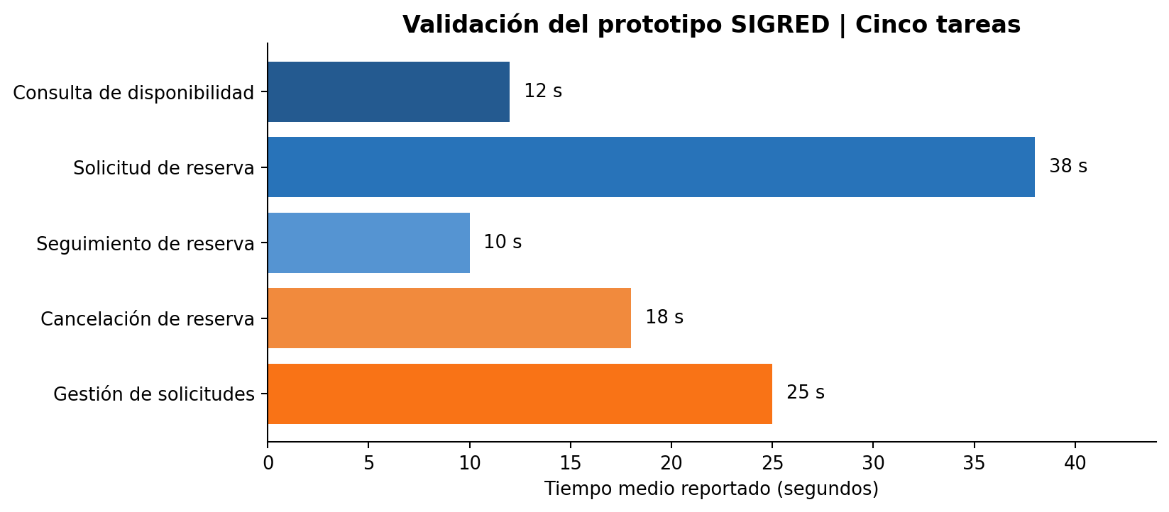
Figura PMO-1. Tiempos medios de las cinco tareas según el Informe Parcial 4, Tabla 29.

10.4 Valor ganado (EVM) y límites de validez
CPI = EV / AC y SPI = EV / PV. EV es el valor ganado, AC el costo real y PV el valor planificado, calculados para una fecha de corte y una línea base aprobada. Solo se reporta un índice numérico cuando hay valores reales y denominadores distintos de cero. El presupuesto estimado de transición a producción (S/ 14 881,23) no es automáticamente BAC aprobado, ni la validación del prototipo equivale a EV. En consecuencia, la evaluación EVM del proyecto institucional figura como SIN DATOS hasta contar con evidencias.

10.5 Reglas de agregación y semáforo global
El semáforo de prototipo y el de puesta en producción se calculan por separado. El primero agrupa métricas efectivamente medidas en las pruebas y puede resultar VERDE. El segundo exige indicadores esenciales de operación, seguridad, continuidad, adopción y control de costos. Si falta al menos uno de los indicadores críticos definidos, el estado global institucional es NO EVALUABLE, no VERDE. Cuando todos estén medidos, prevalece ROJO sobre AMARILLO y AMARILLO sobre VERDE.

10.6 Riesgos priorizados para seguimiento
ID | Riesgo / problema de gestión | Respuesta PMO sugerida | Evidencia/estado
PMO-R01 | Reservas simultáneas y conflicto de horarios | Integridad transaccional y pruebas de concurrencia | Condición técnica pendiente de producción
PMO-R02 | Acceso indebido a información de usuarios | Autenticación y autorización del lado servidor | Sin validación productiva acreditada
PMO-R03 | Coexistencia de WhatsApp y SIGRED | Plan de transición y registro único de reservas | Riesgo de adopción descrito en informes
PMO-R04 | Interrupciones de servicio y pérdida de datos | Copias verificables, restauración y soporte | Controles de continuidad pendientes
PMO-R05 | Desfase presupuestal de despliegue | Estimar costos y aprobar línea base | Costo mostrado como escenario proyectado

La puntuación probabilidad × impacto (escalas 1–5) es una función de simulación en el libro de cálculo. No se atribuyen puntajes originales no documentados a responsables institucionales. La hoja Riesgos permite editarlos, y los colores responden a los umbrales: 1–6 VERDE, 7–14 AMARILLO, 15–25 ROJO.

10.7 Evaluación económica y gráfico del escenario
La inversión estimada es S/ 14 881,23; los costos de funcionamiento proyectados son S/ 4 875,97 en el año 1 y S/ 4 889,81 en los años 2 y 3. El valor potencial anual del tiempo liberado es S/ 13 374 con el supuesto de 300 solicitudes mensuales y 12 minutos por solicitud. El VAN estimado de escenario es positivo; se debe recalcular cuando existan demanda medida, cotizaciones vigentes y autorización presupuestaria.
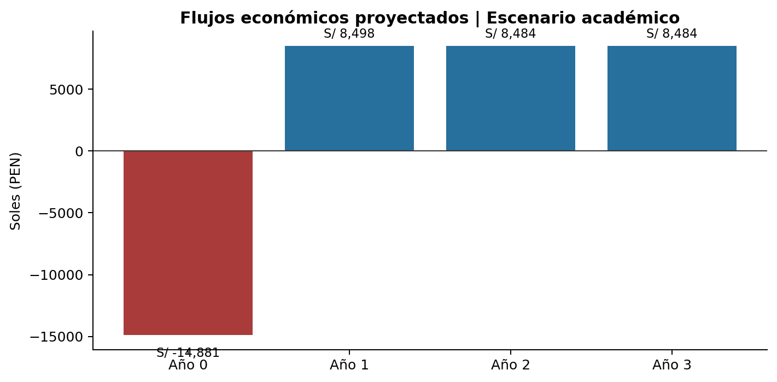
Figura PMO-2. Flujo económico hipotético documentado en el Informe Parcial 5; no representa caja ejecutada.

10.8 Protocolos de gestión y decisiones
Desviación de cronograma. Registrar actividad y fecha, revisar dependencias, holguras y ruta crítica; comparar fast-tracking, crashing y actualización formal de la línea base sin asumir una aprobación.
Solicitud de cambio. Identificar solicitante, motivo, alcance afectado, alternativas, impactos cuantificados y órgano competente; documentar decisión y trazabilidad antes de modificar la línea base.
Alerta de riesgo. Registrar desencadenante, probabilidad, impacto, propietario, medidas existentes, respuesta propuesta, fecha de revisión y criterio de escalación.
Control de integridad. Exigir pruebas de múltiples usuarios, transacciones y restricciones de no superposición en una base de datos compartida.
Autorización institucional. Condicionar el paso a producción a seguridad, protección de datos, infraestructura, respaldo, costos aprobados, aceptación del usuario y responsables de operación.

10.9 Matriz de evidencias y decisiones pendientes
Aspecto | Resultado actual | Requisito antes de producción
Usabilidad de cinco tareas | Resultados reportados del prototipo | Ampliar muestras y dispositivos
Concurrencia multiusuario | No demostrada en producción | Pruebas de carga y bloqueo transaccional
Seguridad institucional | Integración final pendiente | Identidad, autorización, auditoría y revisión de seguridad
EVM (CPI/SPI) | Sin datos de AC, EV y PV de línea base | Capturar costos y valor ganado con corte
Sostenibilidad económica | Escenarios estimados | Cotización, presupuesto y decisión formal
Adopción institucional | No medida en servicio real | Medición mensual de reservas y satisfacción

10.10 Lectura ejecutiva final
La evidencia disponible respalda la madurez de diseño y navegabilidad del prototipo de SIGRED y su potencial como herramienta para centralizar reservas. La decisión de producción debe permanecer condicionada: actualmente no se puede reportar como hecho una autorización institucional, una reducción real de carga operativa ni los índices CPI/SPI. El semáforo propuesto ayuda a identificar precisamente dónde hay desempeño comprobado y dónde falta evidencia.

Referencias y procedencia
Se conservan a continuación las referencias incluidas en el Informe Parcial 5. Las referencias internas de los capítulos 1–7 deben contrastarse también con las fuentes originales citadas en el Informe Parcial 4 antes de un depósito académico definitivo.

Nota de integridad documental
Fuentes base: «01 DPY Informe Parcial 4 01 (3)(2).docx» y «01 DPY Informe Parcial 5 01.docx», proporcionados por el usuario. Las pruebas de prototipo, tablas y capturas fueron trasladadas desde esas fuentes. El Capítulo 10 y los umbrales del semáforo son propuestas metodológicas añadidas; los cálculos de escenario económico se identifican como hipotéticos. Este archivo es un informe académico consolidado, no un acta oficial de aceptación institucional.

